РЕФЕРАТ
Выпускная квалификационная работа 129 с., 21 рис., 34 табл., 42 источника, 5 прил.
Выпускная квалификационная работа посвящена разработке системы GestureFlow для распознавания пользовательских жестов на основе собственного словаря и выполнения команд компьютера без использования специализированного оборудования.
Цель работы - разработать desktop-приложение, позволяющее пользователю записывать собственные жесты, обучать модель распознавания, привязывать жесты к командам операционной системы и использовать жестовое управление в реальном времени.
Для достижения цели были решены следующие задачи: проведен анализ подходов к распознаванию жестов и средств человеко-компьютерного взаимодействия; выбран технологический стек проекта; спроектирована архитектура приложения и информационная модель базы данных; реализованы модули захвата видеопотока, выделения landmarks руки, записи обучающих примеров, обучения KNN-классификатора и онлайн-распознавания; разработан графический интерфейс для обучения жестов и настройки команд; выполнено тестирование и визуальный анализ метрик качества.
Практическая значимость работы заключается в создании доступного персонализируемого жестового интерфейса, который может применяться для управления презентациями, мультимедиа, рабочими приложениями и демонстрационными стендами, а также в ассистивных сценариях, где использование клавиатуры и мыши затруднено. В отличие от решений с фиксированным набором жестов, GestureFlow позволяет пользователю самостоятельно формировать словарь команд под свои задачи. Система работает с обычной веб-камерой, выполняет обработку локально и может быть адаптирована для учебных, исследовательских и прикладных проектов в области естественных интерфейсов.
В результате работы разработан прототип приложения, включающий запись сэмплов, обучение модели, хранение жестов и команд в базе данных, привязку действий, распознавание в реальном времени и диагностическую обратную связь. Дальнейшее развитие системы связано с расширением набора жестов, поддержкой динамических движений, улучшением качества распознавания на данных разных пользователей, добавлением подсказок качества записи и упаковкой приложения для удобной установки.

СОДЕРЖАНИЕ
СПИСОК УСЛОВНЫХ ОБОЗНАЧЕНИЙ И СОКРАЩЕНИЙ 7
ВВЕДЕНИЕ 9
1. Теоретические сведения и анализ предметной области 12
1.1. Человеко-компьютерное взаимодействие и жестовое управление 12
1.2. Современные подходы к распознаванию жестов 14
1.3. Методы детекции руки и извлечения ключевых точек 16
1.4. Методы классификации жестов и обучение на пользовательских данных 19
1.5. Обзор существующих решений и требований к дружелюбному интерфейсу 23
1.6. Выводы по первой главе 28
2. Анализ требований и проектирование системы 30
2.1. Постановка задачи и сценарии использования 30
2.2. Функциональные и нефункциональные требования 32
2.3. Выбор технологического стека 34
2.4. Общая архитектура системы GestureFlow 36
2.5. Проектирование информационной модели и базы данных 38
2.6. Проектирование привязки жестов к командам 41
2.7. Проектирование пользовательского интерфейса и диагностики 42
2.8. Выводы по второй главе 44
3. Разработка и реализация системы GestureFlow 45
3.1. Организация разработки и структура программных модулей 45
3.2. Реализация захвата видеопотока и выделения ключевых точек руки 47
3.3. Нормализация landmarks и формирование признакового вектора 49
3.4. Реализация записи пользовательских обучающих примеров 51
3.5. Реализация обучения классификатора жестов 53
3.6. Реализация онлайн-распознавания и стабилизации результата 56
3.7. Реализация выполнения команд по распознанным жестам 57
3.8. Реализация пользовательского интерфейса и прикладного контроллера 59
3.9. Выводы по третьей главе 61
4. Разработка программного приложения и пользовательского интерфейса 63
4.1. Назначение прикладного интерфейса 63
4.2. Выбор интерфейсного слоя и организация окна приложения 66
4.3. Прикладной контроллер и событийная модель 67
4.4. Главный экран распознавания 69
4.5. Экран обучения и экран пользовательского словаря 71
4.6. Экран привязки жестов к командам 73
4.7. Настройки, конфигурация и диагностика 75
4.8. Хранение состояния приложения и журналирование 77
5. Тестирование и оценка результатов 80
5.1. Методика тестирования 80
5.2. Автоматизированное модульное тестирование 81
5.3. Проверка пользовательских сценариев 84
5.4. Оценка качества распознавания жестов 86
5.5. Оценка производительности и оптимизации 89
5.6. Ограничения разработанного решения 91
5.7. Направления дальнейшего развития 92
5.8. Выводы по пятой главе 94
ЗАКЛЮЧЕНИЕ 95
СПИСОК ИСПОЛЬЗОВАННЫХ ИСТОЧНИКОВ 98
ПРИЛОЖЕНИЕ А. ORM-модель базы данных 102
Листинг А.1 - ORM-модели пользовательского словаря и сэмплов 102
Листинг А.2 - ORM-модели обученной модели и команды 104
Листинг А.3 - ORM-модели журналов распознавания и сессий 105
Приложение Б. Сервис записи и синхронизации обучающих примеров 108
Листинг Б.1 - Создание или обновление записи жеста 108
Листинг Б.2 - Запись метаданных обучающего примера в БД 108
Листинг Б.3 - Загрузка сэмплов из БД для обучения 110
Приложение В. Онлайн-распознавание жестов 112
Листинг В.1 - Инициализация модели и MediaPipe Hand Landmarker 112
Листинг В.2 - Обработка кадра и формирование предсказания 114
Приложение Г. Привязка жестов к командам 116
Листинг Г.1 - Сохранение пары жест-команда в БД 116
Листинг Г.2 - Поиск и выполнение команды по распознанному жесту 117
Приложение Д. Экран обучения в пользовательском и developer-режимах 121
Листинг Д.1 - Поля обычного режима и режима разработчика 121
Листинг Д.2 - Отображение и удаление записанных сэмплов 122
Листинг Д.3 - Запуск записи и обучения модели 123
Приложение Е. Расчет метрик классификации 126
Листинг Е.1 - Загрузка датасета sample_*.npy 126
Листинг Е.2 - Cross-validation и KNN-предсказание 126
Листинг Е.3 - Расчет accuracy, precision, recall и F1 127
Листинг Е.4 - Формирование итогового JSON-отчета 129

СПИСОК УСЛОВНЫХ ОБОЗНАЧЕНИЙ И СОКРАЩЕНИЙ
CV - Computer Vision, компьютерное зрение;
ML - Machine Learning, машинное обучение;
HCI - Human-Computer Interaction, человеко-компьютерное взаимодействие;
GUI - Graphical User Interface, графический пользовательский интерфейс;
UI - User Interface, пользовательский интерфейс;
UX - User Experience, пользовательский опыт;
KNN - k-Nearest Neighbors, метод k-ближайших соседей;
SVM - Support Vector Machine, метод опорных векторов;
RGB - Red, Green, Blue, цветовая модель изображения;
FPS - Frames Per Second, количество кадров в секунду;
ROI - Region of Interest, область интереса на изображении;
RT – Real time, в реальном времени
Landmark - ключевая точка руки, возвращаемая моделью MediaPipe;
Handedness - признак принадлежности обнаруженной руки к левой или правой;
Feature vector - признаковый вектор, подаваемый на вход классификатору;
Inference - инференс, применение обученной модели к новым данным;
Confidence - численная оценка уверенности модели в результате распознавания;
Cooldown - временная задержка между повторными выполнениями команды;
ORM - Object-Relational Mapping, объектно-реляционное отображение;
CRUD - Create, Read, Update, Delete, базовые операции с данными;
БД - база данных;
API - Application Programming Interface, программный интерфейс приложения;
CLI - Command Line Interface, интерфейс командной строки;
JSON - JavaScript Object Notation, формат структурированного обмена данными;
NumPy - библиотека Python для работы с массивами и численными данными;
Pytest - фреймворк автоматизированного тестирования Python;
BI - Business Intelligence, инструменты аналитической визуализации данных;
Tableau Public - облачный сервис Tableau для построения и публикации визуализаций.

ВВЕДЕНИЕ
Современные программные системы все чаще используют естественные способы взаимодействия с пользователем. Помимо клавиатуры и мыши применяются сенсорное управление, распознавание позы, голоса и жестов. Такие способы ввода позволяют сделать работу с компьютером более гибкой и доступной, особенно в сценариях презентаций, мультимедиа, hands-free управления, ассистивных интерфейсов и демонстрационных систем.
Одним из перспективных направлений является распознавание жестов руки с использованием компьютерного зрения. При наличии обычной веб-камеры система может получать видеопоток, выделять ключевые точки руки, классифицировать жест и выполнять связанную с ним команду. Теоретическую основу такого подхода составляют методы обработки изображений и компьютерного зрения, описанные в классических работах по Computer Vision и в библиотечных реализациях OpenCV [25, 26].
Актуальность темы определяется тем, что большинство простых жестовых решений ориентированы на заранее заданный набор жестов. Такой подход удобен для демонстрации алгоритма, но хуже подходит для реального пользователя: жесты могут отличаться по привычкам, моторике, условиям съемки и назначаемым действиям. Поэтому в данной работе рассматривается система, в которой пользователь может сформировать собственный словарь, записать обучающие примеры и самостоятельно связать распознанный жест с нужной командой.
Важной особенностью выбранной задачи является сочетание нескольких направлений разработки. Система должна не только распознавать руку в кадре, но и хранить пользовательские данные, синхронизировать файлы обучающих примеров с базой данных, обучать классификатор на малом наборе, показывать состояние камеры и модели, а также безопасно выполнять команды операционной системы. Поэтому проект GestureFlow рассматривается как прикладное desktop-приложение, а не только как изолированный эксперимент по классификации.
Целью выпускной квалификационной работы является разработка системы с функцией обучения для распознавания жестов на основе собственного словаря пользователя. Для достижения цели необходимо проанализировать предметную область, выбрать технологический стек, спроектировать архитектуру приложения, реализовать модуль распознавания жестов, разработать интерфейс записи и обучения, обеспечить привязку жестов к командам, организовать хранение данных и провести тестирование разработанного решения.
Объектом исследования являются методы и программные средства человеко-компьютерного взаимодействия, основанные на компьютерном зрении и машинном обучении. Предметом исследования является разработка desktop-системы распознавания пользовательских жестов с механизмом обучения собственного словаря, привязки команд и диагностической обратной связи.
В качестве базовых технологий в работе используются Python, OpenCV, MediaPipe Hand Landmarker, NumPy, scikit-learn, Flet, SQLAlchemy ORM, PostgreSQL/SQLite, PyAutoGUI и pytest. MediaPipe применяется для получения landmarks руки, scikit-learn - для обучения KNN-классификатора, Flet - для реализации графического интерфейса, SQLAlchemy ORM - для работы с сущностями приложения, а pytest - для автоматизированной проверки модулей. Выбор этих инструментов соответствует практической задаче создания локального приложения, которое можно запустить на обычном компьютере без специализированного оборудования [27-39].
Методика работы включает анализ научных и технических источников, проектирование требований, разработку архитектуры, реализацию программных модулей, запись пользовательских сэмплов, обучение классификатора, проверку пользовательских сценариев и анализ качества распознавания. Для усиления раздела тестирования результаты метрик и распределения проверок дополнительно визуализируются в Tableau Public, что позволяет представить оценку системы в виде понятных BI-графиков.
Практическая значимость работы состоит в том, что разработанный прототип может использоваться как основа персонализируемого жестового интерфейса. Пользователь не ограничивается фиксированным набором действий: он записывает собственные жесты, обучает модель и назначает команды под свои задачи. Такой подход соответствует принципам человеко-компьютерного взаимодействия, где важны понятность сценария, обратная связь, предотвращение ошибок и контроль пользователя над поведением системы [40-42].
Выпускная квалификационная работа состоит из введения, пяти глав, заключения и списка использованных источников. В первой главе рассматриваются теоретические сведения и существующие подходы к распознаванию жестов. Во второй главе формулируются требования и проектируется архитектура GestureFlow. В третьей главе описывается реализация ядра системы. В четвертой главе рассматривается пользовательский интерфейс. В пятой главе приводятся результаты тестирования, метрики распознавания, визуализации Tableau Public и ограничения разработанного решения.

Теоретические сведения и анализ предметной области

Человеко-компьютерное взаимодействие и жестовое управление
Развитие программных систем управления компьютером постепенно смещается от строго клавиатурно-мышиного взаимодействия к более естественным способам ввода. К таким способам относятся сенсорное управление, распознавание позы, мимики и жестов. В контексте человеко-компьютерного взаимодействия жесты представляют собой удобный канал передачи намерения пользователя, поскольку рука естественно используется человеком для указания, выбора, подтверждения, отмены действия и управления объектами.
Жестовое управление особенно актуально в сценариях, где использование традиционных устройств ввода затруднено или менее удобно. К таким сценариям относятся проведение презентаций, управление мультимедиа, работа в режиме hands-free, ассистивные интерфейсы, управление умным домом, взаимодействие с AR/VR-средами и робототехническими системами. Обзорные исследования по распознаванию жестов отмечают, что жесты применяются в human-computer interaction, робототехнике, домашней автоматизации, медицинских и коммуникационных приложениях [1, 40, 41].
Важной особенностью жестового интерфейса является его зависимость не только от точности алгоритма распознавания, но и от качества пользовательского сценария. Даже достаточно точная модель может быть неудобной, если пользователь не понимает, когда система видит руку, какой жест распознан, можно ли безопасно отменить действие и почему команда не была выполнена. Поэтому при разработке системы жестового управления необходимо рассматривать задачу как сочетание компьютерного зрения, машинного обучения и проектирования понятного пользовательского интерфейса.
Для дипломного проекта GestureFlow данный аспект является ключевым. Система не ограничивается демонстрацией алгоритма распознавания жестов. Она должна позволять пользователю самостоятельно создать словарь жестов, записать примеры, обучить модель, привязать жесты к командам и затем использовать их в реальном времени. Следовательно, интерфейс должен быть дружелюбным и пошаговым: пользователь должен видеть текущее состояние камеры, этап подготовки жеста, качество записанных примеров, результат обучения и статус выполнения команды.
При проектировании такого интерфейса применимы классические эвристики пользовательского опыта. В частности, Nielsen Norman Group выделяет принципы видимости состояния системы, соответствия интерфейса реальному миру, контроля пользователя, предотвращения ошибок, узнавания вместо запоминания, гибкости использования, минималистичности и помощи при восстановлении после ошибок [8]. Для GestureFlow эти принципы можно интерпретировать следующим образом:
1. Система должна явно показывать, включена ли камера и готово ли распознавание.
2. Названия действий должны быть понятны пользователю, а не только разработчику.
3. Пользователь должен иметь возможность отключить автоисполнение команд.
4. Потенциально опасные действия должны сопровождаться предупреждениями.
5. Настройка жеста должна быть организована как последовательность шагов.
6. Технические параметры должны быть доступны, но не перегружать первый экран.
В рамках данной работы жестовое управление рассматривается не только как задача классификации изображения, но и как пользовательский продукт, в котором алгоритм распознавания встроен в понятный сценарий обучения и выполнения команд.

Современные подходы к распознаванию жестов
Распознавание жестов руки может решаться различными методами в зависимости от того, какие данные доступны системе и какие ограничения накладываются на пользователя. В обзорной литературе обычно выделяют два крупных класса подходов: сенсорные и визуальные [1]. Сенсорные подходы предполагают использование перчаток, браслетов, инерциальных датчиков или других устройств, которые непосредственно измеряют положение кисти и пальцев. Визуальные подходы используют камеру и алгоритмы компьютерного зрения, опирающиеся на методы обработки изображений и выделения признаков [25, 26].
Сенсорные подходы могут давать высокую точность, поскольку получают данные непосредственно с руки пользователя. Однако их применение требует специального оборудования, что снижает доступность решения. Пользователь должен надеть устройство, настроить подключение и поддерживать его заряд. Для массового desktop-приложения такой вариант менее удобен, так как противоречит требованию быстрого запуска на обычном компьютере.
Визуальные подходы, напротив, могут работать с уже имеющейся веб-камерой. Это делает систему дешевле и проще для пользователя. Недостатком является большая зависимость от условий съемки: освещения, фона, положения руки, частичных перекрытий и качества камеры. Современные исследования также отмечают, что для реальных приложений остаются важными задачи устойчивости к окклюзиям, обобщения на разных пользователей и вычислительной эффективности в реальном времени [2].
Жесты также делятся на статические и динамические. Статический жест задается устойчивой конфигурацией кисти, например раскрытая ладонь, кулак или знак подтверждения. Динамический жест определяется движением во времени, например мах рукой, прокрутка или траектория указания. Для статических жестов достаточно анализировать отдельный кадр или усредненное состояние руки. Для динамических жестов требуется учитывать последовательность кадров, скорость, направление и изменение формы кисти во времени.
В дипломном проекте GestureFlow базовым сценарием является распознавание пользовательских жестов по признакам руки, извлеченным из видеопотока. Такой подход занимает промежуточное положение между простым распознаванием картинки и сложным анализом полного видео. Система использует скелетную модель руки, полученную из кадра, а затем классифицирует нормализованные координаты ключевых точек. Это позволяет уменьшить влияние фона и внешнего вида руки, сосредоточившись на геометрии жеста. В таблице 1 приведено сравнение подходов к распознаванию жестов.

Таблица 1.1 - Сравнение подходов к распознаванию жестов
Подход | Необходимое оборудование | Преимущества | Ограничения | Применимость для GestureFlow
Перчатки и сенсоры | Специализированное устройство | Высокая точность измерений, независимость от освещения | Цена, необходимость надевать устройство, сложность распространения | Низкая, так как требуется доступное desktop-решение
Depth-камера | Камера глубины | Устойчивое определение 3D-формы руки | Дополнительное оборудование, зависимость от драйверов | Средняя, полезно для будущего развития
RGB-камера и классическое CV | Обычная веб-камера | Доступность, простота запуска | Чувствительность к фону, цвету кожи, освещению | Средняя, но требует устойчивого выделения руки
RGB-камера и landmarks | Обычная веб-камера | Компактные признаки, меньше зависимость от фона, RT | Ошибки при окклюзиях и плохом освещении | Высокая, выбранный базовый подход

Для выбранного проекта наиболее рационален подход на основе обычной веб-камеры и скелетных признаков руки. Он не требует дополнительного оборудования, подходит для демонстрации на защите, сохраняет приватность за счет локальной обработки и позволяет связать результат распознавания с пользовательским интерфейсом обучения.

Методы детекции руки и извлечения ключевых точек
Для распознавания жеста необходимо сначала определить, где на изображении находится рука, а затем представить ее в виде признаков, пригодных для классификации. Ранние методы компьютерного зрения часто опирались на сегментацию по цвету кожи, контуры, признаки формы или шаблоны. Такие методы могут работать в контролируемых условиях, но плохо переносят изменение освещения, сложный фон и различия между пользователями.
Современный практический подход заключается в использовании моделей детекции ключевых точек. Вместо передачи классификатору полного изображения система получает координаты суставов и кончиков пальцев. Это снижает размерность входных данных и делает классификацию жестов более интерпретируемой: каждый признак соответствует конкретной точке руки.
В GestureFlow для этой задачи используется MediaPipe Hands. MediaPipe как фреймворк для построения perception pipelines описывает модульный подход к сборке конвейеров компьютерного зрения и обработки медиаданных [27]. В статье "MediaPipe Hands: On-device Real-time Hand Tracking" описан конвейер, который строит скелет руки по изображению с одной RGB-камеры. Конвейер состоит из двух моделей: детектора ладони и модели ключевых точек руки [3]. Такой подход позволяет сначала локализовать область руки, а затем выполнять более точную регрессию координат внутри найденной области.
Официальная документация MediaPipe Hand Landmarker указывает, что задача позволяет обнаруживать ключевые точки рук на изображении, работать со статическими изображениями, видеокадрами и live-видеопотоком, а на выходе возвращает координаты landmarks, мировые координаты и информацию о том, левая или правая рука обнаружена [4, 28]. Для приложений реального времени важно, что palm detector не обязан запускаться на каждом кадре. При успешном отслеживании используется информация из предыдущего кадра, а повторная детекция выполняется только при потере руки.
Скелетная модель руки в MediaPipe включает 21 ключевую точку. Они описывают запястье, суставы и кончики пальцев. Для классификации жестов такие координаты необходимо предварительно обработать, поскольку исходные значения зависят от положения руки в кадре, расстояния до камеры и размера изображения. Поэтому обычно выполняются следующие преобразования:
1. Центрирование координат относительно базовой точки, например запястья.
2. Масштабирование координат, чтобы жест был устойчив к расстоянию до камеры.
3. Приведение признаков к фиксированной размерности.
4. При необходимости учет левой и правой руки.
5. Сглаживание или агрегация координат по нескольким кадрам.
В проекте GestureFlow используется нормализация относительно запястья и масштаба руки. Такой способ делает признаки более устойчивыми к перемещению руки в кадре. Если пользователь выполняет один и тот же жест ближе или дальше от камеры, относительные координаты пальцев сохраняют форму жеста лучше, чем абсолютные координаты изображения. На рисунке 1.1 представлена схема 21 ключевой точки.
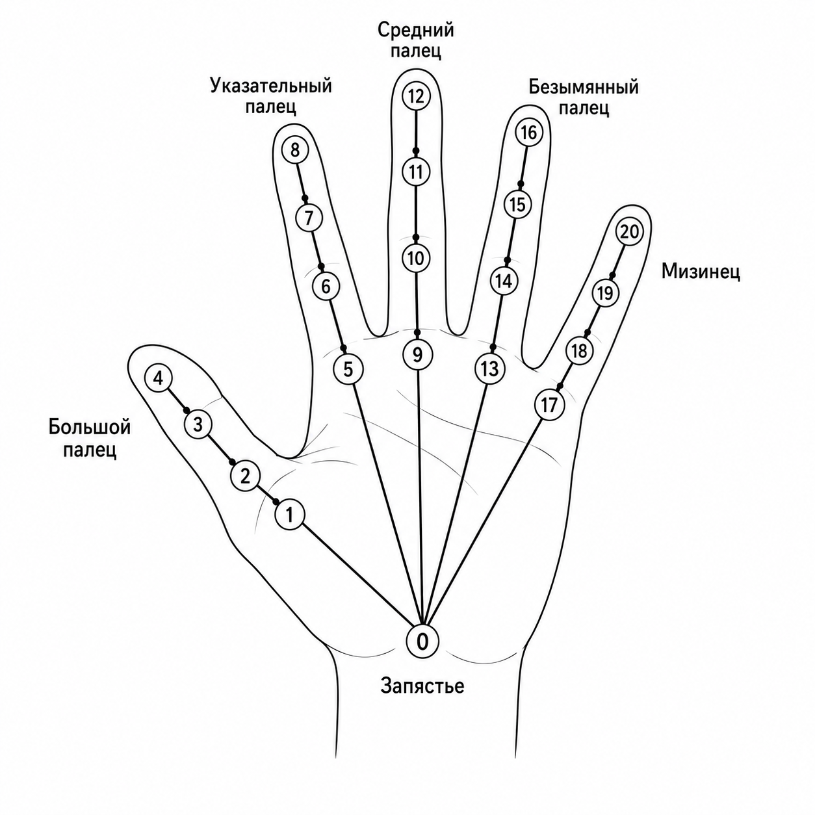
Рисунок 1.1 - Схема представления руки через 21 ключевую точку MediaPipe Hands

Основными сложностями при детекции руки остаются:
1. Частичное перекрытие пальцев ладонью или другой рукой.
2. Плохое освещение и низкий контраст между рукой и фоном.
3. Быстрое движение руки, вызывающее размытие кадра.
4. Выход части руки за пределы изображения.
5. Похожие конфигурации пальцев для разных жестов.
Эти ограничения не отменяют применимость landmark-based подхода, но требуют учета на уровне интерфейса и логики приложения. Пользователь должен видеть, что рука обнаружена, понимать качество текущего кадра и иметь возможность перезаписать неудачные примеры жестов. Именно поэтому в дипломной версии GestureFlow улучшение дизайна и дружелюбности интерфейса является не декоративным изменением, а частью инженерного решения.

Методы классификации жестов и обучение на пользовательских данных
После извлечения признаков руки необходимо определить, какому жесту соответствует текущая конфигурация ключевых точек. На этом этапе задача формулируется как задача классификации: каждому вектору признаков ставится в соответствие метка класса. В случае GestureFlow классом является название жеста, созданного пользователем.
Существуют два принципиально разных подхода к построению словаря жестов. Первый подход предполагает заранее заданный набор классов. В таком случае разработчик обучает модель на большом датасете, а пользователь может выполнять только те жесты, которые предусмотрены системой. Этот подход удобен для массовых продуктов, но плохо подходит для персонализации. Второй подход предполагает обучение на пользовательских данных. Пользователь сам задает жесты, записывает несколько примеров, а система строит классификатор под этот конкретный словарь. Именно этот вариант выбран в GestureFlow.
Обучение на пользовательских данных предъявляет особые требования к модели. Количество примеров обычно невелико: пользователь не будет записывать сотни повторений каждого жеста. Следовательно, модель должна обучаться быстро, работать на малой выборке и позволять добавлять новые классы без сложной процедуры переобучения. Для такой задачи хорошо подходят классические методы машинного обучения на заранее извлеченных признаках.
Метод k-ближайших соседей (KNN) является одним из наиболее понятных вариантов для классификации пользовательских жестов. Согласно документации scikit-learn, neighbors-based classification относится к instance-based learning: модель не строит сложного внутреннего обобщения, а хранит обучающие примеры и классифицирует новый объект по большинству классов среди ближайших соседей [5, 30, 31]. Для GestureFlow это удобно по нескольким причинам:
1. Алгоритм прост для объяснения в дипломной работе и на защите.
2. Обучение фактически сводится к сохранению признаков и меток.
3. Модель хорошо подходит для небольших пользовательских наборов данных.
4. Можно наглядно объяснить влияние числа соседей и метрики расстояния.
5. При добавлении новых жестов систему проще переобучить.
При этом KNN чувствителен к выбору гиперпараметров. Основными параметрами являются число соседей k, метрика расстояния и способ взвешивания соседей. В документации scikit-learn отмечается, что выбор k зависит от данных: большее значение может подавлять шум, но делает границы классов менее четкими [5]. Для жестов это означает компромисс между устойчивостью к случайным ошибкам в landmarks и способностью различать похожие жесты.
Альтернативой KNN может быть метод опорных векторов (SVM), Random Forest, логистическая регрессия или нейросетевые модели. SVM часто показывает хорошие результаты на небольших наборах данных, но требует выбора ядра и параметров регуляризации. Random Forest устойчив к шуму, но может хуже учитывать геометрическую близость поз. Нейросетевые модели, включая LSTM или GRU, перспективны для динамических жестов, однако требуют большего количества данных и более сложной процедуры обучения. Подробное сравнение методов представлено в таблице 1.2.

Таблица 1.2 - Сравнение методов классификации жестов
Метод | Преимущества | Недостатки | Роль в GestureFlow
KNN | Простота, быстрое обучение, хорошая объяснимость, применимость к малым данным | Чувствительность к метрике и масштабу признаков, рост стоимости инференса при большом наборе | Базовый классификатор пользовательских жестов
SVM | Хорошая работа на малых выборках, устойчивые разделяющие границы | Требуется подбор ядра и параметров, менее очевидное объяснение для пользователя | Возможная альтернатива для сравнения
Random Forest | Устойчивость к шуму, возможность оценки важности признаков | Может хуже учитывать геометрию близости поз | Возможный экспериментальный baseline
CNN | Работа напрямую с изображениями, автоматическое извлечение признаков | Требует больше данных и вычислений, зависит от фона | Не выбран для базовой версии
LSTM/GRU | Учет временной динамики жеста | Требует последовательностей и большего датасета | Направление развития для динамических жестов

Отдельной частью задачи является проверка влияния параметров и предварительной обработки признаков на качество классификации. Ручной подбор параметров может быть трудоемким и плохо воспроизводимым. Обзор по hyperparameter optimization отмечает, что многие алгоритмы машинного обучения имеют гиперпараметры, существенно влияющие на результат, а автоматическая оптимизация позволяет уйти от ручного trial-and-error подхода [7]. В текущей реализации GestureFlow основной воспроизводимый эксперимент выполнен для нескольких вариантов обработки признаков KNN, а полноценный автоматический подбор параметров рассматривается как направление дальнейшего развития.
Для GestureFlow оптимизация гиперпараметров особенно важна потому, что данные формируются пользователем. У разных людей отличаются размер ладони, амплитуда движения, привычная форма жеста и стабильность выполнения. Поэтому параметры, подходящие одному пользователю, могут быть менее эффективны для другого. Автоматический подбор параметров позволяет улучшить качество распознавания без необходимости заставлять пользователя разбираться в машинном обучении.
В рамках предварительного анализа темы исследования была сформулирована научная гипотеза: использование системы распознавания жестов, обученной на пользовательских примерах собственного словаря, должно приводить к повышению точности распознавания по сравнению с базовым режимом без пользовательского обучения. Такая гипотеза является проверяемой, поскольку качество работы системы можно оценивать количественно. В качестве основной метрики используется точность распознавания:
Accuracy = Ncorrect / Nall,
где Ncorrect - количество правильно распознанных жестов, а Nall - общее количество предъявленных системе жестов. Дополнительно для оценки разрабатываемой системы целесообразно использовать количество ошибок классификации, среднее время реакции системы, FPS, а также пользовательскую оценку удобства интерфейса. Последняя метрика особенно важна для GestureFlow, поскольку система должна не только распознавать жесты, но и позволять пользователю самостоятельно обучать и настраивать приложение.
План эмпирической проверки гипотезы предполагает сравнение двух режимов работы. В базовом режиме система использует фиксированный набор жестов или работает без индивидуального обучения. В адаптивном режиме пользователь записывает собственные примеры жестов, после чего выполняется обучение классификатора. Если после обучения точность возрастает, количество ошибок снижается, а задержка остается приемлемой для реального времени, то выбранный подход получает экспериментальное подтверждение.

Обзор существующих решений и требований к дружелюбному интерфейсу
Системы управления жестами можно условно разделить на исследовательские прототипы, специализированные аппаратные решения, библиотеки компьютерного зрения и пользовательские приложения. Исследовательские прототипы обычно демонстрируют алгоритм на ограниченном наборе жестов. Аппаратные решения обеспечивают точность за счет дополнительных датчиков. Библиотеки дают разработчику инструменты для распознавания, но не решают задачу конечного пользовательского сценария. Пользовательские приложения ориентированы на готовые действия, но часто имеют фиксированный набор команд.
Для дипломного проекта важен именно разрыв между алгоритмом и удобным продуктовым сценарием. Если система умеет распознавать жест, но не позволяет понятно записать примеры, переобучить модель, увидеть ошибки и безопасно назначить команду, она остается технической демонстрацией. Поэтому GestureFlow позиционируется как система с функцией обучения: пользователь не только использует готовые жесты, но и создает собственный словарь.
При подготовке работы был выполнен библиографический поиск по запросам "hand gesture recognition", "hand landmark based gesture recognition", "custom hand gesture recognition", "user-defined gesture recognition", "MediaPipe Hands gesture classification", "real-time hand gesture recognition using webcam", "KNN SVM hand gesture recognition", а также их русскоязычным аналогам. Анализ источников показал, что в научной литературе активно исследуются системы на основе MediaPipe, классификаторы KNN и SVM, пользовательские словари жестов, динамические жесты и работа на edge- устройствах [9-20]. Особенно близкими к теме являются работы, посвященные on-device custom hand gesture recognition и registerable hand gesture systems, поскольку они рассматривают не только фиксированный набор жестов, но и возможность регистрации новых пользовательских команд [15, 17]. Таблица 1.3 описывает сравнение классов.

Таблица 1.3 - Обобщенное сравнение классов существующих решений
Класс решений | Типичный сценарий | Сильные стороны | Ограничения относительно GestureFlow
Исследовательский прототип | Демонстрация алгоритма на датасете или камере | Гибкость экспериментов, понятная научная постановка | Часто нет полноценного GUI и сценария привязки команд
Библиотека CV/ML | Использование API для детекции руки или жестов | Высокое качество базовых моделей, кроссплатформенность | Требуется самостоятельная разработка пользовательского приложения
Аппаратный контроллер | Управление через сенсоры или специализированное устройство | Точность и стабильность измерений | Цена и необходимость дополнительного оборудования
Готовое приложение с фиксированными жестами | Набор предустановленных команд | Быстрый старт для пользователя | Ограниченная персонализация словаря
GestureFlow | Создание жеста, обучение, привязка к команде, live-распознавание | Персонализация, локальная обработка, настройка команд и безопасности | Требуется качественный интерфейс обучения и тестирования

Помимо научных публикаций был рассмотрен ряд патентных решений, связанных с управлением устройствами с помощью жестов. Патентный анализ показывает, что сама идея gesture-based управления не является новой. Однако существенное отличие GestureFlow состоит в сочетании доступного оборудования, локальной обработки видеопотока, пользовательского словаря, обучения на малой выборке и дружелюбного интерфейса настройки рис1.4.

Таблица 1.4 - Сравнение патентных решений с разрабатываемой системой
Патентное решение | Основная идея | Ограничение относительно GestureFlow | Отличие GestureFlow
US12045392B1, Apple Inc. | Задание и регистрация пользовательских жестов | Ориентация на закрытую экосистему и устройство | Реализация на обычном ПК с веб-камерой и открытыми библиотеками
US9652042B2, Microsoft | Архитектура управления компьютером жестами | Общий архитектурный уровень без фокуса на пользовательское обучение | Акцент на собственный словарь и обучение на примерах пользователя
WO2011045789A1, PointGrab | Vision-based управление устройством через камеру | Нет акцента на современный landmark-based подход | Использование 21 ключевой точки руки и ML-классификации
US8781221B2, Intel | Распознавание жестов руки по изображению | Фокус на фиксированном наборе управляющих жестов | Гибкая привязка пользовательских жестов к произвольным действиям

С учетом последних изменений проекта акцент дипломной версии GestureFlow переносится на более дружелюбный интерфейс. Это важно отразить в пояснительной записке. Дизайн в данном случае не является второстепенной "косметикой". Для системы машинного обучения интерфейс выполняет несколько инженерных функций:
1. Снижает вероятность неправильной записи обучающих примеров.
2. Объясняет пользователю состояние камеры и модели.
3. Делает процесс обучения жеста воспроизводимым.
4. Предотвращает случайное выполнение опасных команд.
5. Помогает быстро продемонстрировать систему на защите.
6. Скрывает сложные технические параметры до момента, когда они действительно нужны.
Для GestureFlow целесообразна пошаговая модель интерфейса. Пользователь сначала создает или выбирает команду, затем записывает набор примеров жеста, после этого запускает обучение и проверяет результат на live-превью. Если качество недостаточно, пользователь возвращается к записи примеров. Такой цикл соответствует реальному процессу настройки модели и делает систему понятной даже для пользователя без технической подготовки.
Также важна визуальная обратная связь. В приложении должны быть представлены: статус камеры, статус распознавания, текущая метка жеста, уверенность модели, последние события, состояние автоисполнения команд и результат выполнения. Такая обратная связь поддерживает принцип видимости состояния системы [8] и позволяет пользователю отличать ошибку модели от ошибки настройки команды.
Еще один значимый аспект - безопасность жестового управления. В отличие от обычной кнопки, жест может быть выполнен случайно. Поэтому система должна использовать порог уверенности, cooldown между срабатываниями и явные правила для опасных действий. Например, привязка блокировки экрана или запуска пользовательского скрипта должна сопровождаться предупреждением или требовать более надежного жеста. Эти правила относятся не только к программной логике, но и к проектированию интерфейса: пользователь должен понимать, почему команда не была выполнена или почему система просит подтвердить действие.
Предметная область GestureFlow находится на пересечении трех направлений: распознавание жестов, обучение на пользовательских данных и проектирование дружелюбного интерфейса для настройки ML-системы. Именно эта комбинация отличает проект от простого скрипта распознавания руки.

Выводы по первой главе
В первой главе были рассмотрены теоретические основы и предметная область разрабатываемой системы. Установлено, что жестовое управление является перспективным направлением человеко-компьютерного взаимодействия, поскольку позволяет использовать естественные движения руки для передачи команд компьютеру. При этом эффективность такой системы определяется не только точностью алгоритмов компьютерного зрения, но и качеством пользовательского сценария.
Были рассмотрены основные подходы к распознаванию жестов: сенсорные решения, depth-камеры, классические методы компьютерного зрения и landmark-based подходы. Для дипломного проекта выбран подход на основе обычной RGB-камеры и извлечения ключевых точек руки, поскольку он не требует дополнительного оборудования и подходит для локального desktop-приложения.
В качестве базового инструмента детекции руки рассмотрен MediaPipe Hands. Данный инструмент строит скелетную модель руки по видеопотоку и позволяет получать компактное признаковое представление жеста. Для классификации пользовательских жестов целесообразно использовать классические методы машинного обучения на нормализованных координатах landmarks. В качестве базового классификатора выбран KNN, так как он быстро обучается, хорошо объясняется и подходит для малых пользовательских наборов данных.
Также были учтены результаты предварительного библиографического и патентного поиска. Научные источники подтверждают актуальность real-time распознавания жестов, применимость MediaPipe Hands, возможность использования KNN/SVM и перспективность пользовательских словарей. Патентный поиск показал наличие частичных аналогов, но также позволил выделить отличие GestureFlow: ориентацию на доступное desktop-приложение, локальную обработку, обучение на малом числе примеров и дружелюбный интерфейс настройки.
Отдельно показано, что проект GestureFlow должен рассматриваться как система с функцией обучения, а не только как модуль распознавания. Пользовательский интерфейс выполняет важную роль: направляет запись данных, показывает статус модели, снижает риск ошибок, помогает безопасно назначать команды и делает систему пригодной для демонстрации на защите. Поэтому дальнейшая разработка дизайна и friendly user interface является обоснованной частью дипломного проекта.
Проведенный анализ позволяет перейти к следующей главе, в которой будут сформулированы требования к системе GestureFlow, описаны пользовательские сценарии, выбран технологический стек и спроектирована архитектура приложения.

Анализ требований и проектирование системы

Постановка задачи и сценарии использования
После анализа предметной области была сформулирована прикладная задача разработки системы GestureFlow. Система должна обеспечивать не только распознавание заранее заданного набора жестов, но и полный пользовательский цикл формирования собственного словаря: запись жеста, обучение модели, проверку распознавания, привязку жеста к действию и выполнение команды в реальном времени.
В отличие от демонстрационного скрипта компьютерного зрения, GestureFlow проектируется как desktop-приложение. Это означает, что пользователь должен работать с системой через понятный интерфейс, а не через набор отдельных команд терминала. Внутренние модули компьютерного зрения, классификации, хранения данных и выполнения команд должны быть объединены в единый прикладной поток.
Основными пользователями системы являются:
1. Обычный пользователь, который хочет управлять компьютером с помощью собственных жестов.
2. Пользователь-настройщик, который создает жесты, записывает обучающие примеры и назначает команды.
3. Разработчик или исследователь, который проверяет качество распознавания, изменяет параметры модели и анализирует журналы работы.
Полный сценарий использования начинается с проверки состояния системы. Пользователь открывает приложение и должен сразу видеть, доступна ли камера, загружена ли модель, есть ли активные жесты и какие параметры распознавания используются. Такой экран важен, поскольку ошибки доступа к камере, отсутствие файла модели или проблемы подключения к базе данных должны быть обнаружены до начала работы с жестами.
Следующий сценарий - создание нового жеста. Пользователь задает метку жеста, при необходимости добавляет описание и записывает несколько обучающих примеров. После записи примеры сохраняются как признаки и метаданные. Затем пользователь запускает обучение модели. По результатам обучения жест должен получить связь с классом активной модели, чтобы интерфейс мог показать, что жест действительно участвует в распознавании.
Третий сценарий - привязка жеста к команде. Пользователь выбирает обученный активный жест и назначает действие: открыть приложение или ссылку, выполнить системное действие, нажать горячую клавишу, выполнить навигационную команду или запустить пользовательский скрипт. При сохранении привязки система должна проверить корректность имени команды, наличие активного жеста, валидность параметров и ограничения безопасности.
Четвертый сценарий - распознавание и выполнение команды. Пользователь включает распознавание, выполняет жест перед камерой, а приложение отображает текущую метку, уверенность классификатора и связанную команду. Если уверенность выше порога, cooldown истек, жест активен и команда включена, система выполняет действие и сохраняет событие в журнале. Если условия не выполнены, команда не запускается, но событие может быть сохранено для дальнейшей диагностики. На рисунке 2.1 Основной пользовательский сценарий системы.

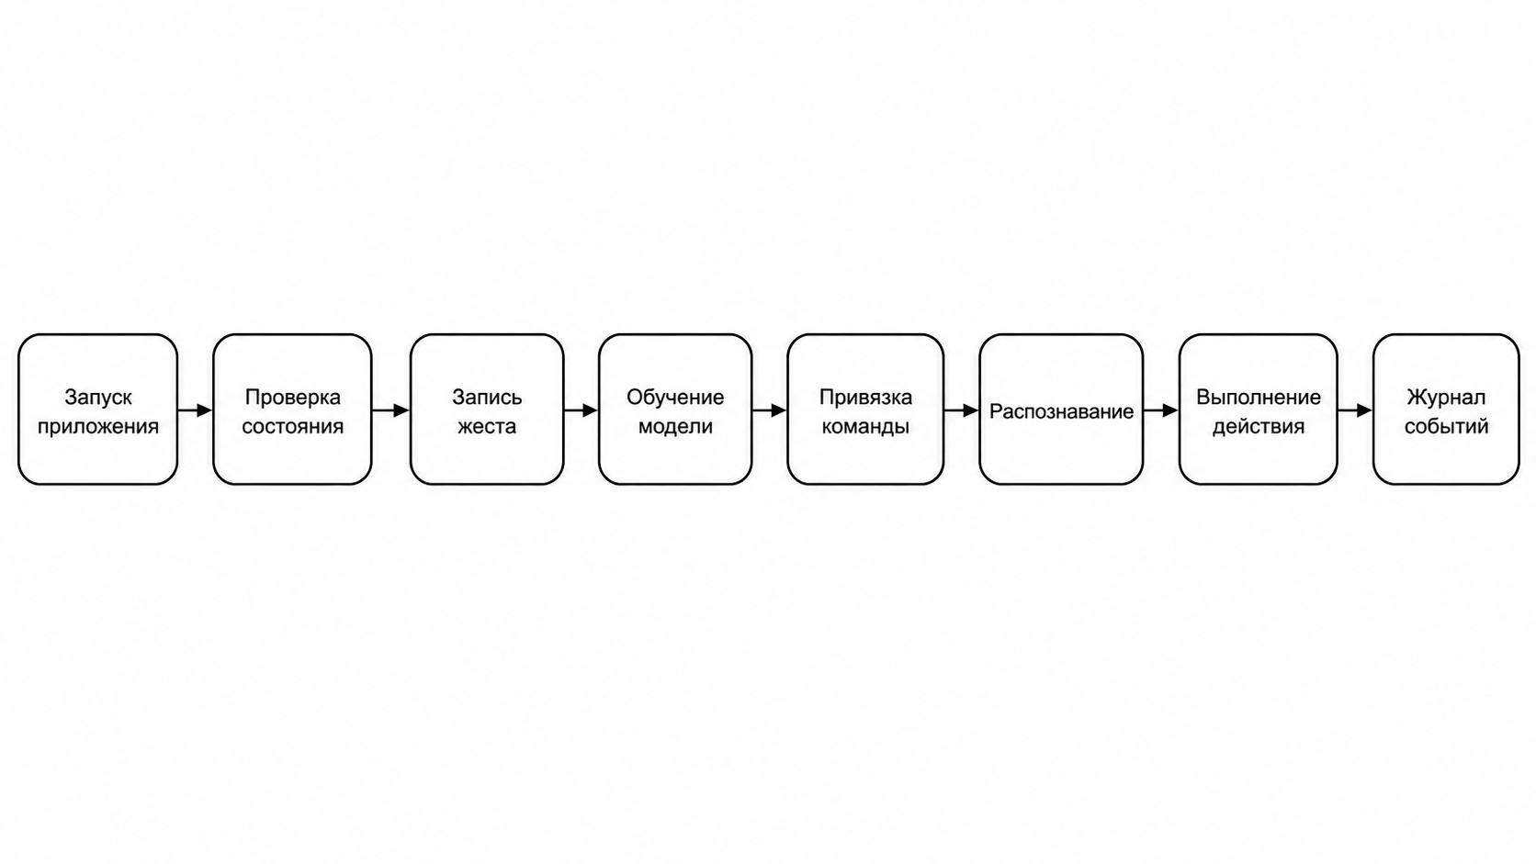
Рисунок 2.1 - Основной пользовательский сценарий GestureFlow

Последовательность сценария можно представить как цепочку: запуск приложения -> проверка состояния -> запись жеста -> обучение модели -> привязка команды -> распознавание -> проверка политики выполнения -> выполнение действия -> запись события в журнал.

Функциональные и нефункциональные требования
Требования к GestureFlow формировались исходя из полного цикла работы с пользовательским жестом. Система должна быть полезна не только в момент распознавания, но и на этапах подготовки данных, обучения модели, настройки команд и анализа ошибок.
Функциональные требования включают:
1. Захват видеопотока с веб-камеры.
2. Детекцию руки и извлечение ключевых точек кисти.
3. Нормализацию координат и формирование признакового вектора.
4. Запись пользовательских обучающих примеров жестов.
5. Хранение пользовательского словаря жестов.
6. Обучение классификатора на пользовательских данных.
7. Распознавание жестов в реальном времени.
8. Привязку жестов к командам операционной системы.
9. Выполнение команд после проверки политики безопасности.
10. Хранение истории распознаваний и выполненных действий.
11. Настройку параметров распознавания, порога уверенности и cooldown.
12. Отображение диагностического состояния приложения.
Нефункциональные требования связаны с устойчивостью и удобством работы. Система должна запускаться на обычном персональном компьютере, использовать стандартную веб-камеру, обрабатывать данные локально и не требовать специализированного оборудования. Интерфейс не должен блокироваться во время работы камеры и распознавания, а ошибки должны отображаться в понятном виде.
Отдельная группа требований относится к безопасности выполнения команд. Жест в кадре может быть распознан ошибочно или удерживаться несколько секунд подряд. Поэтому система должна проверять уверенность классификатора, ограничивать повторные срабатывания и явно предупреждать пользователя о потенциально опасных действиях. На таблице 2.1 представлены основные требования к системе.

Таблица 2.1 - Основные требования к системе GestureFlow
Группа требований | Требование | Назначение
Компьютерное зрение | Получение кадров с веб-камеры и выделение руки | Обеспечение входных данных для распознавания
Машинное обучение | Обучение классификатора на пользовательских примерах | Персонализация словаря жестов
Интерфейс | Пошаговая запись жеста, обучение и привязка команды | Снижение сложности настройки для пользователя
Хранение данных | Сохранение жестов, сэмплов, моделей, команд и журналов | Сохранение состояния между запусками
Безопасность | Порог уверенности, cooldown и предупреждения | Защита от случайного запуска действий
Диагностика | Отображение состояния камеры, модели, БД и настроек | Упрощение отладки и демонстрации

В рамках дипломной версии приоритетными считаются сценарии записи жестов, обучения модели, привязки команд и распознавания в реальном времени. Эти сценарии непосредственно подтверждают цель работы и позволяют проверить научную гипотезу о пользе пользовательского обучения.

Выбор технологического стека
Технологический стек выбирался с учетом нескольких ограничений. Во-первых, система должна работать с обычной веб-камерой. Во-вторых, распознавание должно выполняться локально, без передачи изображений во внешние сервисы. В-третьих, модуль обучения должен быстро переобучаться на малой пользовательской выборке. В-четвертых, интерфейс должен быть достаточно удобным для демонстрации на защите и для регулярной настройки пользователем.
В качестве языка реализации выбран Python, поскольку он имеет развитую экосистему библиотек для компьютерного зрения, машинного обучения, работы с массивами, GUI, ORM и тестирования [33]. Для захвата кадров и базовой обработки изображений применяется OpenCV [29], для численных массивов и сохранения обучающих примеров - NumPy [32], для классификации жестов - scikit-learn [30, 31]. Пользовательский интерфейс реализуется на Flet [34], слой хранения данных - на SQLAlchemy ORM с возможностью использования PostgreSQL и миграций Alembic [35, 36, 37], выполнение пользовательских действий опирается на PyAutoGUI [38], а автоматизированные проверки выполняются с помощью pytest [39].
Для работы с камерой используется OpenCV. Библиотека обеспечивает захват видеопотока, преобразование цветовых пространств, отрисовку диагностической информации и подготовку кадров для последующей обработки.
Для выделения ключевых точек руки используется MediaPipe Hand Landmarker. В проекте выделен общий адаптер cv/hand_landmarker.py, который инкапсулирует создание детектора, работу с режимом VIDEO, timestamp кадра, handedness и преобразование результата к внутренней структуре. Это уменьшает дублирование кода между CLI-скриптами и интерфейсным приложением.
Для классификации пользовательских жестов выбран scikit-learn. Базовым классификатором является KNN, так как он быстро обучается на малых наборах данных и хорошо объясняется в рамках дипломной работы. Для дальнейших экспериментов может использоваться SVM и другие классические алгоритмы.
Для хранения данных используется SQLAlchemy ORM и миграции Alembic. В качестве основной СУБД предусмотрен PostgreSQL, а для тестирования и демонстрационных сценариев используется SQLite. Такое сочетание позволяет сохранить производственную структуру данных и одновременно упростить локальные тесты. В таблице 2.2 приведено обоснование выбранных технологий.

Таблица 2.2 - Обоснование выбранных технологий
Компонент | Технология | Причина выбора
Язык реализации | Python | Единая среда для CV, ML, GUI, БД и тестов
Видеопоток | OpenCV | Надежный захват камеры и обработка кадров
Ключевые точки руки | MediaPipe Hand Landmarker | Готовая модель 21 точки руки и работа в реальном времени
Классификация | scikit-learn, KNN/SVM | Быстрое обучение на малой пользовательской выборке
Хранение данных | SQLAlchemy, PostgreSQL/SQLite | Связная модель данных и удобный режим тестирования
Миграции | Alembic | Контроль изменений схемы БД
Интерфейс | Python GUI-слой с отделением от бизнес-логики | Возможность развивать friendly UI без переписывания CV/ML-модулей
Тестирование | pytest | Модульные и интеграционные проверки сервисов

Общая архитектура системы GestureFlow
Архитектура GestureFlow строится по слоистому принципу. Основная идея заключается в том, чтобы отделить пользовательский интерфейс от прикладной логики, а прикладную логику - от низкоуровневых модулей компьютерного зрения, модели классификации и базы данных. Такое разделение делает систему расширяемой и упрощает дальнейшую замену интерфейсного слоя.
Центральным компонентом является контроллер приложения. Он управляет жизненным циклом камеры, режимом распознавания, доступом к модели, передачей событий в интерфейс и обращением к сервисам команд. Контроллер не должен содержать детальной логики хранения данных или выполнения системных действий: для этого используются отдельные сервисы.
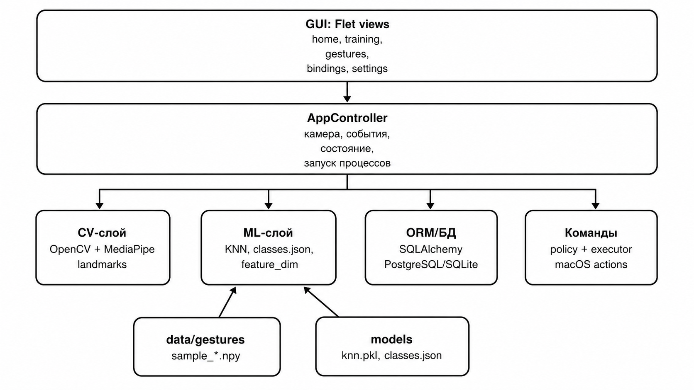
CV-слой отвечает за получение изображения, обнаружение руки, нормализацию ключевых точек и формирование признакового вектора. ML-слой отвечает за обучение классификатора, сохранение модели и выдачу метки жеста с оценкой уверенности. Сервис привязки связывает метку жеста с командой в базе данных и проверяет правила выполнения. Сервис команд преобразует описание действия в конкретный запуск приложения, нажатие клавиш, системную команду или выполнение пользовательского скрипта. Общая архитектура представлена на рисунке 2.2.
Рисунок 2.2 - Общая архитектура GestureFlow

Архитектура может быть представлена следующей цепочкой:
камера -> OpenCV -> MediaPipe Hand Landmarker -> нормализация признаков -> классификатор -> метка жеста и confidence -> политика выполнения -> команда -> журнал распознавания.
При такой организации интерфейс получает уже подготовленное состояние: последний кадр, текущую метку жеста, уверенность, статус камеры, статус модели и результат выполнения команды. Это позволяет строить дружелюбный интерфейс, не раскрывая пользователю внутреннюю сложность CV/ML-пайплайна. В таблице 2.3 представлены основные слои архитектуры.

Таблица 2.3 - Основные слои архитектуры
Слой | Ответственность | Основные элементы проекта
Интерфейс | Экраны, пользовательские действия, отображение статуса | экраны главного окна, обучения, жестов, привязок и настроек
Контроллер | Координация камеры, распознавания, событий и сервисов | app/main.py или GUI-агностичный контроллер
CV-слой | Захват кадра, детекция руки, нормализация landmarks | cv/hand_landmarker.py, cv/realtime_hands.py
ML-слой | Обучение и инференс классификатора | cv/train_classifier.py, app/gesture_online_infer.py
Сервис команд | Исполнение действий операционной системы | app/services/command_executor.py
Сервис привязок | Связь жеста с командой, R4/R5/cooldown | app/services/gesture_command_bridge.py
Слой данных | Жесты, сэмплы, модели, команды, журналы | app/models/database.py

Проектирование информационной модели и базы данных
Для пользовательского словаря жестов недостаточно хранить только файлы с примерами. Интерфейсу необходимо быстро получать список жестов, показывать число записанных сэмплов, понимать, участвует ли жест в активной модели, и отображать связанную команду. Поэтому в GestureFlow спроектирован прикладной слой хранения данных.
Информационная модель включает девять основных таблиц: users, gestures, gesture_samples, recognition_models, commands, settings, gesture_history, recognition_logs и app_sessions. Эти таблицы разделены на три логические группы: словарь и обучение, привязка жестов к действиям, журналы и настройки.
Сущность gestures хранит метку жеста, описание, путь к сэмплам, индекс класса в модели, оценку точности, признак двуручного жеста и активность. Сущность gesture_samples хранит метаданные обучающих примеров и путь к файлам с признаками. Сущность recognition_models фиксирует версии обученных моделей, их алгоритм, путь к файлу модели, размерность признаков, количество классов, количество примеров и гиперпараметры.
Сущность commands описывает действия, которые могут быть привязаны к жестам. Для гибкой настройки используется поле action_spec, содержащее JSON- описание действия. Такой подход позволяет добавлять новые категории команд без переписывания основной логики интерфейса. В таблице 2.4 представлены назначения основных баз данных. На рисунке 2.3 Представлена ER схема хранения данных.

Таблица 2.4 - Назначение основных таблиц базы данных
Таблица | Назначение
users | Пользователи системы и персонализация словаря
gestures | Метки жестов, описание, путь к сэмплам, индекс класса и активность
gesture_samples | Метаданные обучающих примеров и путь к файлам признаков
recognition_models | Версии обученных моделей, параметры, пути к файлам и качество
commands | Действия, которые могут быть привязаны к жестам
recognition_logs | События распознавания с уверенностью и признаком выполнения
gesture_history | История успешных срабатываний пары жест-команда
settings | Глобальные параметры, включая порог уверенности и cooldown
app_sessions | Сведения о запусках приложения и окружении
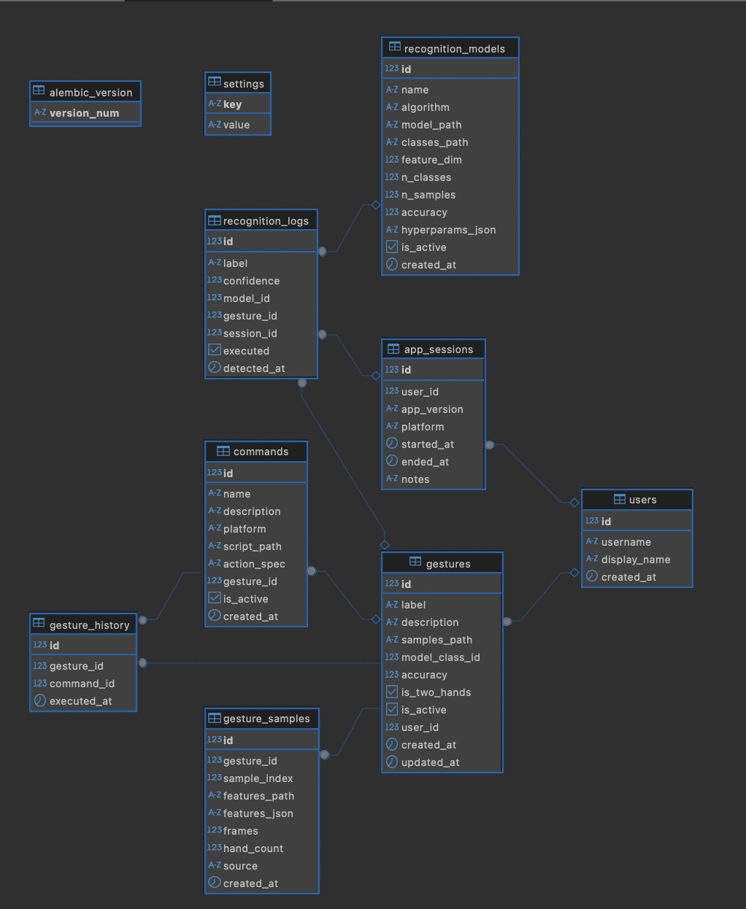
Рисунок 2.3 – ER диаграмма хранения данных GestureFlow

Большие массивы признаков могут храниться на диске, а база данных сохраняет путь к файлу и метаданные. Это снижает нагрузку на БД и сохраняет удобство работы с NumPy-файлами. При необходимости небольшие признаки можно хранить в JSON-представлении.

Проектирование привязки жестов к командам
Привязка жеста к команде является критической частью системы, потому что на этом этапе результат классификации превращается в действие операционной системы. Ошибка распознавания или повторное срабатывание могут привести к нежелательному запуску приложения, нажатию горячей клавиши или выполнению скрипта. Поэтому правила привязки были вынесены в отдельный проектный контракт BindingRules.
Первое правило состоит в том, что один жест должен быть связан не более чем с одной активной командой. Иначе пользователь не сможет предсказать, какое действие будет выполнено. Второе правило требует, чтобы к команде можно было привязать только активный и обученный жест. Если жест еще не участвует в модели, такая привязка вводила бы пользователя в заблуждение.
Третье правило связано с порогом уверенности. Классификатор может выдавать метку даже в неоднозначной ситуации. Если confidence ниже заданного значения, команда не должна выполняться. Четвертое правило - cooldown между повторными срабатываниями одного и того же жеста. Без этого жест, удерживаемый в кадре, мог бы запускать команду много раз подряд.
Для потенциально опасных действий используется дополнительное предупреждение. Например, запуск пользовательского скрипта или блокировку экрана целесообразно назначать на более надежный жест, в том числе двуручный. Система не должна полностью запрещать пользователю свои сценарии, но обязана явно показывать риск. В таблице 2.5 приведены правила безопасного выполнения команд.

Таблица 2.5 - Правила безопасного выполнения команд
Правило | Смысл | Практический эффект
R1 | Один жест связан не более чем с одной активной командой | Исключается неоднозначное выполнение действий
R3 | К привязке доступны только активные и обученные жесты | Пользователь не назначает команду жесту, который модель не распознает
R4 | Команда выполняется только при confidence выше порога | Снижается риск случайных срабатываний
R5 | Для повторного запуска действует cooldown | Жест не запускает команду много раз подряд
R6 | Опасные команды рекомендуется назначать на двуручные жесты | Снижается вероятность случайного запуска
R7 | Путь пользовательского скрипта валидируется до сохранения | Уменьшается риск некорректной конфигурации
R8 | Имя команды должно быть уникальным | Исключаются дубли и неоднозначность в интерфейсе

Проектирование пользовательского интерфейса и диагностики
Интерфейс GestureFlow должен быть ориентирован на повторяемый рабочий процесс. Пользователь не должен помнить, какой внутренний скрипт отвечает за запись жестов, обучение модели или запуск распознавания. Поэтому экраны разделяются по задачам: главный экран состояния, экран обучения, экран словаря жестов, экран привязки команд и экран настроек.
Главный экран должен отображать видеопоток, текущую метку жеста, уверенность классификатора, состояние распознавания и результат выполнения команды. Экран обучения отвечает за запись сэмплов и запуск обучения. Экран словаря показывает список жестов, количество примеров, активность и наличие привязки. Экран привязок позволяет выбрать жест, категорию команды и параметры действия. Экран настроек концентрирует технические параметры: индекс камеры, FPS, пути к данным и модели, порог уверенности, cooldown и режимы распознавания.
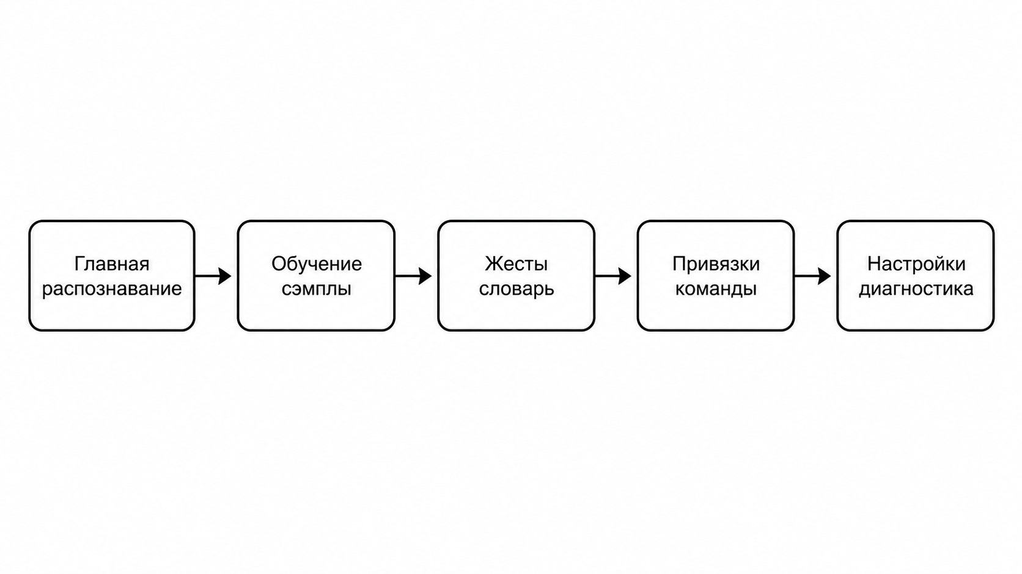
Особое значение имеет диагностическая обратная связь. Если камера недоступна, пользователь должен увидеть понятное сообщение. Если модель не найдена, интерфейс должен показать, что требуется обучение. Если база данных недоступна, система должна отобразить диагностический статус, а не зависать без объяснения. Такой подход делает приложение пригодным для демонстрации и повседневной настройки.
Рисунок 2.4 - Основные экраны интерфейса GestureFlow

Дружелюбность интерфейса в рамках данной работы рассматривается как инженерное требование. Она влияет на качество данных, поскольку правильно организованная запись жеста снижает вероятность неудачных обучающих примеров. Она влияет на безопасность, поскольку пользователь видит порог уверенности, cooldown и предупреждения. Она также влияет на воспроизводимость эксперимента, поскольку один и тот же сценарий записи и обучения можно повторить при тестировании.

Выводы по второй главе
Во второй главе были сформулированы требования к системе GestureFlow и описаны основные проектные решения. Показано, что система должна реализовывать полный цикл работы с пользовательским жестом: от записи обучающих примеров до выполнения команды и сохранения события в журнале.
Были определены функциональные и нефункциональные требования, включая работу в реальном времени, локальную обработку данных, хранение пользовательского словаря, безопасность выполнения команд и диагностическую обратную связь. Выбран технологический стек на основе Python, OpenCV, MediaPipe Hand Landmarker, scikit-learn, SQLAlchemy, Alembic, PostgreSQL/SQLite и pytest.
Архитектура GestureFlow построена по слоистому принципу. Пользовательский интерфейс отделен от контроллера, контроллер координирует работу камеры, модели и сервисов, CV/ML-слой выполняет распознавание, а база данных хранит жесты, примеры, команды, модели и журналы. Отдельно спроектированы правила BindingRules, обеспечивающие предсказуемое и безопасное выполнение команд по жестам.
Результаты проектирования позволяют перейти к следующей главе, в которой будет подробно рассмотрена разработка модуля распознавания и обучения жестов.

Разработка и реализация системы GestureFlow

Организация разработки и структура программных модулей
После проектирования требований и архитектуры была выполнена разработка прототипа GestureFlow. Основной принцип реализации состоял в том, чтобы сохранить независимость вычислительных модулей от пользовательского интерфейса. Такой подход позволяет менять внешний вид приложения и развивать friendly user interface без переписывания пайплайна компьютерного зрения, классификации жестов и выполнения команд.
Программная реализация разделена на несколько групп модулей. Модули компьютерного зрения расположены в каталоге cv и отвечают за работу с камерой, MediaPipe Hand Landmarker, запись обучающих примеров и обучение классификатора. Прикладные сервисы расположены в каталоге app/services и реализуют выполнение команд, хранение событий распознавания, работу с настройками и правилами привязки жестов. Слой данных расположен в app/models и содержит ORM-модели. Интерфейсный слой расположен в app/flet_app и взаимодействует с остальными частями системы через контроллер приложения.
Такое разделение важно для дипломной версии приложения. В ранних прототипах отдельные функции могли запускаться через CLI-скрипты, однако для защиты необходим единый пользовательский сценарий: открыть приложение, включить камеру, записать жест, обучить модель, назначить команду и проверить распознавание в одном интерфейсе. Поэтому в реализации особое внимание было уделено контроллеру, который соединяет CV/ML-слой, базу данных, сервисы команд и UI. Основные программные модули представлены в таблице 3.1.

Таблица 3.1 - Основные программные модули GestureFlow
Модуль | Назначение | Результат работы
cv/hand_landmarker.py | Обертка над MediaPipe Hand Landmarker | Список рук, 21 точка кисти и handedness
app/gesture_online_infer.py | Онлайн-распознавание жестов | Метка жеста, confidence и координаты для overlay
cv/record_gestures.py | Запись обучающих примеров | Файлы sample_*.npy с последовательностями признаков
cv/train_classifier.py | Обучение KNN-классификатора | knn.pkl, classes.json, feature_dim.txt
app/services/gesture_samples.py | Синхронизация примеров и моделей с БД | Метаданные жестов, сэмплов и обученных моделей
app/services/gesture_command_bridge.py | Связь жеста с командой | Проверка политики и запуск связанного действия
app/services/command_executor.py | Выполнение системных действий | Открытие приложения, hotkey, прокрутка, мультимедиа
app/flet_app/controller.py | Координация UI, камеры, модели и сервисов | Единый прикладной поток приложения

Разработка выполнялась итерационно. Сначала была выделена устойчивая основа для распознавания руки через MediaPipe Tasks API, затем добавлены запись обучающих примеров и обучение KNN-модели. После этого были реализованы привязки жестов к командам и диагностические элементы интерфейса. На заключительном этапе структура UI была переработана в сторону более понятного и дружелюбного взаимодействия: пользователь должен видеть состояние системы, текущий жест, уверенность распознавания и результат выполнения действия без необходимости читать журналы терминала.
На рисунке 3.1 представлена схема программных модулей GestureFlow.
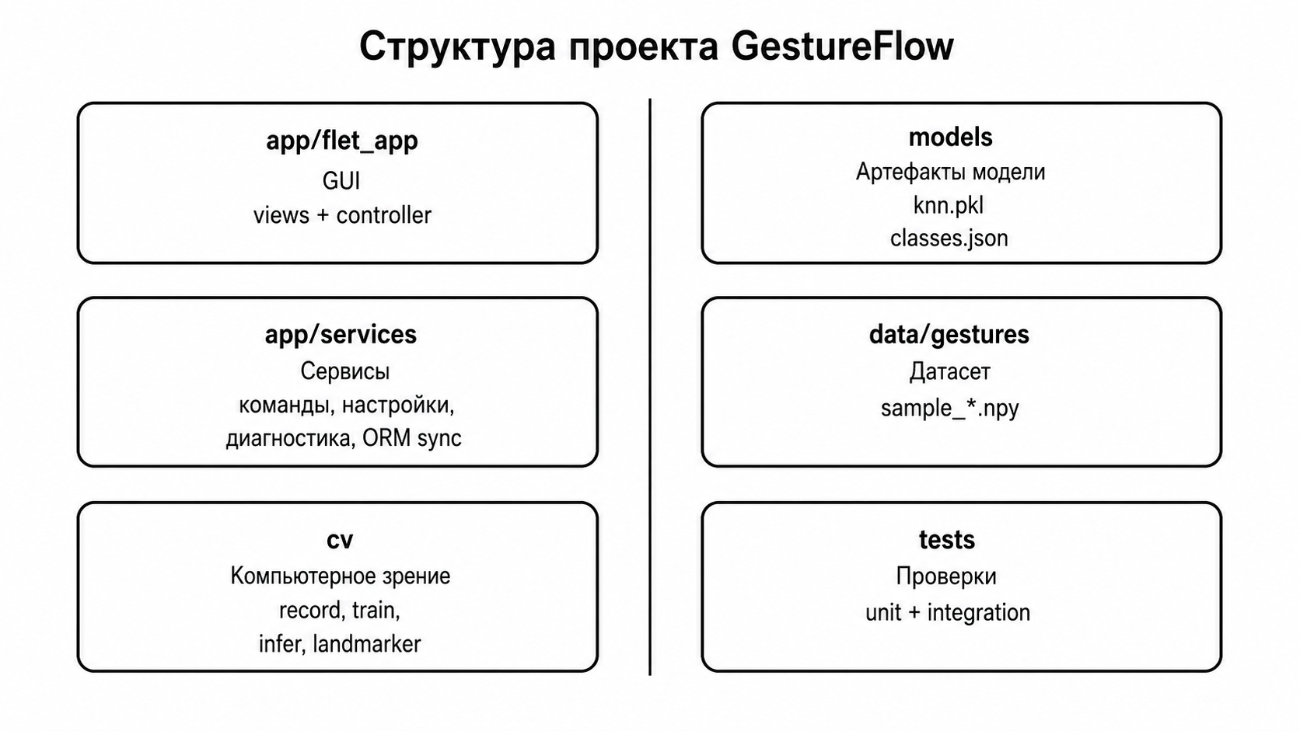
Рисунок 3.1 - Структура программных модулей GestureFlow

Поток выполнения в приложении можно представить следующим образом: интерфейс -> контроллер -> камера -> MediaPipe Hand Landmarker -> нормализация точек -> классификатор -> политика привязки -> команда -> журнал событий.

Реализация захвата видеопотока и выделения ключевых точек руки
Входными данными для системы является изображение с обычной веб-камеры. Захват кадра выполняется с помощью OpenCV. В интерфейсной версии приложение открывает камеру через контроллер, запускает фоновый поток чтения кадров и передает в UI уже подготовленное JPEG-изображение. Это позволяет не блокировать интерфейс во время работы камеры и поддерживать постоянное обновление предпросмотра.
Для выделения руки используется MediaPipe Hand Landmarker. В проекте он инкапсулирован в модуле cv/hand_landmarker.py. Такой адаптер решает сразу несколько задач: поиск файла модели hand_landmarker.task, создание детектора в режиме VIDEO, поддержку одной или двух рук, выдачу handedness и преобразование результата MediaPipe к внутренней структуре DetectedHand.
Ключевой особенностью MediaPipe Hand Landmarker является получение 21 контрольной точки кисти. Каждая точка задается нормализованными координатами x и y в пределах кадра. Эти точки описывают запястье, суставы и кончики пальцев. Для задачи GestureFlow такой формат удобнее, чем обработка полного изображения, поскольку классификатор получает компактное геометрическое описание руки и не зависит напрямую от фона, цвета одежды и освещения в помещении.
В реализации используется строго возрастающий timestamp кадра. Это требуется для режима VIDEO, в котором MediaPipe учитывает последовательность кадров и может использовать внутреннее отслеживание руки. Если детектор не обнаружил руку или кадр пустой, модуль возвращает пустой список. Такой сценарий обрабатывается штатно: окно признаков очищается, confidence сбрасывается, а интерфейс перестает показывать распознанную метку. В таблице 21 представлены данные, формируемые модулем выделения рук.

Таблица 3.2 - Данные, формируемые модулем выделения руки
Данные | Формат | Назначение
Ключевые точки | 21 пара координат (x, y) | Геометрическое описание кисти
Handedness | строка Left или Right | Диагностика и отображение в интерфейсе
Score | число от 0 до 1 | Оценка уверенности детектора руки
Overlay payload | JSON со списком точек | Отрисовка скелета руки в UI

Для визуальной диагностики реализована отрисовка скелета руки. В режиме предпросмотра пользователь видит линии между ключевыми точками и может сразу понять, корректно ли камера видит руку. Это особенно важно на этапе записи обучающих примеров: если часть руки выходит за пределы кадра, модель будет обучаться на менее качественных данных.

Нормализация landmarks и формирование признакового вектора
После выделения руки координаты landmarks необходимо привести к виду, пригодному для классификации. Исходные координаты зависят от положения руки в кадре и расстояния до камеры. Поэтому в системе используется нормализация относительно кисти.
Базовый метод нормализации называется wrist_scale. Сначала координаты запястья, то есть точки с индексом 0, принимаются за начало локальной системы координат. Затем из координат всех точек вычитается координата запястья. После этого масштаб определяется как максимальное евклидово расстояние от запястья до любой другой точки кисти. Все координаты делятся на этот масштаб.
Такое преобразование уменьшает влияние сдвига руки в кадре и частично снижает влияние расстояния до камеры. В результате классификатор получает не абсолютное положение руки на изображении, а относительную форму кисти. Для пользовательского словаря жестов это важно, поскольку один и тот же жест может быть выполнен в разных частях кадра.
В проекте также предусмотрен альтернативный метод нормализации по bounding box. В этом случае центр ограничивающего прямоугольника переносится в начало координат, а масштабом служит диагональ bounding box. Такой вариант полезен для сравнительных экспериментов, однако в основной реализации используется нормализация относительно запястья, так как она естественно связана с анатомией кисти.
После нормализации точки преобразуются в признаковый вектор. Для одной руки формируется массив размерности 21 x 2, который затем разворачивается в вектор длиной 42. Для двуручного режима используются две руки, поэтому размерность признаков увеличивается до 84. Если обнаружена только одна рука в двуручном режиме, недостающая часть вектора дополняется нулями. Это позволяет сохранять фиксированную размерность входа для классификатора. В таблице 3.3 представлена размерность признаков в приложении.

Таблица 3.3 - Размерность признаков в GestureFlow
Режим | Количество точек | Размерность массива | Размерность вектора
Одна рука | 21 точка | 21 x 2 | 42
Две руки | 42 точки | 42 x 2 | 84
Две руки, одна обнаружена | 21 точка и нулевое дополнение | 42 x 2 | 84

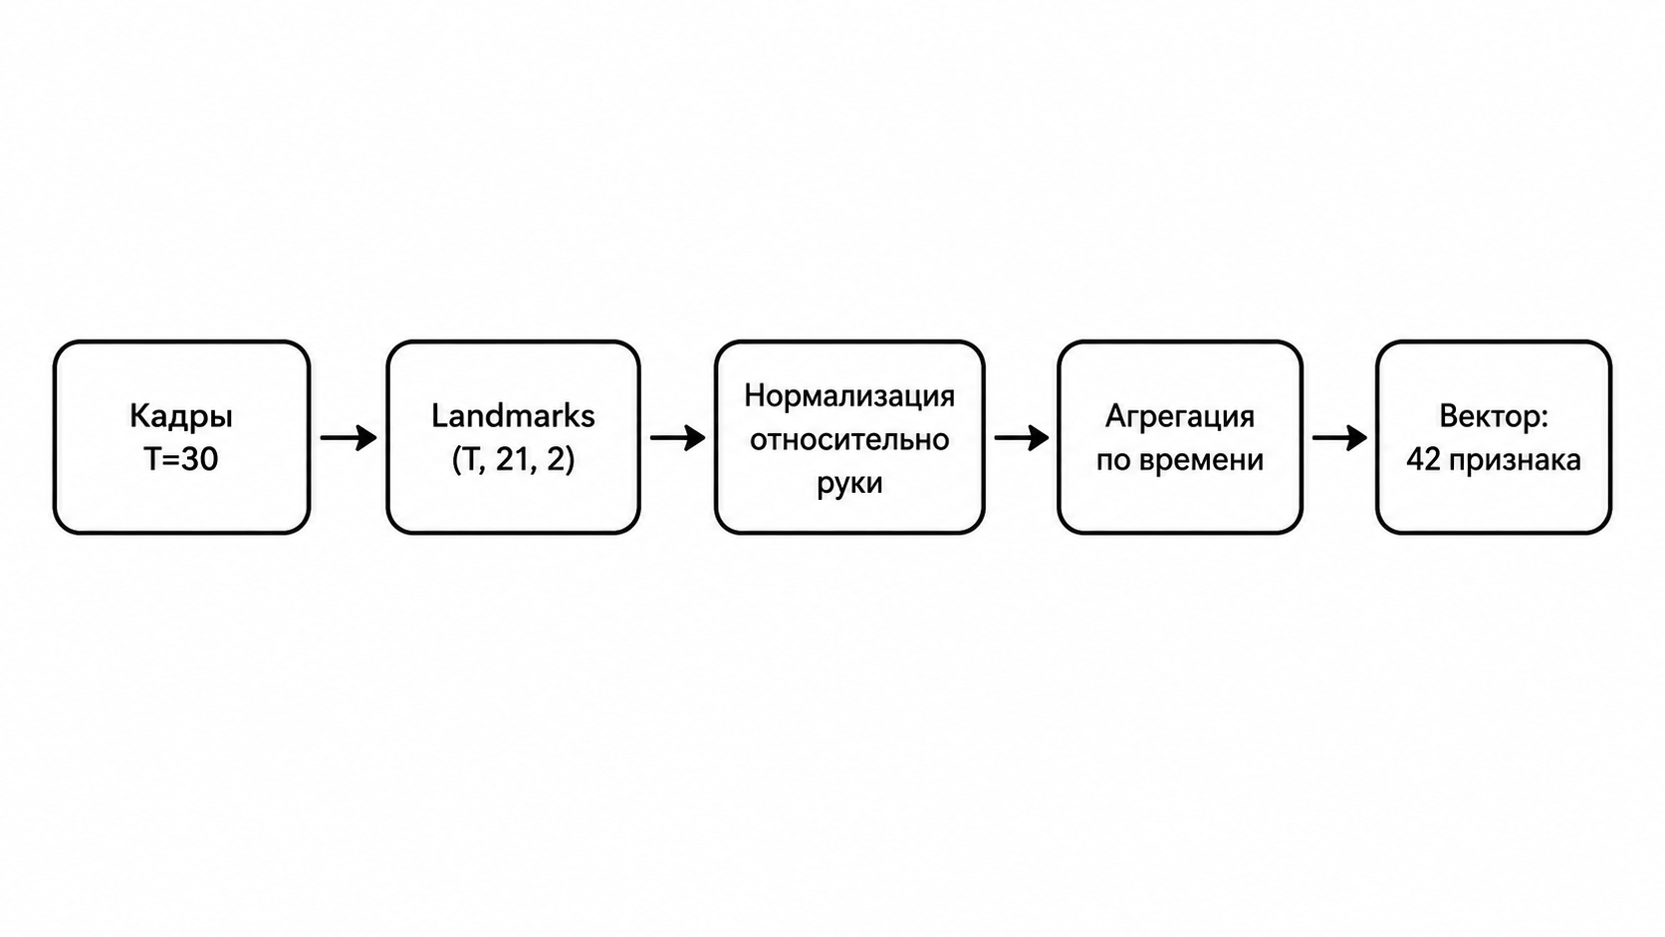
Для повышения устойчивости онлайн-распознавания применяется временное окно. Каждый новый кадр преобразуется в вектор признаков и помещается в очередь ограниченной длины. Перед классификацией признаки усредняются по окну. Это снижает влияние единичного шумного кадра и делает вывод модели более стабильным для пользователя.
Рисунок 3.2 - Формирование признакового вектора из landmarks кисти

Реализация записи пользовательских обучающих примеров
Одна из ключевых функций GestureFlow - возможность создать собственный жест. Для этого пользователь задает метку жеста и записывает несколько обучающих примеров. Реализация записи вынесена в модуль cv/record_gestures.py, а интерфейсная версия запускает этот процесс через контроллер или использует его как основу для пользовательского сценария записи.
Запись одного примера представляет собой короткую последовательность кадров. По умолчанию пример содержит фиксированное количество кадров, в каждом из которых сохраняются нормализованные landmarks. Такой формат лучше, чем один изолированный кадр, потому что пользователь не всегда удерживает руку абсолютно одинаково. Последовательность позволяет сгладить небольшие колебания позы при последующем обучении.
Модуль записи работает по пошаговому сценарию. Сначала пользователь подготавливает руку перед камерой, затем запускает запись, после чего система собирает заданное число кадров. Когда пример готов, пользователь может сохранить его или повторить попытку. Этот цикл снижает вероятность попадания в обучающий набор случайных или неудачных кадров.
Каждый пример сохраняется в файл sample_XXXX.npy внутри каталога жеста. Например, для жеста zoom структура данных имеет вид data/gestures/zoom/sample_0000.npy. Нумерация файлов позволяет добавлять новые примеры без перезаписи старых. В базе данных для каждого примера сохраняются метаданные: метка жеста, порядковый номер, путь к файлу, количество кадров, число рук и источник данных. В таблице 3.4 представлены этапы записи обучающего примера

Таблица 3.4 - Этапы записи обучающего примера
Этап | Действие пользователя | Действие системы
Подготовка | Пользователь показывает жест в кадре | Отображается скелет руки и статус камеры
Запуск записи | Пользователь начинает запись примера | Создается буфер кадров фиксированной длины
Сбор кадров | Пользователь удерживает жест | В буфер добавляются нормализованные landmarks
Проверка | Пользователь оценивает готовый пример | Система показывает, что пример можно сохранить
Сохранение | Пользователь подтверждает запись | Создается sample_XXXX.npy и запись в БД

Сохранение признаков в NumPy-файлах делает набор данных простым для повторного обучения и экспериментов. База данных при этом хранит не сами большие массивы, а устойчивые относительные пути и служебные поля. Такой вариант удобен для локального desktop-приложения: файлы можно быстро читать при обучении, а UI может показывать пользователю количество записанных примеров по каждому жесту.

Реализация обучения классификатора жестов
После накопления обучающих примеров пользователь запускает обучение модели. В текущей реализации основным классификатором является KNN. Такой выбор обоснован тем, что KNN быстро обучается на малой выборке и хорошо подходит для пользовательского словаря, где каждый человек может добавить несколько собственных жестов.
Обучение выполняется модулем cv/train_classifier.py. На вход подается каталог с данными жестов. Для каждого подкаталога, соответствующего метке класса, скрипт загружает файлы sample_*.npy. Если пример имеет форму (T, D1, D2), он разворачивается в форму (T, D). Затем временная последовательность агрегируется усреднением по времени, поэтому один пример превращается в один признаковый вектор.
После загрузки всех примеров выполняется выравнивание размерности признаков. Если часть примеров была записана в другом режиме, система может обнаружить разную длину векторов. Для устойчивости реализации признаки приводятся к общей размерности: лишние компоненты обрезаются, а недостающие дополняются нулями. При штатном использовании это не должно скрывать ошибки записи, но позволяет приложению не завершаться аварийно при несовместимых данных.
На выходе обучения формируются три основных артефакта. Файл knn.pkl содержит сериализованный классификатор. Файл classes.json хранит список меток классов в порядке индексов модели. Файл feature_dim.txt хранит размерность входного признакового вектора. Эти метаданные необходимы для онлайн-распознавания, так как инференс должен использовать ту же размерность, что и обученная модель. В таблице 3.5 подробнее описаны артефакты обучения модели.

Таблица 3.5 - Артефакты обучения модели
Артефакт | Содержимое | Назначение
knn.pkl | Обученный объект KNN | Предсказание индекса жеста
classes.json | Список меток классов | Преобразование индекса в название жеста
feature_dim.txt | Размерность признаков | Совместимость обучения и инференса
gesture_signatures.json | Дополнительные сигнатуры позы | Фильтрация близких ошибочных жестов

После обучения сведения о модели могут быть зарегистрированы в базе данных. Сервис app/services/gesture_samples.py сохраняет имя модели, алгоритм, пути к артефактам, размерность признаков, число классов, число примеров, гиперпараметры и признак активности. Кроме того, сервис назначает жестам model_class_id, чтобы интерфейс мог отличать обученные жесты от тех, для которых еще нет активной модели. На рисунке 3.3 наглядная последовательность обучения пользовательского словаря жестов.
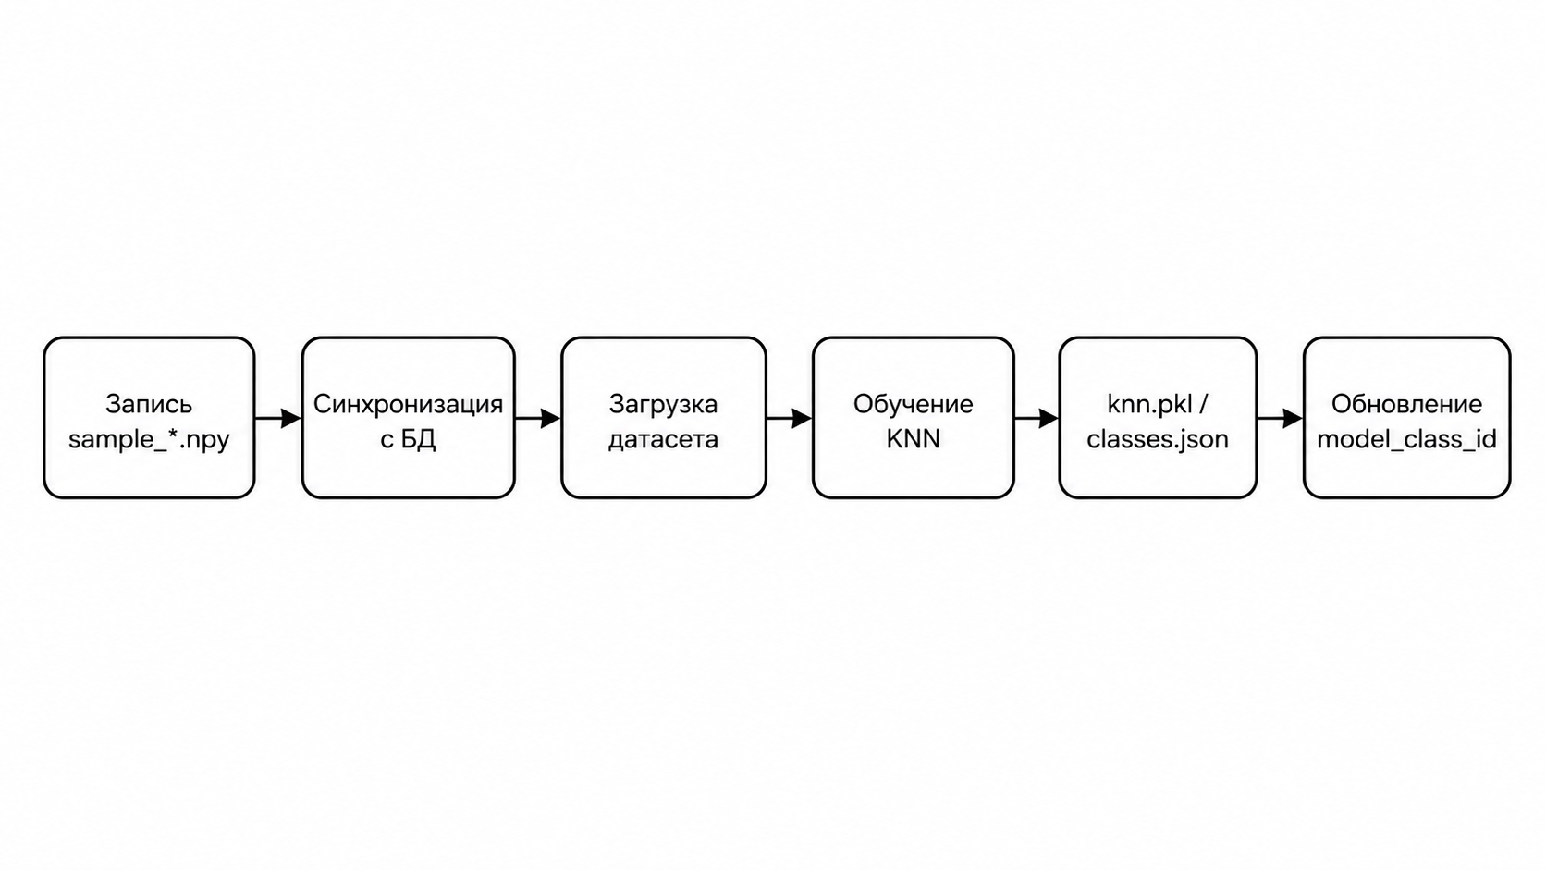
Рисунок 3.3 - Последовательность обучения пользовательского словаря жестов
Обучение на пользовательских данных является центральным отличием GestureFlow от жестко заданного набора команд. Пользователь может выбрать удобные для себя жесты, записать несколько примеров и сразу проверить их в интерфейсе. При добавлении новых жестов модель можно переобучить без изменения кода приложения.

Реализация онлайн-распознавания и стабилизации результата
Онлайн-распознавание реализовано в модуле app/gesture_online_infer.py. Этот модуль получает один RGB-кадр и возвращает словарь с тремя основными полями: label, confidence и landmarks_json. Поле label содержит распознанную метку жеста, confidence - уверенность классификатора, а landmarks_json используется интерфейсом для отрисовки overlay.
При инициализации модуль загружает модель knn.pkl, список классов classes.json и размерность признаков feature_dim.txt. Если файл модели или список классов отсутствует, система не падает, а сохраняет диагностическую ошибку. Благодаря этому интерфейс может показать пользователю, что требуется сначала обучить модель.
На каждом кадре выполняется одинаковая последовательность действий. Сначала детектор выделяет руки и возвращает landmarks. Затем точки нормализуются и преобразуются в вектор признаков. Вектор приводится к размерности обученной модели: если он длиннее, лишние компоненты отбрасываются; если короче, добавляются нули. После этого признаки помещаются во временное окно, а для классификатора используется среднее значение по окну.
KNN возвращает индекс класса. Индекс преобразуется в человекочитаемую метку через classes.json. Для оценки уверенности используется максимальная вероятность из predict_proba. Эта величина далее используется не только для отображения в интерфейсе, но и для политики безопасного выполнения команд.
Дополнительно реализована проверка сигнатуры позы. KNN всегда выбирает ближайший известный класс, даже если жест похож на один из обученных лишь частично. Чтобы уменьшить число near-miss ошибок, модуль cv/gesture_pose_signature.py вычисляет количество вытянутых не-больших пальцев. Для каждого класса может быть сохранена ожидаемая сигнатура. Если модель предсказала жест, но текущая поза не соответствует ожидаемому числу вытянутых пальцев, результат отбрасывается. Таблица 3.6 показывает механизмы стабилизации распознавания.

Таблица 3.6 - Механизмы стабилизации распознавания
Механизм | Где используется | Практический эффект
Нормализация относительно запястья | Перед формированием признаков | Снижает влияние положения руки в кадре
Временное окно | Перед вызовом классификатора | Уменьшает дрожание метки между кадрами
Проверка размерности | Перед инференсом | Предотвращает ошибку несовместимости модели
Confidence | После predict_proba | Позволяет отсекать слабые предсказания
Pose-signature фильтр | После предсказания метки | Уменьшает near-miss срабатывания

Если на кадре не обнаружена рука, окно признаков и окно сигнатур очищаются. Это предотвращает ситуацию, при которой старая метка остается активной после ухода руки из кадра. Для пользователя это выглядит естественно: нет руки - нет текущего жеста и нет выполнения команды.

Реализация выполнения команд по распознанным жестам
После получения метки жеста система должна решить, можно ли запускать связанную команду. Эта логика вынесена из UI в сервис app/services/gesture_command_bridge.py. Сервис получает метку жеста и confidence, находит соответствующую запись в базе данных, проверяет политику выполнения и передает команду исполнителю.
Политика выполнения реализует два критических правила: порог уверенности и cooldown. Если confidence ниже заданного значения, действие не запускается. Если тот же жест уже срабатывал недавно, повторный запуск блокируется до истечения cooldown. Эти правила защищают пользователя от случайного повторного запуска команды при удержании руки в кадре.
Команды описываются через поле action_spec. Это JSON-описание действия, которое позволяет добавлять и редактировать команды из интерфейса без изменения программного кода. В текущей реализации поддерживаются запуск приложения или URL, системные действия, прокрутка, навигационные клавиши, мультимедиа, горячие клавиши и пользовательские Python-скрипты.
Фактическое выполнение действия находится в модуле app/services/command_executor.py. Для macOS применяются subprocess, системная команда open, а также pyautogui для нажатий клавиш, прокрутки и мультимедийных действий. Перед выполнением проверяется целевая платформа команды. Если команда неактивна или не предназначена для текущей операционной системы, запуск не выполняется. В таблице 3.7 описаны категории команд реализованные во второй версии программы.

Таблица 3.7 - Категории команд, реализованные в GestureFlow
Категория | Пример действия | Исполнитель
Запуск приложения | открыть Safari или Finder | open_app
Открытие URL | открыть страницу в браузере | open_url
Системное действие | громкость, яркость, снимок экрана | volume_up, screenshot
Навигация | прокрутка, PageDown, Home | scroll, press
Мультимедиа | пауза, следующий трек | media_key
Горячая клавиша | command + space | key_combination
Пользовательский скрипт | запуск локального .py | run_script

Результат распознавания сохраняется в журнал. Сервис app/services/recognition_events.py создает запись с меткой жеста, confidence, признаком выполнения команды и временем события. Если команда успешно выполнена, дополнительно может сохраняться история пары жест-команда.
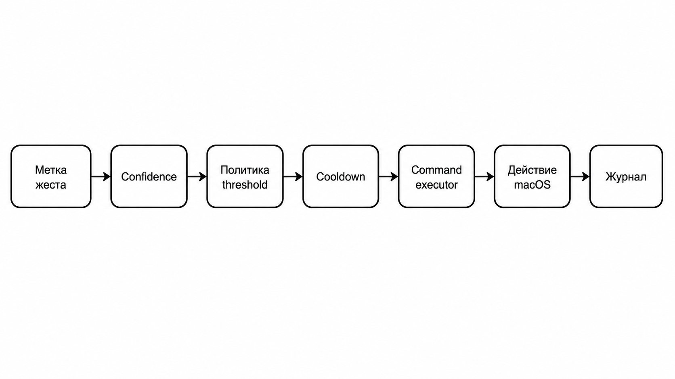
Рисунок 3.4 - Поток выполнения команды после распознавания жеста

Реализация пользовательского интерфейса и прикладного контроллера
Интерфейсная часть GestureFlow строится вокруг прикладного контроллера. Контроллер хранит текущее состояние приложения, управляет камерой, инициализирует онлайн-распознавание, передает кадры в интерфейс, получает результаты классификатора и вызывает сервис выполнения команд. Для связи с UI используются события: изменение статуса, включение камеры, обновление кадра, обнаружение жеста, изменение confidence, обновление landmarks и запись события распознавания.
Важным требованием стала дружелюбность интерфейса. Пользователь не должен разбираться, какой внутренний скрипт нужно запустить для записи жеста или обучения модели. Поэтому UI организован по рабочим экранам: главный экран, экран обучения, экран списка жестов, экран привязок команд и экран настроек. Каждый экран отвечает за конкретный шаг, а не за демонстрацию внутренней структуры проекта.
Главный экран показывает видеопоток, overlay ключевых точек, текущий жест, confidence и статус выполнения. Это помогает пользователю сразу понять, видит ли система руку и насколько уверенно работает модель. Экран обучения показывает список записанных жестов, количество примеров и состояние обучения. Экран привязок помогает выбрать жест, команду и параметры действия, а экран настроек отображает состояние камеры, модели, путей к данным и базы данных. В таблице 3.8 описаны пользовательские состояния, отображаемые в интерфейсе.

Таблица 3.8 - Пользовательские состояния, отображаемые в интерфейсе
Состояние | Что видит пользователь | Зачем это нужно
Камера выключена | Статус ожидания и кнопка запуска | Понятное начало работы
Камера активна | Живой видеопоток | Проверка доступа к устройству
Рука обнаружена | Overlay landmarks | Контроль качества кадра
Модель не найдена | Диагностическое сообщение | Пользователь понимает, что нужно обучение
Жест распознан | Метка и confidence | Проверка результата модели
Команда выполнена | Название выполненного действия | Обратная связь после срабатывания
Команда отклонена | Причина: порог или cooldown | Объяснение, почему действия не было

Контроллер также поддерживает режим автоматического выполнения команды после распознавания жеста. Этот режим можно выключить, чтобы пользователь мог сначала проверить качество распознавания без запуска системных действий. Такой переключатель важен для безопасной настройки новых жестов и для демонстрации на защите.
Отдельное внимание уделено диагностике. Метод получения статуса системы проверяет наличие конфигурации, доступность базы данных, состояние OpenCV, индекс камеры, пути к данным, путь к модели, наличие classes.json и feature_dim.txt. Благодаря этому приложение может показывать проблему в понятной форме, а не завершаться без объяснения. На рисунке 3.5 представлены основные экраны пользовательского интерфейса.
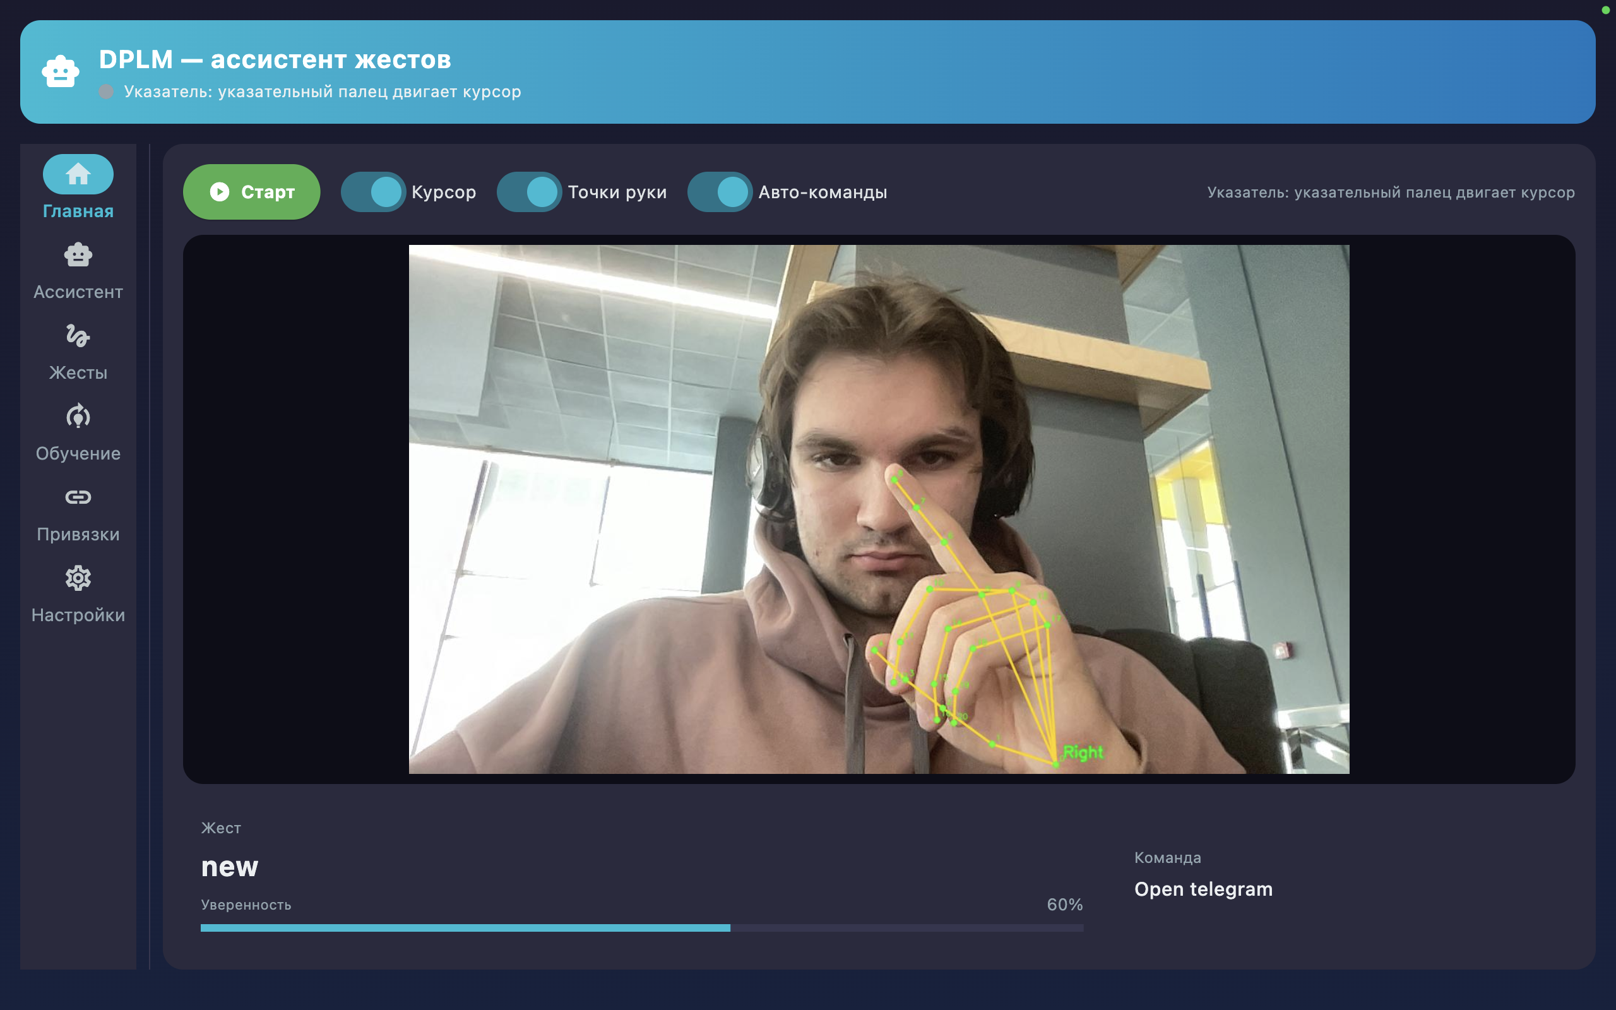
Рисунок 3.5 - Основные экраны пользовательского интерфейса GestureFlow

Выводы по третьей главе
В третьей главе была описана реализация системы GestureFlow. Рассмотрена структура программных модулей, реализация захвата видеопотока, выделение ключевых точек руки через MediaPipe Hand Landmarker, нормализация landmarks и формирование признакового вектора для одной и двух рук.
Показан процесс записи пользовательских обучающих примеров, сохранения последовательностей landmarks в NumPy-файлы и регистрации метаданных в базе данных. Описано обучение KNN-классификатора, формирование артефактов knn.pkl, classes.json, feature_dim.txt и использование этих файлов в онлайн-распознавании.
Также была рассмотрена реализация связки "жест - команда": проверка порога уверенности, cooldown, поиск команды в базе данных, выполнение системного действия и сохранение события распознавания в журнал. Отдельно описана роль прикладного контроллера и пользовательского интерфейса, который объединяет запись жестов, обучение, распознавание, привязку команд и диагностику в единый сценарий.
Реализованные модули позволяют перейти к экспериментальной проверке качества распознавания, анализу устойчивости пользовательского словаря и оценке удобства работы с интерфейсом.

Разработка программного приложения и пользовательского интерфейса

Назначение прикладного интерфейса
После реализации модулей распознавания и обучения возникла задача объединить их в единое программное приложение. Наличие отдельных скриптов для записи жестов, обучения модели и запуска инференса удобно на этапе разработки, но недостаточно для конечного пользователя. Пользователь не должен помнить параметры командной строки, пути к файлам модели и порядок запуска внутренних модулей. Поэтому в GestureFlow был разработан графический интерфейс, который связывает все основные функции системы в один понятный сценарий.
Прикладной интерфейс выполняет несколько функций. Во-первых, он показывает состояние системы: доступность камеры, наличие обученной модели, текущую метку жеста, уверенность классификатора и последнюю выполненную команду. Во- вторых, он позволяет пользователю записывать обучающие примеры и запускать обучение без ручного обращения к файловой структуре проекта. В-третьих, интерфейс предоставляет экран привязки жестов к действиям операционной системы. В-четвертых, он содержит настройки и диагностику, необходимые для устойчивой демонстрации приложения.
Для дипломной версии особое значение имеет дружелюбность интерфейса. В системах машинного обучения пользователь часто сталкивается с неочевидными состояниями: модель еще не обучена, камера не дала кадр, confidence ниже порога, жест не привязан к команде или cooldown не позволяет выполнить действие повторно. Если такие состояния не объяснять, приложение выглядит нестабильным, хотя фактически оно может работать корректно. Поэтому GestureFlow выводит технические события в человекочитаемой форме и старается показывать причину отсутствия действия.
В интерфейсе выделены пять основных экранов: главный экран, экран жестов, экран обучения, экран привязок и экран настроек. Такое разделение отражает естественный путь пользователя от проверки системы к созданию жеста, обучению модели, назначению команды и проверке распознавания. В таблице 4.1 показаны основные экраны приложения. На рисунке 4.1 схематично показана схема экранов приложения.

Таблица 4.1 - Основные экраны приложения GestureFlow
Экран | Назначение | Основные действия пользователя
Главная | Распознавание в реальном времени | Запустить камеру, увидеть жест, confidence и команду
Жесты | Просмотр пользовательского словаря | Импортировать жесты из датасета, проверить наличие привязки
Обучение | Запись примеров и обучение модели | Записать сэмплы, задать параметры, обучить KNN
Привязки | Назначение команд | Выбрать жест, категорию действия, параметры и имя команды
Настройки | Диагностика и конфигурация | Проверить пути, модель, БД, порог уверенности и cooldown
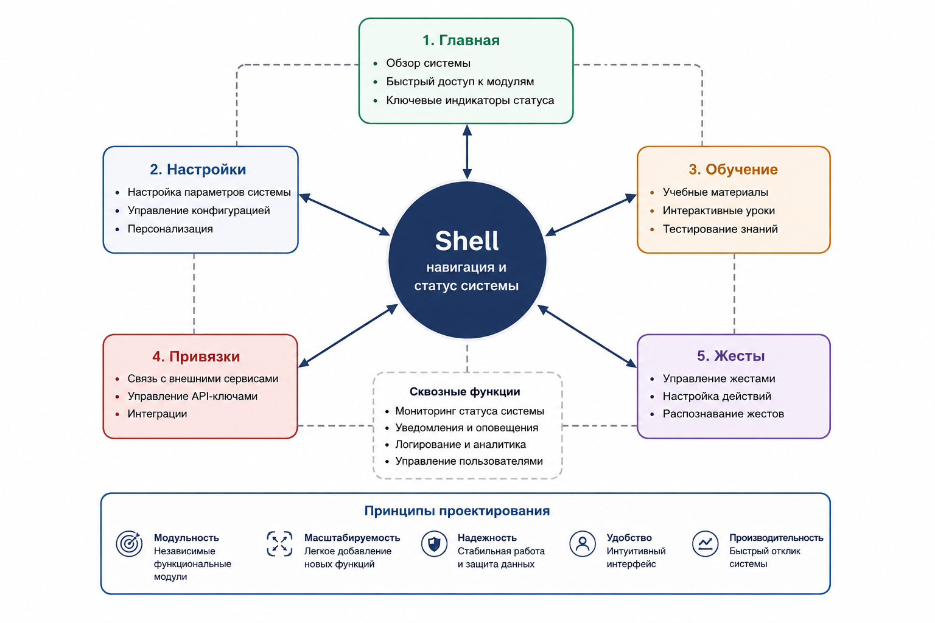
Рисунок 4.1 - Схема экранов приложения GestureFlow

Выбор интерфейсного слоя и организация окна приложения
В текущей реализации интерфейсный слой построен на Flet. Этот выбор связан с несколькими практическими причинами. Flet позволяет разрабатывать desktop- приложение на Python и при этом использовать современную компонентную модель интерфейса. Для проекта, где основная логика уже реализована на Python, такой подход уменьшает количество связующего кода между GUI и backend- сервисами.
Еще одна причина выбора Flet - возможность запускать приложение в нативном окне без отдельной настройки браузера пользователем. Точка входа интерфейса создает объект страницы, настраивает заголовок, размеры окна, тему, цветовую схему и добавляет корневой shell. Контроллер приложения создается один раз при старте, а затем передается во все экраны как общий источник состояния и операций.
Корневой shell содержит верхний блок со статусом, боковую навигацию и область контента. Для навигации используется список постоянных экранов. Они создаются один раз при старте, после чего переключаются через свойство видимости. Такой вариант уменьшает риск повторного создания тяжелых элементов, например подписок на события камеры или списков данных из БД, и делает поведение UI более предсказуемым. В таблице 4.2 показаны решения, использованные при построении интерфейса.

Таблица 4.2 - Решения, использованные при построении интерфейса
Решение | Реализация | Назначение
Единый shell | Верхний статус, боковая навигация и область контента | Постоянная структура приложения
Постоянные экраны | Экраны создаются один раз и переключаются через visible | Сохранение состояния при переходах
Темная тема | Фон, surface-карточки и cyan-акцент | Читаемость при демонстрации с камерой
Глобальный статус | Индикатор и текст в верхней части окна | Быстрое понимание состояния системы
Toast-уведомления | Короткие сообщения о жесте и команде | Обратная связь без перехода на другой экран

Визуальный стиль приложения ориентирован на темную рабочую тему. Используются контрастный фон, акцентный цвет для главных действий, отдельные цвета для успеха и ошибки, а также карточки-поверхности для группировки связанных элементов. Такое оформление выбрано не как декоративная часть, а как способ сделать интерфейс удобным для демонстрации: важные состояния должны считываться сразу, а пользовательские действия должны быть отделены от диагностической информации. В рисунке 4.2 показана общая структура окна приложения.
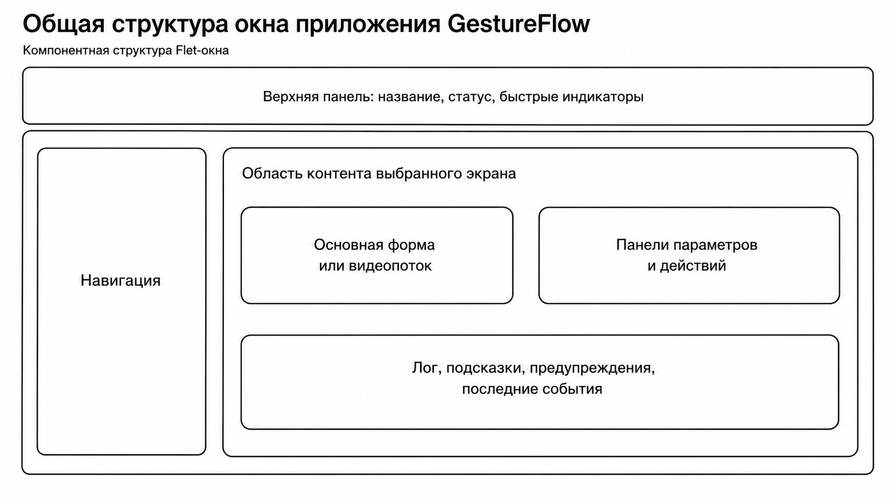
Рисунок 4.2 - Общая структура окна приложения GestureFlow

Прикладной контроллер и событийная модель
Центральным компонентом GUI-версии является прикладной контроллер. Он находится между пользовательским интерфейсом и backend-сервисами. Контроллер не должен отвечать за отрисовку элементов, но должен предоставлять экранам готовые операции: запустить распознавание, остановить камеру, получить список жестов, сохранить привязку, выполнить команду, обновить настройки или запустить самопроверку.
Контроллер хранит текущее состояние приложения: активна ли камера, включено ли распознавание, какой confidence получен от модели, какие landmarks получены на последнем кадре, какой жест распознан последним и разрешено ли автоматическое выполнение команд. Кроме того, он хранит пути к модели, классам, размерности признаков, каталогу данных и журналам.
Для связи с UI используется событийная модель. Вместо прямого обращения к элементам интерфейса контроллер генерирует события: изменение статуса, обновление кадра камеры, обнаружение жеста, изменение confidence, обновление landmarks, выполнение команды и запись события распознавания. Экраны подписываются на эти события и обновляют только свои элементы.
Такой подход особенно важен из-за видеопотока. Камера и распознавание работают в фоновом потоке, чтобы не блокировать главный интерфейс. При этом обновления UI должны выполняться через механизм планирования Flet. Поэтому события контроллера передаются в экран, а экран уже безопасно обновляет элементы страницы. В таблице 4.3 представлены основные события контроллера.

Таблица 4.3 - Основные события контроллера
Событие | Когда возникает | Что обновляет интерфейс
status_changed | Изменился технический статус | Верхний статус и строка состояния экрана
camera_frame_updated | Получен новый кадр камеры | Изображение видеопотока
gesture_detected | Классификатор выдал новую метку | Текущий жест и уведомление
confidence_changed | Изменилась уверенность модели | Процент и progress bar
landmarks_changed | Обновлены точки руки | Overlay и режим курсора
command_executed | Команда успешно выполнена | Последняя команда и toast
recognition_event_recorded | Событие сохранено в журнал | Список последних распознаваний

Контроллер также скрывает от UI детали инициализации базы данных, синхронизации команд и чтения конфигурации. Это уменьшает связанность экранов и позволяет развивать внешний вид приложения без изменения CV/ML-ядра.

Главный экран распознавания
Главный экран является центральным рабочим экраном GestureFlow. На нем пользователь запускает и останавливает распознавание, видит видеопоток с камеры, текущий жест, confidence, последнюю выполненную команду и историю последних событий. Такой экран нужен для демонстрации полного цикла работы: пользователь показывает жест, система распознает метку, проверяет правила привязки и выполняет действие.
Видеопоток отображается как JPEG-изображение, которое обновляется при каждом новом кадре. До получения первого кадра используется минимальный плейсхолдер. Такой подход позволяет интерфейсу запускаться даже тогда, когда камера еще не включена или доступ к ней временно отсутствует.
Кнопка "Старт/Стоп" управляет встроенным пайплайном распознавания. При запуске контроллер открывает камеру, создает объект онлайн-инференса, подключает MediaPipe Hand Landmarker и начинает обработку кадров. При остановке распознавания очищается текущая метка, confidence, landmarks и внутреннее состояние указателя.
На главном экране размещены переключатели режимов. Режим двух рук включает поддержку признаков размерности 84. Переключатель отображения точек руки позволяет включать или отключать overlay landmarks. Переключатель автоматического выполнения команд дает возможность сначала проверить качество распознавания без запуска действий операционной системы. Отдельный режим курсора использует landmarks для управления указателем, но остается вспомогательным режимом по отношению к основной задаче распознавания жестов. В таблице 4.4 представлены элементы главного экрана. На рисунке 4.3 представлен главный экран распознавания приложения.

Таблица 4.4 - Элементы главного экрана
Элемент | Назначение | Пользовательский эффект
Видеопоток | Отображение кадра камеры | Пользователь видит, попадает ли рука в кадр
Overlay landmarks | Отрисовка точек кисти | Диагностика качества детекции
Текущий жест | Метка от классификатора | Проверка результата распознавания
Confidence | Уверенность модели | Понимание надежности текущего жеста
Последняя команда | Название выполненного действия | Обратная связь после срабатывания
История событий | Последние распознавания | Быстрая диагностика ошибок и пропусков
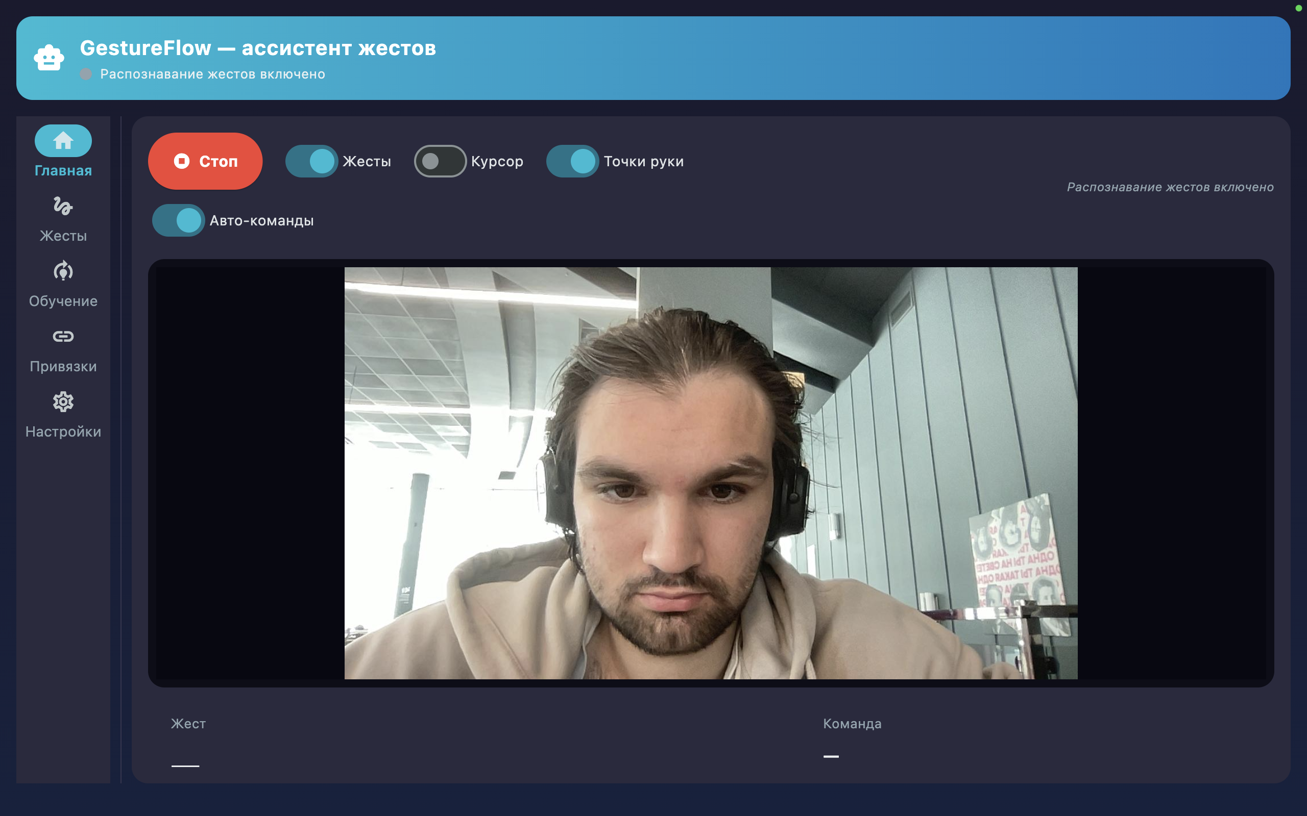
Рисунок 4.3 - Главный экран распознавания GestureFlow

Экран обучения и экран пользовательского словаря
Экран обучения объединяет два связанных сценария: запись обучающих примеров и обучение модели. В первой части пользователь задает имя жеста, количество примеров, длину одного примера в кадрах и режим одной или двух рук. Затем запускается процесс записи. Вторая часть экрана отвечает за обучение KNN: пользователь указывает каталог датасета, путь выходного файла модели и число соседей.
Для пользователя важно видеть не только кнопку запуска, но и результат процесса. Поэтому экран обучения содержит текстовый журнал. В него выводятся сообщения процесса записи или обучения, включая ошибки, предупреждения и завершение операции. Это делает сценарий воспроизводимым: если обучение не завершилось, пользователь видит причину, а не только отсутствие новой модели.
После записи примеров пользователь может перейти на экран жестов. Этот экран отображает словарь жестов из базы данных: метку жеста, признак одной или двух рук, описание и связанную команду. Если жест еще не привязан к действию, UI явно показывает это состояние. Такой экран помогает отличать два этапа: наличие записанных данных и готовность жеста к выполнению команды.
Для синхронизации файлового датасета с базой данных предусмотрена операция импорта из каталога данных. Она просматривает папки жестов, находит файлы sample_*.npy и создает или обновляет записи в таблицах gestures и gesture_samples. Это позволяет пользователю не вводить вручную каждую запись и уменьшает риск расхождения между файловой структурой и БД. В таблице 4.5 представлен пользовательский цикл обучения жеста

Таблица 4.5 - Пользовательский цикл обучения жеста
Шаг | Экран | Результат
Задать имя жеста | Обучение | Определяется метка нового класса
Записать примеры | Обучение | Создаются файлы sample_*.npy
Обучить модель | Обучение | Обновляются knn.pkl, classes.json, feature_dim.txt
Импортировать жесты | Жесты | Метаданные появляются в БД
Проверить статус | Жесты | Видно, обучен ли жест и есть ли команда
Назначить действие | Привязки | Жест становится частью рабочего сценария
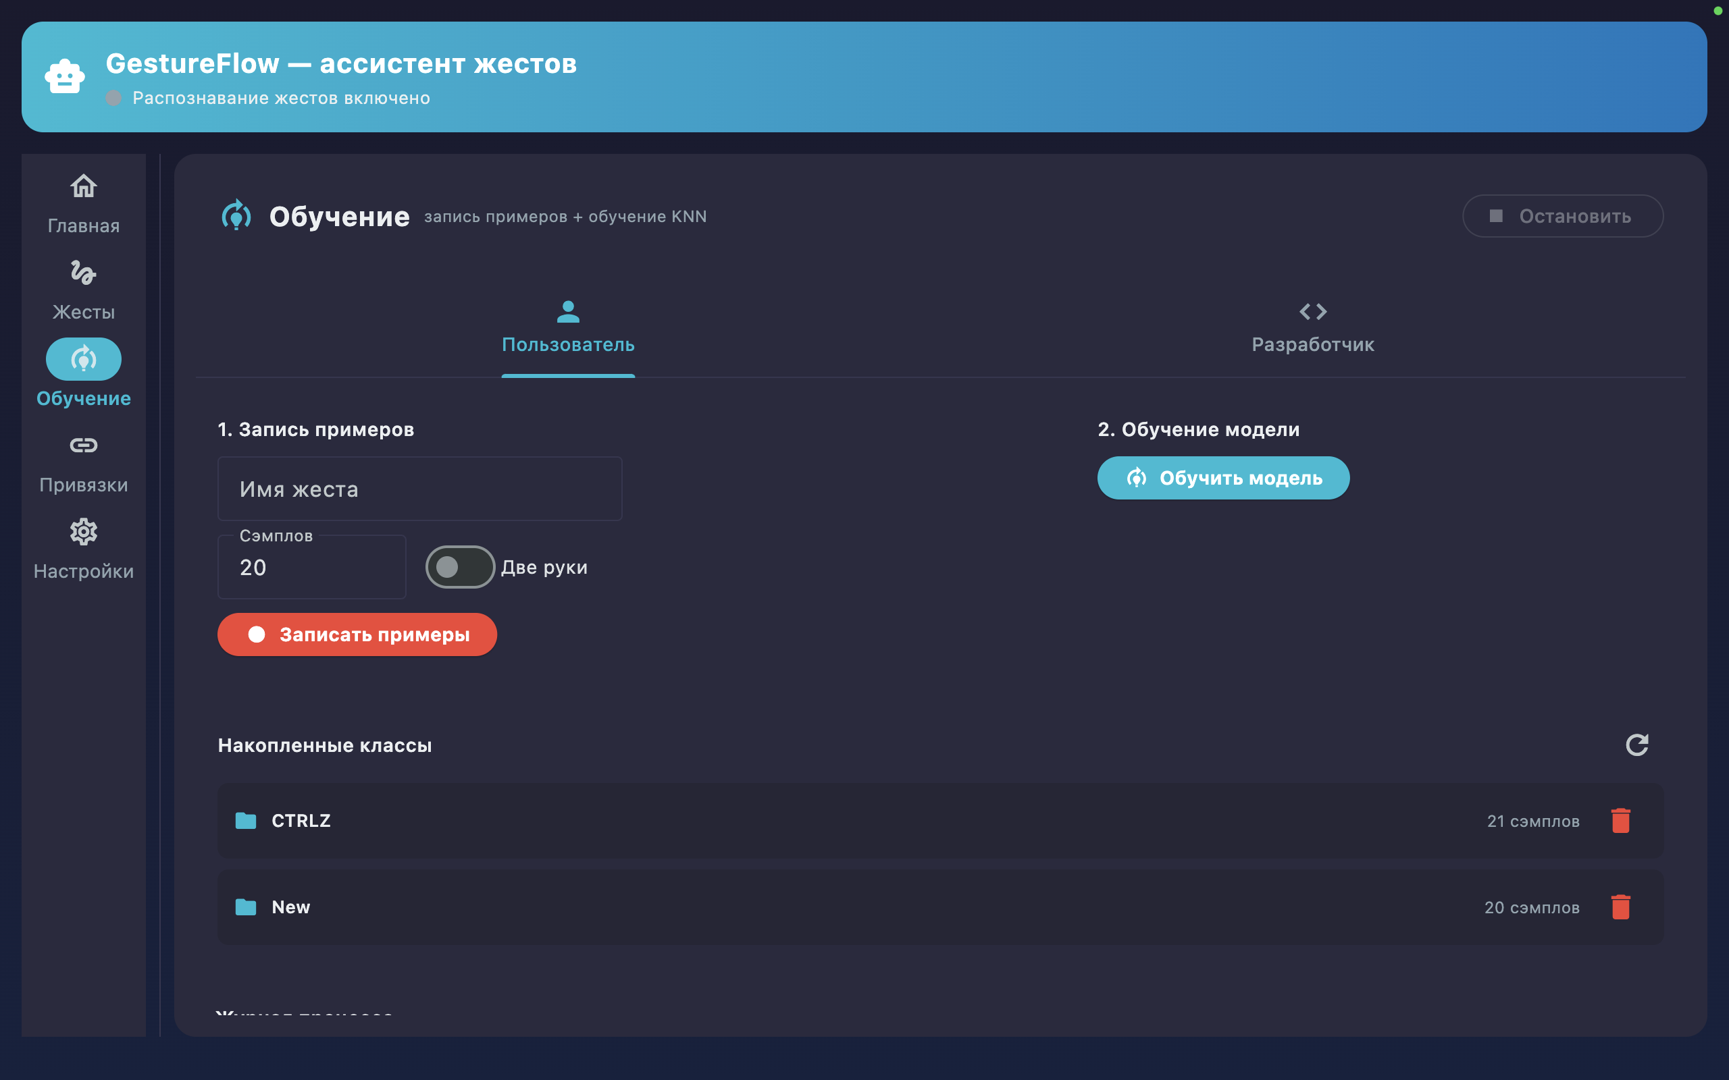
Рисунок 4.4 - Экран обучения и список пользовательских жестов

Экран привязки жестов к командам
Экран привязок отвечает за превращение распознанной метки в действие операционной системы. Именно здесь пользователь выбирает жест из словаря, категорию команды, конкретное действие, параметры и имя команды. Сохраненная привязка записывается в базу данных и далее используется при онлайн- распознавании.
Интерфейс привязки построен как пошаговая форма. Сначала пользователь выбирает жест. В список попадают только активные и обученные жесты, что соответствует правилу R3. Затем пользователь может выбрать готовую команду или создать новую. Для новой команды выбирается категория: запуск приложения, системное действие, прокрутка или навигация, мультимедиа, горячая клавиша или пользовательский Python-скрипт.
Параметры команды хранятся в JSON-описании action_spec. Интерфейс помогает сформировать это описание: для выбранного действия подставляется пример параметров и выводятся подсказки по полям. При сохранении выполняется валидация. Например, для открытия URL проверяется наличие http:// или https://, для горячей клавиши - непустой список клавиш, а для пользовательского скрипта - абсолютный путь к существующему .py-файлу.
Отдельно обрабатываются потенциально опасные действия. Для блокировки экрана или запуска пользовательского скрипта интерфейс показывает предупреждение, если выбран одноручный жест. Такое предупреждение не запрещает действие, но помогает пользователю осознанно выбрать более надежный жест. В таблице 4.6 показаны проверки на экране привязок. На рисунке 4.5 представлен Экран привязки жестов к командам.

Таблица 4.6 - Проверки на экране привязок
Проверка | Когда выполняется | Назначение
Активный обученный жест | При формировании списка жестов | Исключить неработающие привязки
Уникальность имени команды | Перед сохранением | Исключить дубли и неоднозначность
Перезапись старой привязки | При выборе жеста с командой | Предупредить о замене действия
Валидация JSON | Перед сохранением | Не сохранить некорректный action_spec
Предупреждение R6 | При опасном действии | Снизить риск случайного запуска
Тестовый запуск | После настройки | Проверить команду без ожидания жеста
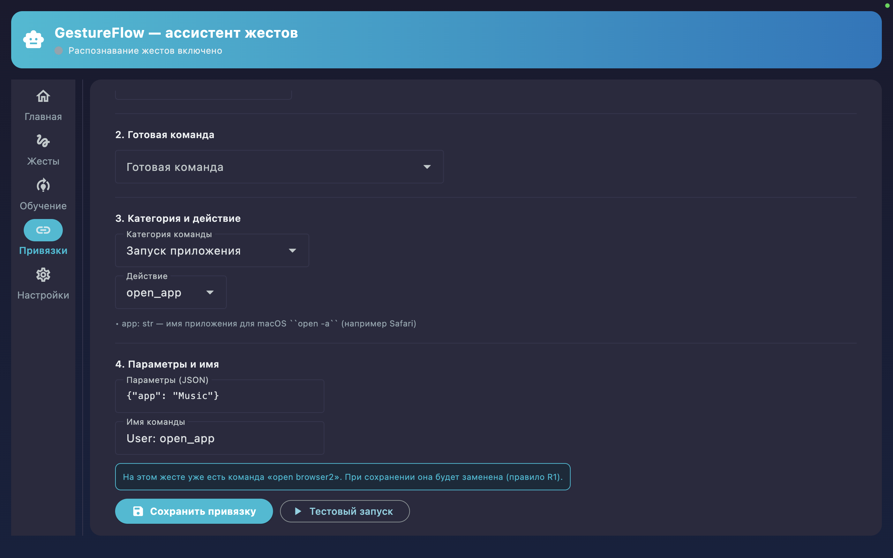
Рисунок 4.5 - Экран привязки жестов к командам

Настройки, конфигурация и диагностика
Экран настроек предназначен для технической настройки и самопроверки приложения. В нем разделены две группы параметров. Первая группа относится к локальной конфигурации компьютера: подключение к базе данных, пути к каталогам данных и моделей, индекс камеры, целевой FPS, режим двух рук и автозапуск распознавания. Эти параметры сохраняются в локальный JSON-файл конфигурации.
Вторая группа относится к доменной политике жестов и команд. Она хранится в таблице settings базы данных и включает порог уверенности, cooldown между срабатываниями и предупреждение для опасных действий. Такое разделение важно, потому что техническая конфигурация зависит от конкретного компьютера, а политика привязок относится к пользовательскому словарю и должна сохраняться вместе с данными приложения.
Диагностический блок выполняет неразрушающую самопроверку. Он проверяет файл конфигурации, активные переменные окружения, корректность настроек, установленные зависимости, пути к данным и моделям, наличие classes.json, наличие feature_dim.txt, каталог журналов, базу данных и, по отдельному выбору пользователя, открытие камеры. Результаты выводятся в виде строк со статусом: успешно, предупреждение, ошибка или информационное сообщение.
Наличие диагностики особенно полезно при защите диплома. Если приложение не может открыть камеру или не находит модель, пользователь видит конкретную причину. Это уменьшает риск ситуации, когда демонстрация останавливается без понятного объяснения. В таблице 4.7 показаны группы настроек и диагностики. На рисунке 4.6 показан экран настроек и самопроверки.

Таблица 4.7 - Группы настроек и диагностики
Группа | Примеры параметров | Где хранится
База данных | backend, host, port, SQLite path, URL | Локальный config JSON
Пути | data_dir, models_dir, model_path, classes_path | Локальный config JSON
Распознавание | camera_index, target_fps, two_hands_mode | Локальный config JSON
Политика привязок | confidence threshold, cooldown, warn_two_hands | Таблица settings
Диагностика | зависимости, модель, классы, БД, камера | Формируется при запуске проверки
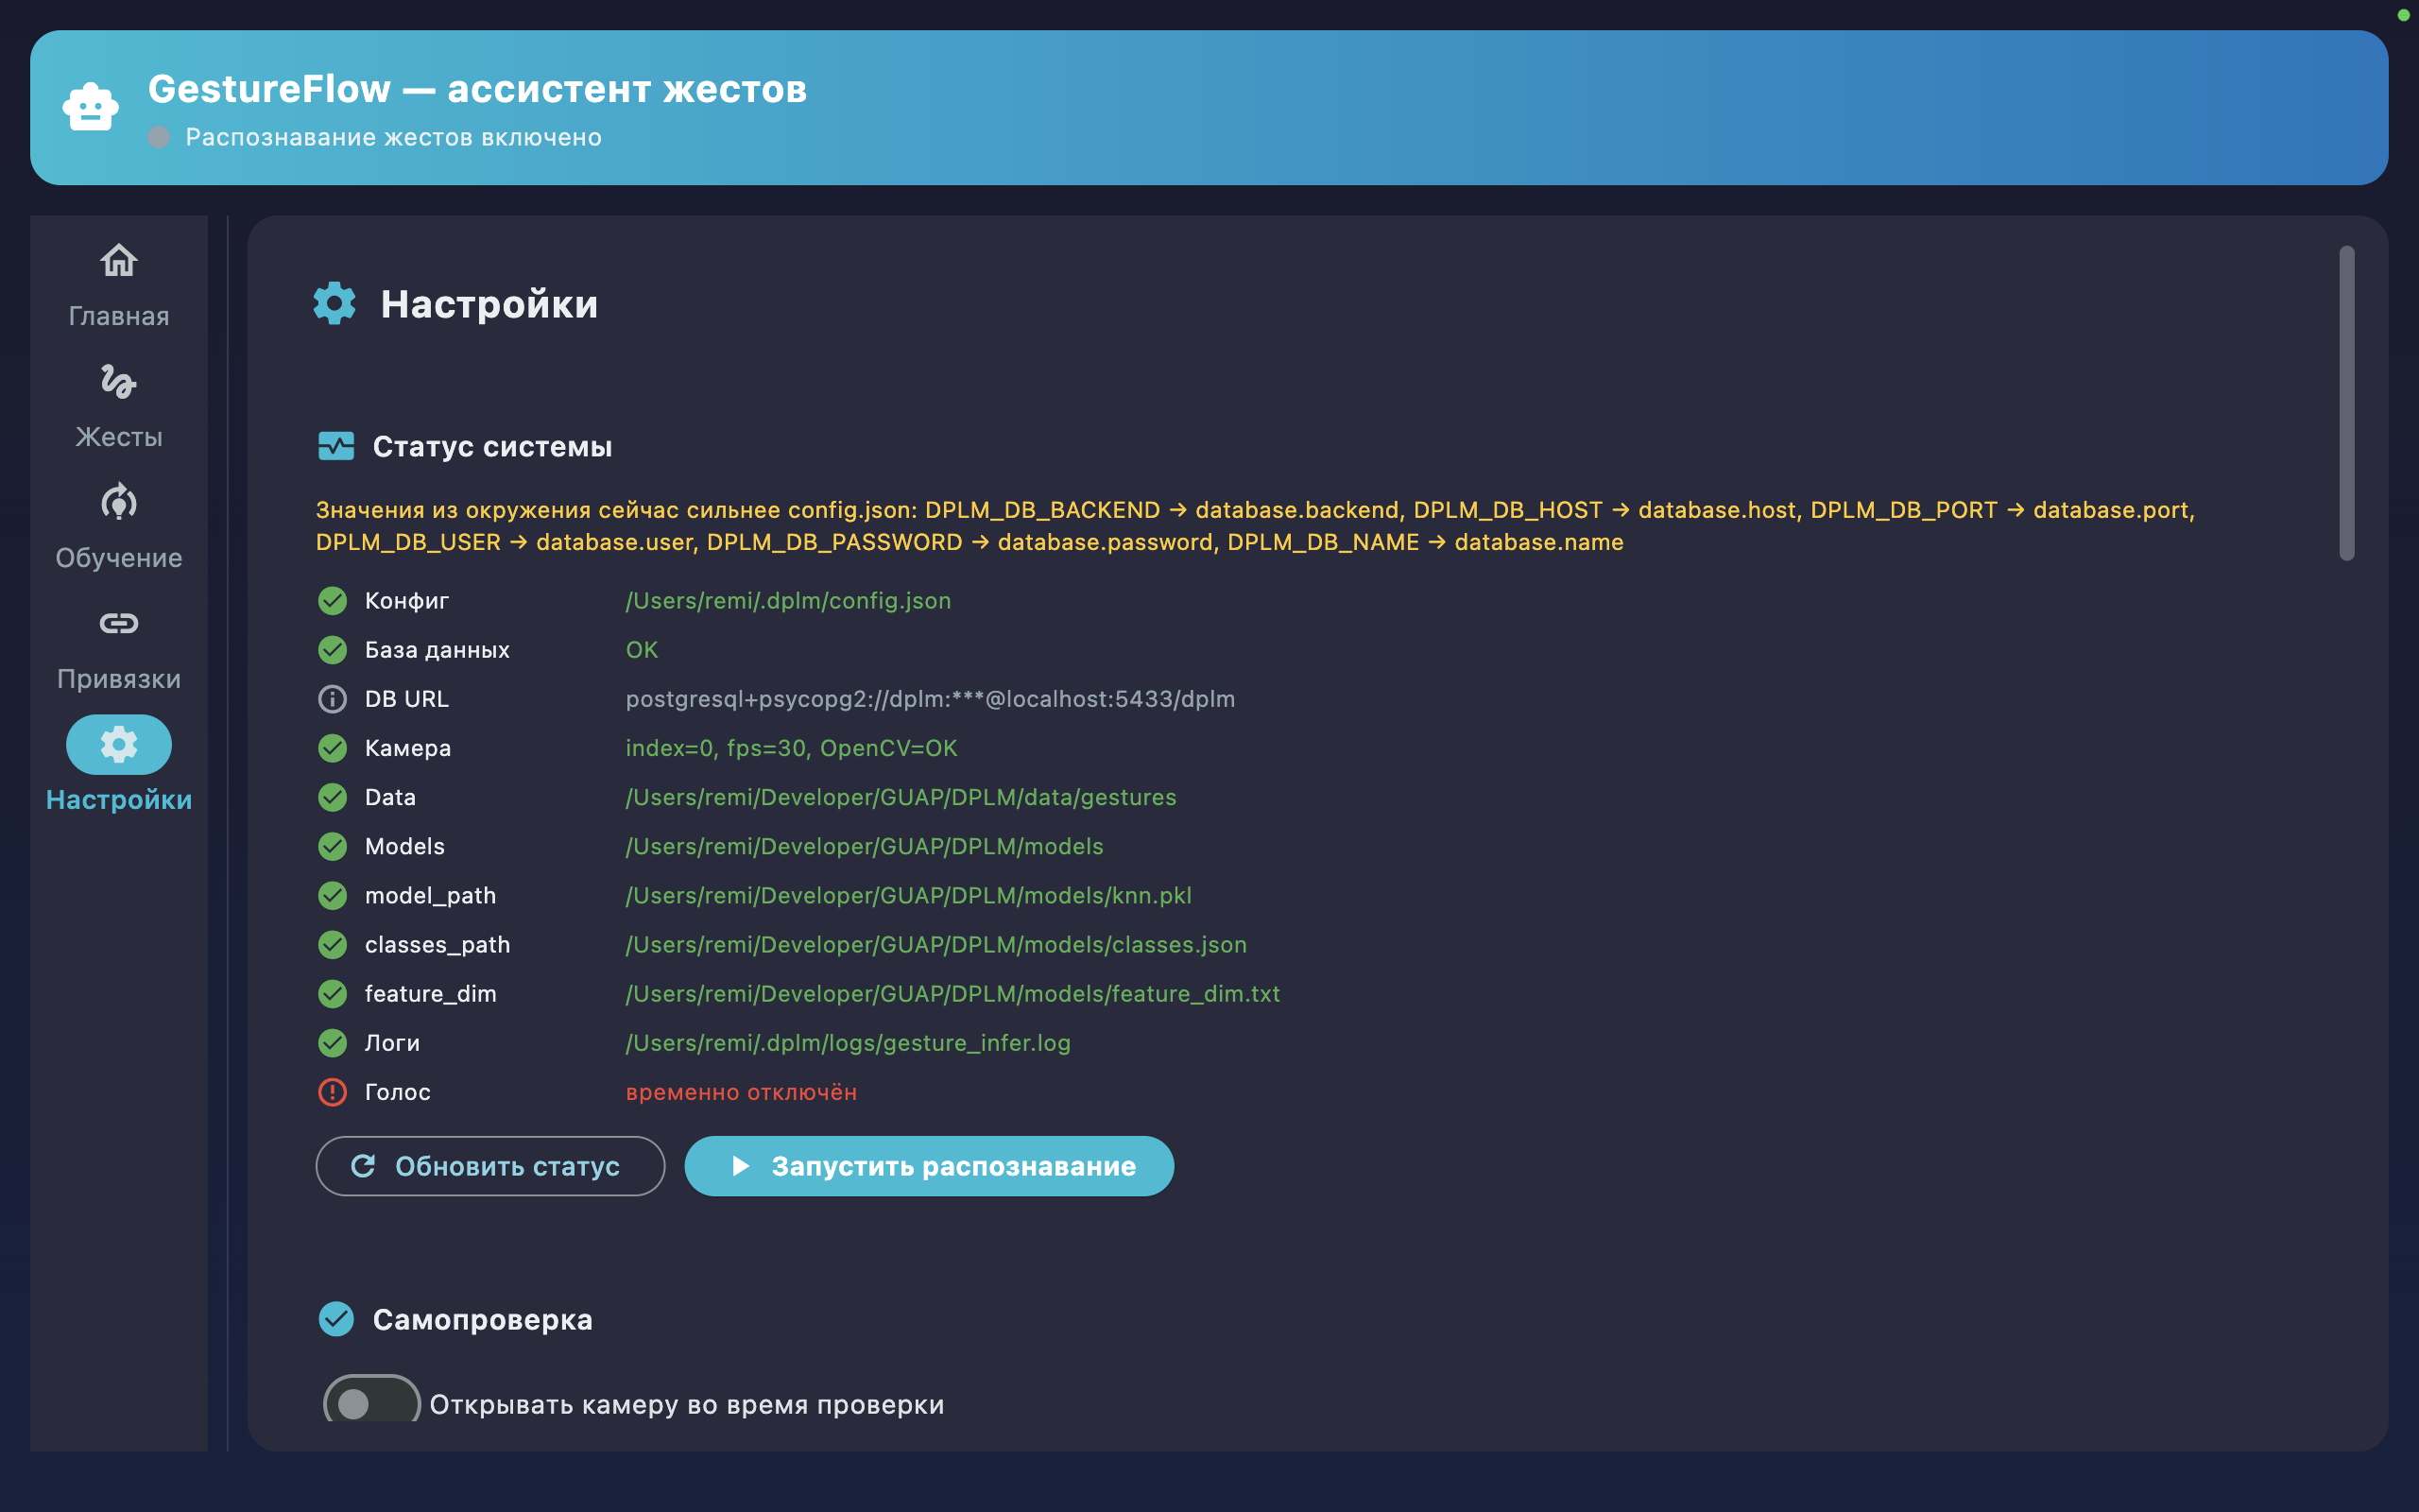
Рисунок 4.6 - Экран настроек и самопроверки GestureFlow

Хранение состояния приложения и журналирование
Приложение должно сохранять состояние между запусками. Пользовательский словарь жестов, обучающие примеры, модели, команды и журналы не должны исчезать при закрытии окна. Поэтому в GestureFlow используется сочетание файлового хранения и базы данных.
Файловая система используется для данных, которые удобно читать и записывать как массивы или артефакты модели. К ним относятся NumPy-файлы обучающих примеров, файл обученной модели, список классов и размерность признаков. База данных используется для структурированных сущностей: жестов, сэмплов, моделей, команд, настроек и журналов распознавания. Такое разделение соответствует практическому подходу к построению прикладной архитектуры, где файловые артефакты и доменные сущности обслуживаются разными механизмами хранения [35, 42].
При распознавании жеста создается событие. В нем сохраняются метка, confidence, признак выполнения команды, время обнаружения и связь с жестом, если такая метка есть в пользовательском словаре. На главном экране эти события отображаются в кратком списке последних распознаваний. Благодаря этому пользователь может понять, распознается ли жест, была ли выполнена команда и с какой уверенностью сработала модель.
История успешных выполнений пары жест-команда хранится отдельно. Она может использоваться для будущей аналитики: какие жесты применяются чаще, какие команды запускаются регулярно, как меняется пользовательский сценарий после добавления новых жестов. В таблице 4.8 показаны хранимые данные приложения.

Таблица 4.8 - Хранимые данные приложения
Данные | Место хранения | Назначение
Обучающие примеры | data/gestures/<label>/sample_*.npy | Повторное обучение модели
Модель | models/knn.pkl | Онлайн-классификация жестов
Список классов | models/classes.json | Преобразование индекса в метку
Размерность признаков | models/feature_dim.txt | Совместимость модели и инференса
Жесты и команды | База данных | Пользовательский словарь и привязки
Журналы распознавания | База данных | Анализ событий и диагностика
Техническая конфигурация | Локальный JSON-файл | Настройки конкретного компьютера

  - Выводы по четвертой главе
В четвертой главе была описана разработка программного приложения GestureFlow и его пользовательского интерфейса. Показано, что GUI является отдельным прикладным слоем над CV/ML-модулями, базой данных и сервисами выполнения команд. Такой слой необходим для того, чтобы пользователь мог работать с системой без командной строки и видеть состояние распознавания в реальном времени.
Рассмотрена структура интерфейса на основе Flet: корневой shell, боковая навигация, глобальный статус и пять основных экранов. Описана роль прикладного контроллера, который управляет камерой, распознаванием, событиями, списком жестов, привязками, конфигурацией и диагностикой.
Отдельно рассмотрены главный экран, экран обучения, экран жестов, экран привязок и экран настроек. Показано, что интерфейс не только запускает внутренние функции, но и снижает вероятность ошибок пользователя: показывает confidence, объясняет отсутствие команды, проверяет параметры действий, предупреждает об опасных привязках и предоставляет самопроверку окружения.
Реализованное программное приложение объединяет распознавание жестов, обучение пользовательского словаря, выполнение команд, хранение данных и диагностику в единый сценарий. Это позволяет перейти к следующей главе, посвященной тестированию и оценке результатов работы GestureFlow.

Тестирование и оценка результатов

Методика тестирования
После разработки системы GestureFlow была выполнена проверка корректности программных модулей, пользовательских сценариев и качества распознавания жестов. Тестирование рассматривалось не только как поиск ошибок в коде, но и как способ подтвердить достижение цели работы: приложение должно записывать пользовательские жесты, обучать классификатор, распознавать жесты в реальном времени, выполнять связанные команды и предоставлять понятный интерфейс для настройки.
Методика тестирования включала четыре уровня, которые сведены в таблицу 5.1. Первый уровень - модульные тесты отдельных сервисов: настройки, база данных, правила привязки, выполнение команд, запись событий, подготовка данных и онлайн-инференс без руки в кадре. Второй уровень - проверка пользовательских сценариев: создание жеста, запись примеров, обучение модели, импорт жестов в БД, назначение команды и запуск распознавания. Третий уровень - оценка качества классификации на локальном наборе записанных жестов. Четвертый уровень - анализ ограничений и устойчивости решения. Общая логика проверки показана на рисунке 5.1.
Проверка выполнялась локально на рабочем дереве проекта. В качестве автоматизированного тестового фреймворка использовался pytest. Для оценки качества классификации использовался отдельный скрипт, который загружает записанные файлы sample_*.npy, формирует признаки так же, как модуль обучения, и считает accuracy, precision, recall и F1-score. Результаты скрипта выгружались в CSV и дополнительно анализировались в Tableau Public: в Tableau были получены сводные BI-графики распределения данных, тестового покрытия и метрик классификации.

Таблица 5.1 - Уровни тестирования GestureFlow
Уровень | Что проверяется | Основной результат
Модульные тесты | Сервисы, БД, привязки, команды, диагностика | Подтверждение корректности отдельных функций
Сценарные проверки | Путь пользователя от записи жеста до команды | Проверка работоспособности end-to-end сценария
Метрики классификации | Качество KNN на записанных примерах | Accuracy, precision, recall, F1-score
Устойчивость | Ограничения камеры, освещения, данных и настроек | Выявление рисков практического применения

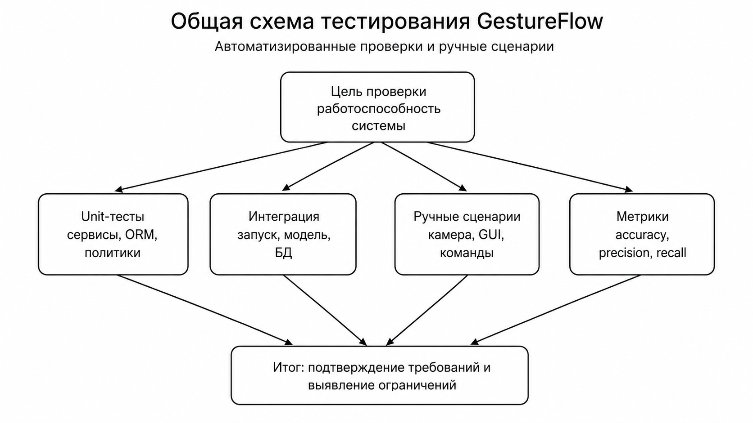
Рисунок 5.1 - Общая схема тестирования GestureFlow

Автоматизированное модульное тестирование
Для проверки программной реализации были подготовлены unit-тесты. Они охватывают ключевые части системы: чтение и валидацию конфигурации, сохранение данных в БД, правила привязки жестов к командам, политику порога уверенности и cooldown, выполнение команд через конфигурацию, синхронизацию пользовательских команд, журналирование событий распознавания, запись примеров, формирование обучающего датасета и поведение онлайн-инференса при отсутствии руки.
Стабильный набор тестов по ядру жестовой системы был запущен без общего coverage-gate, чтобы проверить именно функциональную корректность модулей. В этот набор вошли тесты правил привязки, БД, диагностики, сервисов команд, онлайн-инференса, сэмплов жестов, управления указателем, событий распознавания, записи примеров, обучения классификатора, Flet-контроллера, UI-текстов и голосового ассистента. Результат по функциональным группам приведен в таблице 5.2, а параметры прогона - в таблице 5.3.

Таблица 5.2 - Результат стабильного набора unit-тестов
Группа тестов | Количество | Результат
Конфигурация и диагностика | 10 | Пройдено
Правила привязок и безопасность | 32 | Пройдено
Команды и системные действия | 24 | Пройдено
БД и хранение данных | 19 | Пройдено
CV, запись и инференс | 14 | Пройдено
Flet-контроллер и UI | 14 | Пройдено
Управление указателем | 12 | Пройдено
Голосовой ассистент | 12 | Пройдено
Итого | 137 | 137 пройдено

Для наглядного анализа данные таблиц 5.2 и 5.3 были выгружены в Tableau Public и представлены в виде горизонтальной диаграммы. На рисунке 5.3 показано распределение 137 успешно пройденных unit-тестов по функциональным группам. Наибольшее число проверок относится к правилам привязок и безопасности, командам и системным действиям, а также хранению данных.

Таблица 5.3 - Параметры стабильного прогона unit-тестов
Показатель | Значение | Интерпретация
Команда запуска | pytest tests/unit --ignore=tests/unit/test_app_controller.py --no-cov | Проверка стабильного набора unit-тестов
Успешно завершено | 137 | Все выбранные проверки пройдены
Завершилось ошибкой | 0 | Блокирующих ошибок не выявлено
Исключено | test_app_controller.py | Старый PySide/QML-контроллер не относится к текущей Flet-версии
Coverage | не считался | Цель прогона - функциональная проверка, а не покрытие строк

Полученный результат показывает, что ядро жестовой системы покрыто автоматизированными проверками по основным рисковым зонам: правила привязок, БД, команды, запись обучающих примеров и поведение Flet-контроллера. Поэтому дальнейшее расширение тестов целесообразно направить прежде всего на UI-сценарии с камерой и интеграционные проверки полного пользовательского цикла.

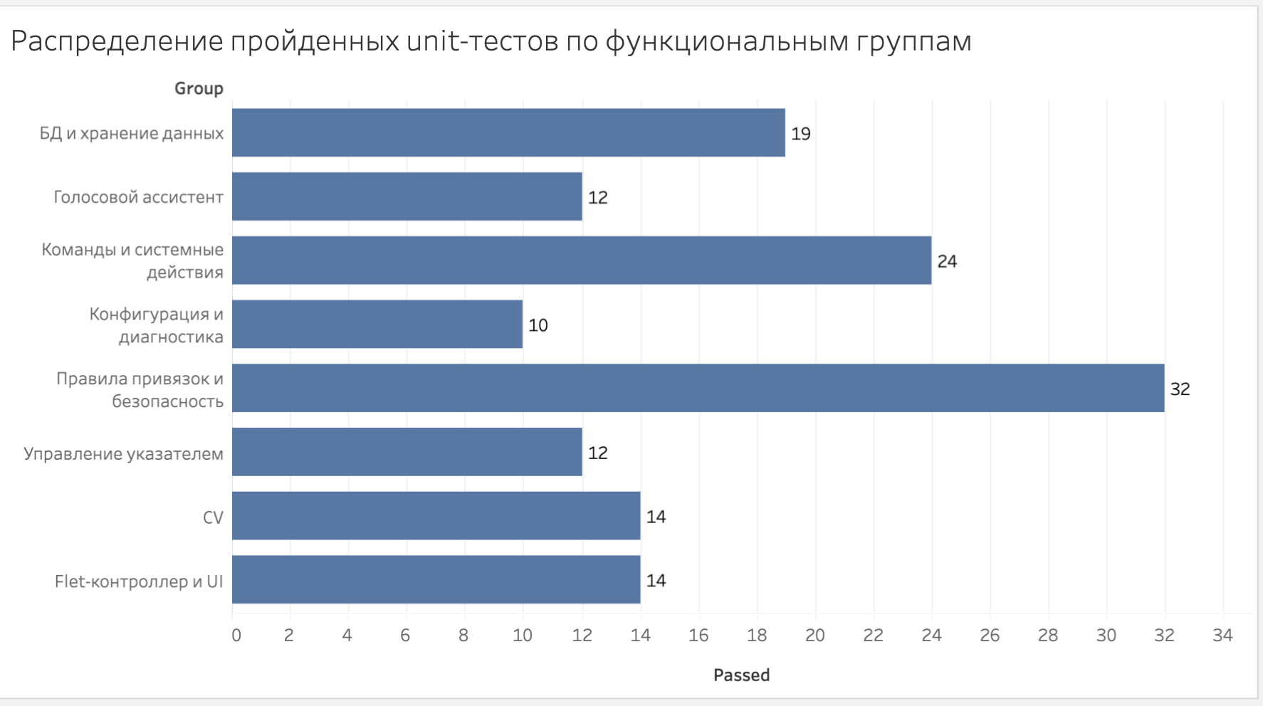
Рисунок 5.3 - Распределение пройденных unit-тестов по функциональным группам, полученное в Tableau Public

Проверка пользовательских сценариев
Помимо unit-тестов была сформирована таблица 5.4 со сценариями, которые должен выполнить пользователь в рабочем приложении. Эти сценарии соответствуют функциональным требованиям, сформулированным во второй главе: запись жестов, обучение модели, распознавание в реальном времени, привязка команд и диагностика. Последовательность пользовательской проверки представлена на рисунке 5.2.
Первый сценарий - запуск приложения и проверка состояния системы. Пользователь открывает GestureFlow и должен увидеть главный экран, доступность камеры, состояние модели и статус БД. Если модель отсутствует, интерфейс должен показать диагностическое сообщение, а не завершиться ошибкой.
Второй сценарий - создание пользовательского жеста. Пользователь задает метку и число примеров. После записи в файловой структуре должны появиться файлы sample_*.npy, а экран обучения должен показать сообщения процесса.
Третий сценарий - обучение классификатора. После запуска обучения должны быть сформированы файлы knn.pkl, classes.json и feature_dim.txt. Далее список жестов должен быть синхронизирован с базой данных, чтобы обученные метки стали доступны для привязки.
Четвертый сценарий - назначение команды. Пользователь выбирает жест, категорию действия, параметры и имя команды. При сохранении выполняются проверки R1, R3, R7 и R8. Если выбранное действие потенциально опасно, интерфейс должен вывести предупреждение.
Пятый сценарий - распознавание и выполнение действия. Пользователь включает распознавание, показывает жест и получает метку, confidence и результат команды. Если confidence ниже порога или cooldown еще не истек, действие не должно запускаться.

Таблица 5.4 - Проверка пользовательских сценариев
Сценарий | Ожидаемый результат | Проверяемые требования
Запуск приложения | Открывается главный экран, отображается статус | Диагностика, friendly UI
Запись жеста | Создаются файлы sample_*.npy | Пользовательский словарь
Обучение модели | Формируются модель и метаданные классов | Обучение на пользовательских данных
Импорт жестов в БД | Жесты отображаются в словаре | Синхронизация файлов и БД
Создание привязки | Команда сохраняется и связана с жестом | Настройка действий
Онлайн-распознавание | Отображаются метка и confidence | Работа в реальном времени
Выполнение команды | Действие запускается после проверки политики | Безопасное выполнение
Самопроверка | Выводятся статусы зависимостей, БД, модели и камеры | Диагностика окружения

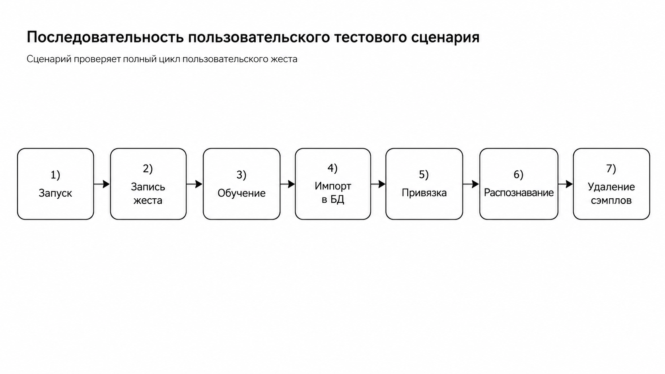
Рисунок 5.2 - Последовательность пользовательского тестового сценария

Оценка качества распознавания жестов
Качество распознавания оценивалось на локальном наборе записанных примеров. Оценочный скрипт использует тот же базовый pipeline признаков, что и модуль обучения: загрузка файлов sample_*.npy, преобразование последовательности landmarks в двумерный массив, усреднение по времени, приведение к float32 и выравнивание размерности признаков. Параметры оценочного набора приведены в таблице 5.5, а распределение обучающих примеров по классам было получено в Tableau Public и показано на рисунке 5.4.
В актуальном локальном замере было прочитано 41 обучающий пример из двух классов. Класс CTRLZ содержал 21 пример, класс New - 20 примеров. Размерность признакового вектора после выравнивания составила 42, то есть использовался одноручный формат признаков: 21 ключевая точка руки и две координаты для каждой точки. Пропущенных файлов не было, что подтверждает корректность записи и чтения текущего набора sample_*.npy.
Для оценки использовалась 5-fold cross-validation. Были рассчитаны accuracy, macro precision, macro recall и macro F1. Также сравнивались несколько вариантов обработки признаков: базовый pipeline, стандартизация на обучающей выборке, центрирование относительно среднего значения примера и L2-нормализация примера. Численные значения приведены в таблице 5.6, а тепловая карта метрик, полученная в Tableau Public, представлена на рисунке 5.5.

Таблица 5.5 - Параметры оценочного набора данных
Параметр | Значение
Каталог данных | data/gestures
Число доступных примеров | 41
Количество классов | 2
Классы | CTRLZ, New
Примеров класса CTRLZ | 21
Примеров класса New | 20
Пропущено файлов | 0
Размерность признаков | 42
Число фолдов | 5
Число соседей KNN | 5
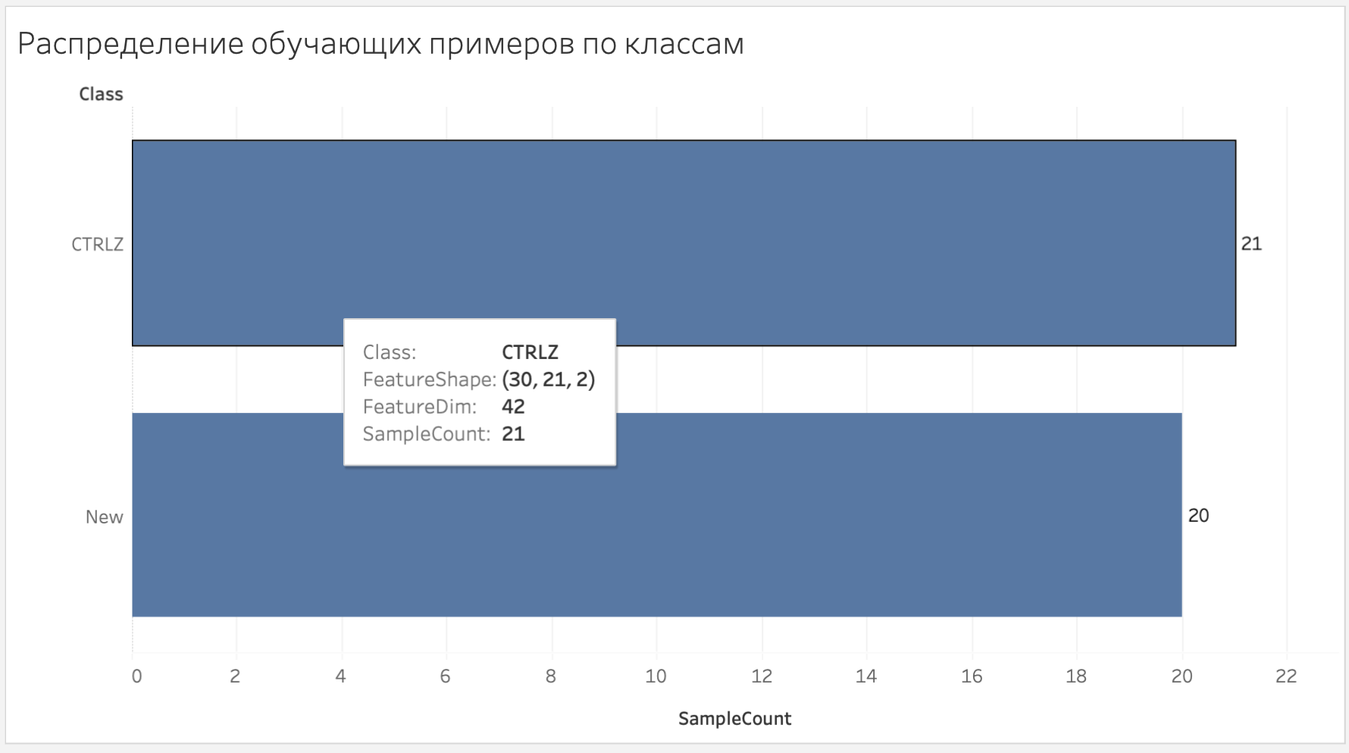
Рисунок 5.4 - Распределение обучающих примеров по классам локального датасета, полученное в Tableau Public

Таблица 5.6 - Метрики классификации на доступной части набора
Вариант обработки | Accuracy | Macro precision | Macro recall | Macro F1
Базовый pipeline | 0.9268 | 0.9375 | 0.9250 | 0.9261
Стандартизация | 0.9268 | 0.9375 | 0.9250 | 0.9261
Центрирование примера | 1.0000 | 1.0000 | 1.0000 | 1.0000
L2-нормализация | 0.9024 | 0.9200 | 0.9000 | 0.9010

Полученные значения показывают, что базовый pipeline и стандартизация дают accuracy 0.9268 и macro F1 0.9261, L2-нормализация снижает accuracy до 0.9024, а центрирование примера дает 1.0000 по всем основным метрикам на текущем малом наборе данных. Это подтверждает важность предварительной обработки landmarks. Однако результат нельзя трактовать как окончательное доказательство устойчивости в произвольных условиях: набор данных мал, содержит только два класса и был записан в ограниченных условиях. При расширении пользовательского словаря, изменении освещения, расстояния до камеры или появлении похожих жестов метрики могут снизиться.

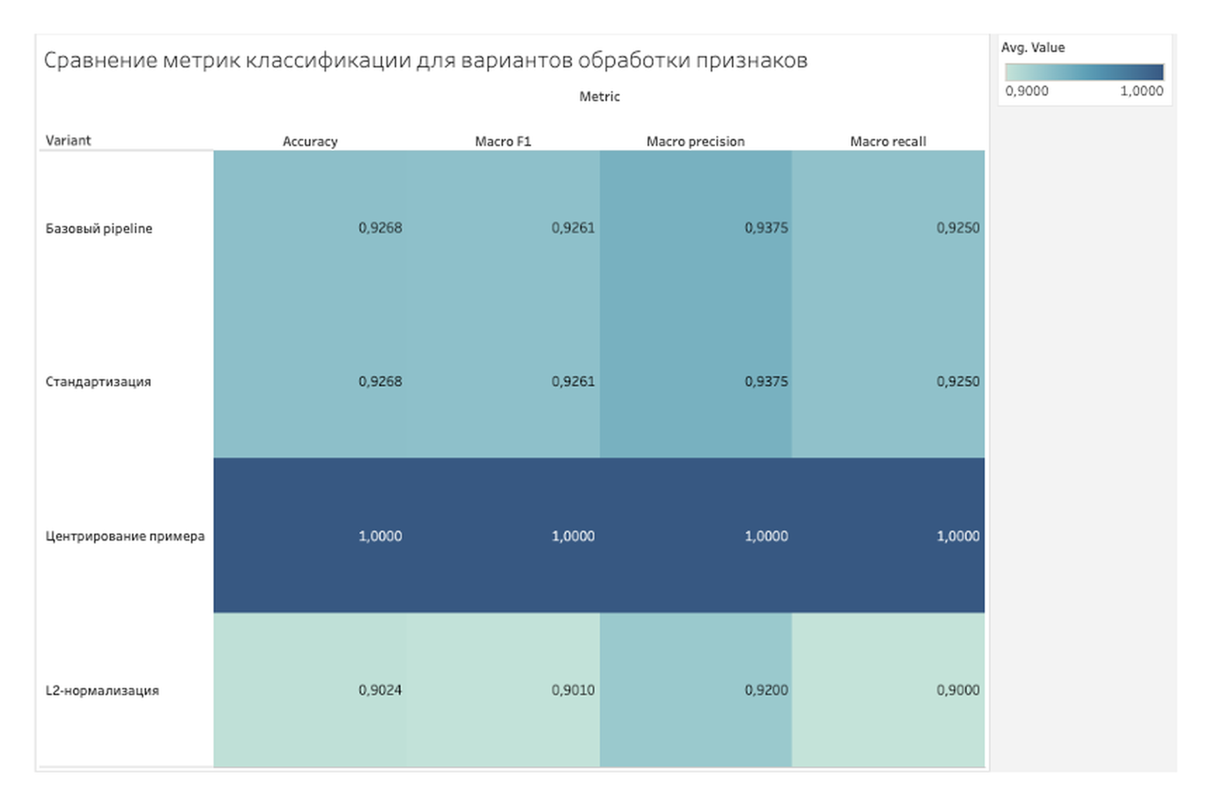
Рисунок 5.5 - Сравнение вариантов обработки признаков по метрикам классификации в Tableau Public

Оценка производительности и оптимизации
Для пользовательского приложения важна не только точность, но и скорость реакции. Если распознавание выполняется с заметной задержкой, жестовое управление перестает восприниматься как естественный способ взаимодействия. Поэтому при оценке GestureFlow учитывались время инференса, задержка выполнения команды и возможность быстро переобучать модель при изменении пользовательского словаря.
В текущей проверке сравнение выполнялось не через полный автоматический подбор гиперпараметров, а через несколько воспроизводимых вариантов предварительной обработки признаков для KNN-классификатора. Такой подход позволяет показать практический эффект подготовки landmarks и при этом не заявлять результаты, которые не подтверждены текущим запуском.
Ранее подготовленная сводка оптимизации была проверена отдельно и не включена в итоговую оценку как доказательный результат, поскольку в текущем рабочем окружении она не подтверждается воспроизводимым запуском: скрипт оптимизации требует пакет Optuna, отсутствующий в окружении, а отдельный замер задержки инференса в проекте не представлен. Поэтому в итоговой версии раздела использованы только метрики, полученные воспроизводимым скриптом evaluate_gesture_metrics.py на текущем локальном датасете. Проверенная сводка приведена в таблице 5.7.

Таблица 5.7 - Проверенная сводка сравнения вариантов KNN на текущем датасете
Показатель | Базовый pipeline KNN | Лучший проверенный вариант | Изменение / вывод
Accuracy | 0.9268 | 1.0000 (центрирование примера) | +0.0732
Macro F1 | 0.9261 | 1.0000 (центрирование примера) | +0.0739

На текущем наборе данных базовый pipeline KNN при k = 5 дал accuracy 0.9268 и macro F1 0.9261. Лучший проверенный вариант предварительной обработки - центрирование признаков каждого примера - дал значение 1.0000 по accuracy и macro F1. Такой результат ожидаем для малого набора хорошо разделимых классов, но при расширении датасета параметры и способ обработки необходимо проверять повторно.
Практический вывод состоит в том, что подбор параметров и предварительной обработки целесообразно рассматривать как дополнительный этап после накопления достаточного числа примеров. Для маленького датасета результат может быть слишком оптимистичным, поэтому в работе не заявляется неподтвержденное сокращение времени инференса. Основной подтвержденный эффект состоит в том, что вариант обработки признаков влияет на качество KNN и должен подбираться на валидации.

Ограничения разработанного решения
В ходе тестирования были выявлены ограничения, которые необходимо учитывать при практическом использовании GestureFlow. Первое ограничение связано с размером и разнообразием датасета. На малом наборе данных модель может показывать высокую точность, но при добавлении похожих жестов или при смене условий съемки качество может снизиться.
Второе ограничение связано с камерой и освещением. MediaPipe Hand Landmarker лучше работает, когда рука полностью попадает в кадр, фон не перегружен деталями, а освещение достаточно ровное. Частичное перекрытие руки, быстрое движение или плохой контраст могут приводить к пропуску landmarks и сбросу текущего окна признаков.
Третье ограничение связано с похожими жестами. KNN выбирает ближайший класс из известных, поэтому для защиты от near-miss ошибок в системе используется порог confidence и дополнительная проверка сигнатуры позы. Тем не менее при расширении словаря потребуется более строгая методика записи примеров и возможное добавление отрицательных примеров.
Четвертое ограничение относится к пользовательскому интерфейсу и тестовому покрытию. Автоматизированные тесты хорошо проверяют ядро привязок, БД и сервисов, но UI-слой и контроллер требуют дальнейшего расширения покрытия. Также необходимо отделять тесты, зависящие от локальных прав доступа и файловой системы пользователя, от обычных unit-тестов. В таблице 5.8 приведены основные ограничения и способы снижения риска.

Таблица 5.8 - Основные ограничения и способы снижения риска
Ограничение | Проявление | Способ снижения риска
Малый датасет | Завышенные метрики на двух классах | Расширить число жестов и пользователей
Плохое освещение | Пропуски landmarks | Добавить подсказки качества кадра
Похожие жесты | Ошибки near-miss | Использовать сигнатуры позы и более высокий threshold
Удержание жеста | Повторные срабатывания | Cooldown и журналирование событий
Локальные права доступа | Ошибки записи журналов в тестах | Использовать временные каталоги в тестовом окружении
Недостаток UI-покрытия | Низкий общий coverage | Добавить тесты контроллера и экранов

Направления дальнейшего развития
Дальнейшее развитие GestureFlow может идти в нескольких направлениях. Первое направление - расширение датасета. Необходимо записать больше классов, увеличить число примеров на жест, добавить данные нескольких пользователей и сравнить качество при разных условиях освещения.
Второе направление - поддержка динамических жестов. Текущая модель в основном использует усредненное признаковое описание последовательности. Для жестов, где важна траектория движения, целесообразно рассмотреть модели, учитывающие временную структуру: например, последовательностные классификаторы или нейросетевые архитектуры для временных рядов.
Третье направление - улучшение интерфейса записи. Пользователю можно показывать подсказки качества кадра: число обнаруженных рук, стабильность landmarks, достаточность расстояния до камеры и предупреждение о слишком похожем жесте. Это повысит качество обучающих данных еще до запуска модели.
Четвертое направление - повышение надежности тестирования. Необходимо расширить UI-тесты, перенести тестовые журналы во временные каталоги, разделить быстрые unit-тесты и интеграционные проверки с камерой, а также обновить порог покрытия после исключения модулей, не входящих в текущий предмет работы. В таблице 5.9 приведены направления развития продукта.

Таблица 5.9 - Направления развития GestureFlow
Направление | Ожидаемый эффект
Расширение набора жестов | Более надежная оценка качества модели
Данные нескольких пользователей | Проверка персонализации и обобщения
Динамические жесты | Поддержка команд, зависящих от движения
Подсказки качества записи | Улучшение обучающих примеров
Расширение тестового покрытия | Снижение риска регрессий
Упаковка приложения | Упрощение установки на компьютере пользователя

Выводы по пятой главе
В пятой главе была проведена оценка результатов разработки GestureFlow. Описана методика тестирования, включающая модульные проверки, пользовательские сценарии, оценку качества классификации и анализ ограничений.
Стабильный набор автоматизированных unit-тестов по ядру жестовой системы показал результат 137 из 137 пройденных тестов. Проверки охватывают правила привязок и безопасности, команды и системные действия, хранение данных, CV-модули, Flet-контроллер, UI-тексты, управление указателем и голосовой ассистент.
Оценка распознавания на текущем локальном наборе данных из 41 примера и двух классов показала, что базовый pipeline KNN дает accuracy 0.9268 и macro F1 0.9261, а вариант с центрированием признаков каждого примера достигает 1.0000 по основным метрикам. Результат подтверждает работоспособность реализованного pipeline, но требует осторожной интерпретации из-за малого числа классов и ограниченного объема выборки.
Проведенный анализ показал, что GestureFlow выполняет основные функции, сформулированные в требованиях: запись пользовательских жестов, обучение модели, распознавание в реальном времени, привязку жестов к командам, безопасное выполнение действий и диагностическую обратную связь. При этом для дальнейшего развития необходимо расширить датасет, улучшить тестовое покрытие интерфейса и провести дополнительные эксперименты с большим числом жестов.

ЗАКЛЮЧЕНИЕ
В ходе выполнения выпускной квалификационной работы была достигнута поставленная цель: разработана система GestureFlow, обеспечивающая распознавание пользовательских жестов на основе собственного словаря и выполнение команд компьютера по результатам распознавания. Разработанное приложение объединяет методы компьютерного зрения, машинного обучения, хранения данных и пользовательского интерфейса в единую систему, ориентированную на практическое использование без специализированного оборудования.
Основной результат работы заключается в создании desktop-приложения, которое позволяет пользователю самостоятельно формировать словарь жестов, записывать обучающие примеры, обучать модель классификации, запускать распознавание в реальном времени и связывать распознанные жесты с действиями операционной системы. Такой подход делает систему более гибкой по сравнению с решениями, использующими заранее заданный набор жестов, поскольку пользователь может адаптировать приложение под собственные задачи, привычки и сценарии работы.
Важной особенностью разработанной системы является использование обычной веб-камеры как основного источника данных. Это снижает требования к оборудованию и делает решение доступным для более широкого круга пользователей. Обработка видеопотока, выделение ключевых точек руки, нормализация признаков и классификация жестов выполняются программно, что позволяет реализовать бесконтактный интерфейс управления компьютером без дополнительных датчиков или носимых устройств.
Практическая значимость работы состоит в том, что GestureFlow может применяться как прототип персонализируемого жестового интерфейса для управления компьютером, презентациями, мультимедийными приложениями и другими пользовательскими сценариями. Система может быть полезна в ситуациях, когда использование клавиатуры и мыши неудобно или ограничено, а также как основа для дальнейших разработок в области доступных и естественных интерфейсов взаимодействия человека с компьютером.
В процессе разработки особое внимание было уделено не только алгоритмической части, но и удобству работы пользователя с системой. В приложении реализованы сценарии обучения жестов, настройки команд, просмотра состояния модели, диагностики распознавания и обратной связи по текущему результату. Благодаря этому пользователь получает не просто модель классификации, а законченное программное средство, позволяющее управлять процессом обучения и понимать поведение системы при распознавании.
Результаты проверки показали работоспособность реализованного решения. Система обеспечивает полный цикл обработки пользовательского жеста: от записи обучающих данных до распознавания и выполнения связанной команды. Проведенное тестирование программных модулей подтвердило корректность основных компонентов приложения, включая работу с данными, настройками, привязками команд, распознаванием и вспомогательными сервисами.
Разработанная архитектура оставляет возможности для дальнейшего развития проекта. В перспективе систему можно расширить за счет увеличения объема обучающих данных, поддержки большего числа классов жестов, улучшения качества подсказок при записи примеров, добавления динамических жестов, расширения набора команд и упаковки приложения для установки на компьютеры пользователей. Также перспективным направлением является проверка качества распознавания на данных разных пользователей и улучшение устойчивости системы к изменениям освещения, положения руки и фона.
Выполненная работа подтверждает возможность создания доступной интеллектуальной системы жестового управления, основанной на компьютерном зрении и обучении на пользовательских данных. GestureFlow демонстрирует, что технологии распознавания жестов могут быть реализованы в виде понятного и расширяемого приложения, позволяющего пользователю самостоятельно создавать собственный словарь жестов и использовать его для управления компьютером.

СПИСОК ИСПОЛЬЗОВАННЫХ ИСТОЧНИКОВ
1. Oudah M., Al-Naji A., Chahl J. Hand Gesture Recognition Based on Computer Vision: A Review of Techniques. Journal of Imaging, 2020 [Электронный ресурс]. - URL: https://www.mdpi.com/2313-433X/6/8/73 (дата обращения: 09.06.2026).
2. Linardakis M., Varlamis I., Papadopoulos G. Th. Survey on Hand Gesture Recognition from Visual Input. arXiv:2501.11992, 2025 [Электронный ресурс]. - URL: https://arxiv.org/abs/2501.11992 (дата обращения: 09.06.2026).
3. Zhang F., Bazarevsky V., Vakunov A., Tkachenka A., Sung G., Chang C.-L., Grundmann M. MediaPipe Hands: On-device Real-time Hand Tracking. arXiv:2006.10214, 2020 [Электронный ресурс]. - URL: https://arxiv.org/abs/2006.10214 (дата обращения: 09.06.2026).
4. Google AI for Developers. Hand landmarks detection guide: руководство по обнаружению ключевых точек кисти [Электронный ресурс]. - URL: https://ai.google.dev/edge/mediapipe/solutions/vision/hand_landmarker (дата обращения: 23.05.2026).
5. scikit-learn. Nearest Neighbors documentation: Обзор методов поиска ближайших соседей [Электронный ресурс]. - URL: https://scikit-learn.org/stable/modules/neighbors.html (дата обращения: 23.05.2026).
6. Akiba T., Sano S., Yanase T., Ohta T., Koyama M. Optuna: A Next-generation Hyperparameter Optimization Framework. arXiv:1907.10902, 2019 [Электронный ресурс]. - URL: https://arxiv.org/abs/1907.10902 (дата обращения: 09.06.2026).
7. Bischl B., Binder M., Lang M. et al. Hyperparameter Optimization: Foundations, Algorithms, Best Practices and Open Challenges. arXiv:2107.05847, 2021 [Электронный ресурс]. - URL: https://arxiv.org/abs/2107.05847 (дата обращения: 09.06.2026).
8. Nielsen J. 10 Usability Heuristics for User Interface Design. Nielsen Norman Group, updated 2024 [Электронный ресурс]. - URL: https://www.nngroup.com/articles/ten-usability-heuristics/ (дата обращения: 09.06.2026).
9. Б. Я. Колегаев Методика построения человеко-машинного интерфейса для управления компьютером на основе библиотеки MediaPipe // Молодой исследователь Дона. 2024. Т.9, No. 2. С. 13-17.
10. Moysiadis V. et al. An Integrated Real-Time Hand Gesture Recognition Framework for Human-Robot Interaction in Agriculture // Applied Sciences. 2022. Vol. 12, No. 16. Article 8160. DOI: 10.3390/app12168160.
11. Gao K. et al. Challenges and solutions for vision-based hand gesture interpretation: A review // Computer Vision and Image Understanding. 2024. Vol. 248. Article 104095. DOI: 10.1016/j.cviu.2024.104095.
12. Kapitanov A., Kvanchiani K., Nagaev A., Kraynov R., Makhliarchuk A. HaGRID - HAnd Gesture Recognition Image Dataset // 2024 IEEE/CVF Winter Conference on Applications of Computer Vision (WACV). 2024. P. 4572-4581. DOI: 10.1109/WACV57701.2024.00451.
13. Fertl E., Castillo E., Stettinger G., Cuellar M. P., Morales D. P. Hand Gesture Recognition on Edge Devices: Sensor Technologies, Algorithms, and Processing Hardware // Sensors. 2025. Vol. 25, No. 6. Article 1687. DOI: 10.3390/s25061687.
14. Popov P. A., Laganiere R. Long Hands gesture recognition system: 2 step gesture recognition with machine learning and geometric shape analysis // Multimedia Tools and Applications. 2022. Vol. 81. P. 40311-40342. DOI: 10.1007/s11042-022-12870-8.
15. Uboweja E. et al. On-device Real-time Custom Hand Gesture Recognition. arXiv:2309.10858, 2023. DOI: 10.48550/arXiv.2309.10858.
16. Sung G. et al. On-device Real-time Hand Gesture Recognition. arXiv:2111.00038, 2021. DOI: 10.48550/arXiv.2111.00038.
17. Meng Y., Jiang H., Duan N., Wen H. Real-Time Hand Gesture Monitoring Model Based on MediaPipe's Registerable System // Sensors. 2024. Vol. 24, No. 19. Article 6262. DOI: 10.3390/s24196262.
18. Uddin M. Z., Boletsis C., Rudshavn P. Real-Time Norwegian Sign Language Recognition Using MediaPipe and LSTM // Multimodal Technologies and Interaction. 2025. Vol. 9, No. 3. Article 23. DOI: 10.3390/mti9030023.
19. ZainEldin H. et al. Silent no more: a comprehensive review of artificial intelligence, deep learning, and machine learning in facilitating deaf and mute communication // Artificial Intelligence Review. 2024. Vol. 57, No. 7. Article 188. DOI: 10.1007/s10462-024-10816-0.
20. Gil-Martin M., Marini M., Martin-Fernandez I., Esteban-Romero S., Cinque L. Hand Gesture Recognition Using MediaPipe Landmarks and Deep Learning Networks // Proceedings of the 17th International Conference on Agents and Artificial Intelligence. 2025. P. 24-30. DOI: 10.5220/0013053500003890.
21. Apple Inc. Method and device for defining custom hand gestures. Patent US12045392B1. 2024.
22. Microsoft Technology Licensing LLC. Architecture for controlling a computer using hand gestures. Patent US9652042B2. 2017.
23. PointGrab Ltd. Computer vision gesture based control of a device. Patent WO2011045789A1. 2011.
24. Intel Corporation. Hand gesture recognition system. Patent US8781221B2. 2014.
25. Szeliski R. Computer Vision: Algorithms and Applications. 2nd ed. Springer, 2022 [Электронный ресурс]. - URL: https://szeliski.org/Book/ (дата обращения: 23.05.2026).
26. Bradski G. The OpenCV Library // Dr. Dobb's Journal of Software Tools. 2000. Vol. 25, No. 11. P. 120-125.
27. Lugaresi C., Tang J., Nash H. et al. MediaPipe: A Framework for Building Perception Pipelines [Электронный ресурс].
URL: https://arxiv.org/abs/1906.08172 (дата обращения: 23.05.2026).
28. Google AI Edge. Hand landmarks detection guide: руководство по реализации и настройке модели [Электронный ресурс].
URL: https://ai.google.dev/edge/mediapipe/solutions/vision/hand_landmarker (дата обращения: 23.05.2026).
29. OpenCV Documentation [Электронный ресурс].
URL: https://docs.opencv.org/ (дата обращения: 20.05.2026).
30. scikit-learn. Nearest Neighbors: документация программного класса [Электронный ресурс].
URL: https://scikit-learn.org/stable/modules/neighbors.html (дата обращения: 23.05.2026).
31. scikit-learn. KNeighborsClassifier [Электронный ресурс]. - URL: https://scikit-learn.org/stable/modules/generated/sklearn.neighbors.KNeighborsClassifier.html (дата обращения: 23.05.2026).
32. NumPy Documentation [Электронный ресурс].
URL: https://numpy.org/doc/ (дата обращения: 20.05.2026).
33. Python 3 Documentation [Электронный ресурс].
URL: https://docs.python.org/3/ (дата обращения: 20.05.2026).
34. Flet Documentation [Электронный ресурс]. - URL: https://flet.dev/docs/ (дата обращения: 25.05.2026).
35. SQLAlchemy ORM Documentation [Электронный ресурс].
URL: https://docs.sqlalchemy.org/20/orm/ (дата обращения: 13.05.2026).
36. PostgreSQL Documentation [Электронный ресурс].
URL: https://www.postgresql.org/docs/ (дата обращения: 13.05.2026).
37. Alembic Documentation [Электронный ресурс].
URL: https://alembic.sqlalchemy.org/ (дата обращения: 13.05.2026).
38. PyAutoGUI Documentation [Электронный ресурс].
URL: https://pyautogui.readthedocs.io/ (дата обращения: 20.05.2026).
39. pytest Documentation [Электронный ресурс].
URL: https://docs.pytest.org/en/stable/ (дата обращения: 20.05.2026).
40. Dix A., Finlay J., Abowd G., Beale R. Human-Computer Interaction. 3rd ed. Pearson, 2004.
41. Nielsen J. Usability Engineering. San Francisco: Morgan Kaufmann, 1993.
42. Fowler M. Patterns of Enterprise Application Architecture. Boston: Addison-Wesley, 2002.

ПРИЛОЖЕНИЕ А. ORM-модель базы данных

Листинг А.1 - ORM-модели пользовательского словаря и сэмплов
class Gesture(Base):
"""
Запись пользовательского словаря жестов.

Поля:
- ``id`` — суррогатный ключ;
- ``label`` — метка жеста (используется как имя класса в модели);
- ``description`` — человекочитаемое описание (для UI и отчётов);
- ``samples_path`` — путь к каталогу с сырыми примерами (``data/gestures/<label>``);
- ``model_class_id`` — индекс класса в обученной модели (см. ``models/classes.json``);
- ``accuracy`` — оценка точности по валидации (0.0–1.0);
- ``is_two_hands`` — признак «жест двумя руками»;
- ``is_active`` — учитывается ли жест при инференсе;
- ``user_id`` — владелец словарной записи;
- ``created_at`` — дата добавления;
- ``updated_at`` — дата последней правки.
"""

__tablename__ = "gestures"

id = Column(Integer, primary_key=True, autoincrement=True)
label = Column(String(255), nullable=False, unique=True)
description = Column(Text, nullable=True)
samples_path = Column(Text, nullable=True)
model_class_id = Column(Integer, nullable=True)
accuracy = Column(Float, nullable=True)
is_two_hands = Column(Boolean, default=False, nullable=False)
is_active = Column(Boolean, default=True, nullable=False)
user_id = Column(Integer, ForeignKey("users.id"), nullable=True)
created_at = Column(DateTime, default=datetime.utcnow, nullable=False)
updated_at = Column(
DateTime,
default=datetime.utcnow,
onupdate=datetime.utcnow,
nullable=False,
)

user = relationship("User", back_populates="gestures")
samples = relationship(
"GestureSample",
back_populates="gesture",
cascade="all, delete-orphan",
)
command = relationship("Command", back_populates="gesture", uselist=False)
history = relationship("GestureHistory", back_populates="gesture")
logs = relationship("RecognitionLog", back_populates="gesture")

def __repr__(self) -> str:
return f"<Gesture(id={self.id}, label='{self.label}', accuracy={self.accuracy})>"

class GestureSample(Base):
"""
Один обучающий пример жеста (запись «кадра» признаков MediaPipe Hands).

Большие массивы (NumPy) хранятся на диске; в БД сохраняется метаданные
и относительный путь к файлу с признаками. По желанию можно хранить
сериализованный JSON-вектор признаков непосредственно (поле
``features_json``) — тогда дисковый файл не обязателен.

Поля:
- ``id`` — суррогатный ключ;
- ``gesture_id`` — внешний ключ на ``gestures.id``;
- ``sample_index`` — порядковый номер примера в рамках жеста;
- ``features_path`` — путь к ``.npy``/``.json`` с признаками (опционально);
- ``features_json`` — сериализованный вектор признаков (опционально);
- ``frames`` — количество кадров в примере;
- ``hand_count`` — обнаружено рук в примере (1 или 2);
- ``source`` — источник примера (``camera``, ``import``);
- ``created_at`` — дата записи.
"""

__tablename__ = "gesture_samples"
__table_args__ = (
UniqueConstraint("gesture_id", "sample_index", name="uq_gesture_sample_index"),
)

id = Column(Integer, primary_key=True, autoincrement=True)
gesture_id = Column(
Integer,
ForeignKey("gestures.id", ondelete="CASCADE"),
nullable=False,
)
sample_index = Column(Integer, nullable=False)
features_path = Column(Text, nullable=True)
features_json = Column(Text, nullable=True)
frames = Column(Integer, nullable=True)
hand_count = Column(Integer, nullable=True)
source = Column(String(32), nullable=False, default="camera")
created_at = Column(DateTime, default=datetime.utcnow, nullable=False)

gesture = relationship("Gesture", back_populates="samples")

def __repr__(self) -> str:
return (
f"<GestureSample(id={self.id}, gesture_id={self.gesture_id}, "
f"sample_index={self.sample_index})>"
)

Листинг А.2 - ORM-модели обученной модели и команды
class RecognitionModel(Base):
"""
Сведения об обученной модели распознавания.

На каждом цикле дообучения создаётся новая запись; «активная» модель
помечается флагом ``is_active`` (одновременно активной должна быть одна).

Поля:
- ``id`` — суррогатный ключ;
- ``name`` — отображаемое имя версии (``knn-2026-04-19``);
- ``algorithm`` — алгоритм (``knn``, ``mlp``, ``svm`` ...);
- ``model_path`` — путь к сериализованной модели (``models/knn.pkl``);
- ``classes_path`` — путь к ``classes.json``;
- ``feature_dim`` — размерность вектора признаков;
- ``n_classes`` — количество классов в модели;
- ``n_samples`` — общее количество обучающих примеров;
- ``accuracy`` — точность на валидации;
- ``hyperparams_json`` — JSON с гиперпараметрами (k, метрика и т.п.);
- ``is_active`` — отметка «текущая модель»;
- ``created_at`` — дата обучения.
"""

__tablename__ = "recognition_models"

id = Column(Integer, primary_key=True, autoincrement=True)
name = Column(String(128), nullable=False, unique=True)
algorithm = Column(String(32), nullable=False, default="knn")
model_path = Column(Text, nullable=True)
classes_path = Column(Text, nullable=True)
feature_dim = Column(Integer, nullable=True)
n_classes = Column(Integer, nullable=True)
n_samples = Column(Integer, nullable=True)
accuracy = Column(Float, nullable=True)
hyperparams_json = Column(Text, nullable=True)
is_active = Column(Boolean, default=False, nullable=False)
created_at = Column(DateTime, default=datetime.utcnow, nullable=False)

logs = relationship("RecognitionLog", back_populates="model")

def __repr__(self) -> str:
return (
f"<RecognitionModel(id={self.id}, name='{self.name}', "
f"algorithm='{self.algorithm}', is_active={self.is_active})>"
)

class Command(Base):
"""
Команда: действие, привязанное к жесту.

Поля:
- ``id`` — суррогатный ключ;
- ``name`` — уникальное название команды (для UI и голоса);
- ``description`` — текст для подсказок;
- ``platform`` — целевая платформа (``macos``, ``windows``, ``all``);
- ``script_path`` — путь/спецификация исполняемого ресурса
(поддерживаются префиксы ``open:`` и ``shell:`` —
см. ``app.services.gesture_command_bridge``);
- ``action_spec`` — JSON-описание «действия из UI без кода»
(схема: ``app.services.user_command_sync.ACTION_SPEC_SCHEMA``);
- ``gesture_id`` — внешний ключ на ``gestures.id`` (один к одному);
- ``is_active`` — включена ли команда;
- ``created_at`` — дата создания.
"""

__tablename__ = "commands"

id = Column(Integer, primary_key=True, autoincrement=True)
name = Column(String(255), nullable=False, unique=True)
description = Column(Text, nullable=True)
platform = Column(String(50), nullable=False, default="all")
script_path = Column(Text, nullable=True)
action_spec = Column(Text, nullable=True)
gesture_id = Column(Integer, ForeignKey("gestures.id"), nullable=True)
is_active = Column(Boolean, default=True, nullable=False)
created_at = Column(DateTime, default=datetime.utcnow, nullable=False)

gesture = relationship("Gesture", back_populates="command", uselist=False)
history = relationship("GestureHistory", back_populates="command")

def __repr__(self) -> str:
return f"<Command(id={self.id}, name='{self.name}', platform='{self.platform}')>"

Листинг А.3 - ORM-модели журналов распознавания и сессий
class RecognitionLog(Base):
"""
Журнал распознавания жестов в реальном времени.

Хранит «сырые» события распознавания (включая жесты, которые не были
привязаны к команде или были отброшены по порогу уверенности).
Используется для аналитики качества модели и подсчёта статистики.

Поля:
- ``id`` — суррогатный ключ;
- ``label`` — метка, выданная классификатором;
- ``confidence`` — уверенность классификатора (0.0–1.0);
- ``model_id`` — внешний ключ на ``recognition_models.id``;
- ``gesture_id`` — внешний ключ на ``gestures.id`` (если метка нашлась
в словаре пользователя; иначе ``NULL``);
- ``session_id`` — внешний ключ на ``app_sessions.id``;
- ``executed`` — была ли запущена команда (булево);
- ``detected_at`` — момент распознавания.
"""

__tablename__ = "recognition_logs"

id = Column(Integer, primary_key=True, autoincrement=True)
label = Column(String(255), nullable=False)
confidence = Column(Float, nullable=True)
model_id = Column(Integer, ForeignKey("recognition_models.id"), nullable=True)
gesture_id = Column(Integer, ForeignKey("gestures.id"), nullable=True)
session_id = Column(Integer, ForeignKey("app_sessions.id"), nullable=True)
executed = Column(Boolean, default=False, nullable=False)
detected_at = Column(DateTime, default=datetime.utcnow, nullable=False)

model = relationship("RecognitionModel", back_populates="logs")
gesture = relationship("Gesture", back_populates="logs")
session = relationship("AppSession", back_populates="logs")

def __repr__(self) -> str:
return (
f"<RecognitionLog(id={self.id}, label='{self.label}', "
f"confidence={self.confidence})>"
)

class AppSession(Base):
"""
История запусков приложения.

Запись создаётся при старте приложения и обновляется при остановке
(поле ``ended_at``). Используется для отчётов и поиска проблем
(«когда последний раз падало распознавание»).

Поля:
- ``id`` — суррогатный ключ;
- ``user_id`` — текущий пользователь (опционально);
- ``app_version`` — версия приложения;
- ``platform`` — ОС (``macos``, ``windows``, ``linux``);
- ``started_at`` — момент запуска;
- ``ended_at`` — момент завершения (``NULL`` пока сессия активна);
- ``notes`` — произвольные пометки/последняя ошибка.
"""

__tablename__ = "app_sessions"

id = Column(Integer, primary_key=True, autoincrement=True)
user_id = Column(Integer, ForeignKey("users.id"), nullable=True)
app_version = Column(String(32), nullable=True)
platform = Column(String(32), nullable=True)
started_at = Column(DateTime, default=datetime.utcnow, nullable=False)
ended_at = Column(DateTime, nullable=True)
notes = Column(Text, nullable=True)

user = relationship("User", back_populates="sessions")
logs = relationship("RecognitionLog", back_populates="session")

Приложение Б. Сервис записи и синхронизации обучающих примеров

Листинг Б.1 - Создание или обновление записи жеста
def ensure_gesture(
session: Session,
*,
label: str,
samples_path: Optional[Path | str] = None,
model_class_id: Optional[int] = None,
accuracy: Optional[float] = None,
is_two_hands: Optional[bool] = None,
commit: bool = False,
) -> Gesture:
clean_label = (label or "").strip()
if not clean_label:
raise ValueError("label is required")

gesture = session.query(Gesture).filter(Gesture.label == clean_label).first()
if gesture is None:
gesture = Gesture(label=clean_label)
session.add(gesture)

if samples_path is not None:
gesture.samples_path = project_relative(samples_path)
if model_class_id is not None:
gesture.model_class_id = int(model_class_id)
if accuracy is not None:
gesture.accuracy = float(accuracy)
if is_two_hands is not None:
gesture.is_two_hands = bool(is_two_hands)
gesture.is_active = True

if commit:
session.commit()
else:
session.flush()
return gesture

Листинг Б.2 - Запись метаданных обучающего примера в БД
def record_gesture_sample(
session: Session,
*,
label: str,
sample_index: int,
features_path: Path | str,
frames: Optional[int] = None,
hand_count: Optional[int] = None,
source: str = "camera",
samples_path: Optional[Path | str] = None,
is_two_hands: Optional[bool] = None,
commit: bool = True,
) -> GestureSample:
gesture = ensure_gesture(
session,
label=label,
samples_path=samples_path or Path(features_path).parent,
is_two_hands=is_two_hands,
commit=False,
)
idx = int(sample_index)
row = (
session.query(GestureSample)
.filter(GestureSample.gesture_id == gesture.id)
.filter(GestureSample.sample_index == idx)
.first()
)
if row is None:
row = GestureSample(gesture_id=gesture.id, sample_index=idx)
session.add(row)

row.features_path = project_relative(features_path)
row.frames = int(frames) if frames is not None else None
row.hand_count = int(hand_count) if hand_count is not None else None
row.source = (source or "camera").strip()[:32] or "camera"

if commit:
session.commit()
else:
session.flush()
return row

def resolve_project_path(path: Path | str) -> Path:
"""Resolve a project-relative or absolute features path."""
p = Path(path)
if p.is_absolute():
return p
return (PROJECT_ROOT / p).resolve()

def list_gestures_with_sample_counts(session: Session) -> list[dict[str, int | str | None]]:
"""Return gestures from DB with the number of stored samples."""
rows: list[dict[str, int | str | None]] = []
gestures = session.query(Gesture).order_by(Gesture.label).all()
for gesture in gestures:
sample_count = (
session.query(GestureSample)
.filter(GestureSample.gesture_id == gesture.id)
.count()
)
if sample_count <= 0:
continue
rows.append(
{
"label": str(gesture.label or ""),
"samples": int(sample_count),
"modelClassId": gesture.model_class_id,
}
)
return rows

Листинг Б.3 - Загрузка сэмплов из БД для обучения
def assign_gesture_model_class_ids(
session: Session,
classes: Iterable[str],
*,
commit: bool = True,
) -> int:
"""Assign ``model_class_id`` for trained gesture labels."""
updated = 0
for class_idx, label in enumerate(classes):
clean = (label or "").strip()
if not clean:
continue
gesture = session.query(Gesture).filter(Gesture.label == clean).first()
if gesture is None:
continue
gesture.model_class_id = int(class_idx)
gesture.is_active = True
updated += 1
if commit:
session.commit()
else:
session.flush()
return updated

def load_dataset_from_db(
session: Session,
expect_dim: Optional[int] = None,
) -> tuple[np.ndarray, np.ndarray, list[str]]:
"""
Load gesture samples from ``gestures`` / ``gesture_samples`` tables.

Returns ``(X, y, classes)`` in the same format as ``cv.train_classifier.load_dataset``.
"""
feats_raw: list[np.ndarray] = []
y_list: list[int] = []
classes: list[str] = []
max_dim = 0

gestures = (
session.query(Gesture)
.filter(Gesture.is_active.is_(True))
.order_by(Gesture.label)
.all()
)
for gesture in gestures:
samples = (
session.query(GestureSample)
.filter(GestureSample.gesture_id == gesture.id)
.order_by(GestureSample.sample_index)
.all()
)
if not samples:
continue

class_idx = len(classes)
classes.append(str(gesture.label or ""))

for sample in samples:
if not sample.features_path:
print(f"[i] Пропуск sample #{sample.sample_index} для {gesture.label}: нет features_path")
continue
sample_path = resolve_project_path(sample.features_path)
if not sample_path.exists():
print(f"[!] Файл не найден: {sample_path}")
continue

arr = np.load(sample_path)
if arr.ndim == 3:
t_len, d1, d2 = arr.shape
arr = arr.reshape(t_len, d1 * d2)
elif arr.ndim != 2:
print(f"[!] Неожиданная форма {sample_path}: {arr.shape}, пропуск")
continue

feat = arr.mean(axis=0)
feats_raw.append(feat.astype(np.float32, copy=False))
y_list.append(class_idx)
if feat.shape[0] > max_dim:
max_dim = int(feat.shape[0])

if not feats_raw:
raise RuntimeError("В БД нет ни одного семпла жеста для обучения")

target_dim = expect_dim if expect_dim is not None else max_dim

Приложение В. Онлайн-распознавание жестов

Листинг В.1 - Инициализация модели и MediaPipe Hand Landmarker
class GestureOnlineInfer:
"""
Один кадр RGB → ключевые точки + (опционально) класс жеста и уверенность.

Поддерживает runtime-переключение режима «одна рука / две руки» через
:py:meth:`set_two_hands` (детектор пересоздаётся в этом же потоке).
"""

def __init__(
self,
model_path: Optional[Path] = None,
classes_path: Optional[Path] = None,
feature_dim_path: Optional[Path] = None,
gesture_signatures_path: Optional[Path] = None,
window: int = 30,
two_hands: bool = False,
) -> None:
self._init_error = ""
self._model_error = ""
self._detector: Optional[HandLandmarkerVideo] = None
self._clf: Any = None
self._classes: List[str] = []
self._feature_dim = 42
# Режим классификатора (фиксируется обученной моделью):
self._classifier_two_hands = False
# Режим детектора рук (что мы реально ловим/рисуем). В auto-hand
# режиме детектор всегда ищет до 2 рук, а размерность модели решает,
# сколько рук попадет в классификатор.
self._requested_two_hands = bool(two_hands)
self._detector_two_hands = True
self._window: Deque[np.ndarray] = deque(maxlen=max(1, window))
self._finger_count_window: Deque[int] = deque(maxlen=5)
self._gesture_signatures: dict[str, dict[str, Any]] = {}

model_path = model_path or (PROJECT_ROOT / "models" / "knn.pkl")
classes_path = classes_path or (PROJECT_ROOT / "models" / "classes.json")
feature_dim_path = feature_dim_path or (PROJECT_ROOT / "models" / "feature_dim.txt")
gesture_signatures_path = gesture_signatures_path or (
model_path.parent / "gesture_signatures.json"
)

try:
import mediapipe # noqa: F401 - проверим наличие пакета
except ImportError as e:
self._init_error = f"mediapipe: {e}"
return

if feature_dim_path.exists():
try:
self._feature_dim = int(feature_dim_path.read_text(encoding="utf-8").strip())
except Exception:
self._feature_dim = 42

if classes_path.exists():
try:
self._classes = json.loads(classes_path.read_text(encoding="utf-8"))
except Exception as e:
self._model_error = f"classes.json: {e}"
else:
self._model_error = "Нет models/classes.json"

if model_path.exists():
try:
import warnings

import joblib

try:
from sklearn.exceptions import InconsistentVersionWarning
except ImportError:
InconsistentVersionWarning = UserWarning # type: ignore[misc,assignment]

with warnings.catch_warnings():
warnings.simplefilter("ignore", InconsistentVersionWarning)
self._clf = joblib.load(str(model_path))
model_feature_dim = int(getattr(self._clf, "n_features_in_", 0) or 0)
if model_feature_dim > 0 and model_feature_dim != self._feature_dim:
print(
"[w] feature_dim.txt does not match knn.pkl: "
f"{self._feature_dim} -> {model_feature_dim}",
flush=True,
)
self._feature_dim = model_feature_dim
except Exception as e:
self._clf = None
self._model_error = f"knn.pkl: {e}"
else:
self._clf = None
if not self._model_error:
self._model_error = "Нет models/knn.pkl"
self._classifier_two_hands = self._feature_dim == 84
self._detector_two_hands = True
self._gesture_signatures = self._load_gesture_signatures(gesture_signatures_path)

try:
task_path = str(resolve_hand_landmarker_task_path())
self._detector = HandLandmarkerVideo(
num_hands=2,
task_path=task_path,
)
except Exception as e:
self._init_error = str(e)
self._detector = None

Листинг В.2 - Обработка кадра и формирование предсказания
def process_frame_rgb(self, frame_rgb: np.ndarray) -> Dict[str, Any]:
"""
Args:
frame_rgb: uint8 RGB, произвольный размер (как после cv2.flip + cvtColor).
Returns:
``label``, ``confidence`` [0..1], ``landmarks_json`` (список рук
``[[[x,y],...], ...]`` в 0..1).
"""
empty: Dict[str, Any] = {
"label": "",
"confidence": 0.0,
"landmarks_json": "[]",
}
if self._detector is None or frame_rgb is None or frame_rgb.size == 0:
return empty

hands = self._ordered_hands(self._detector.detect_for_video_rgb(frame_rgb))
landmarks_json = self._build_overlay_payload(hands)

# Нормализуем точки рук для классификатора.
normalized: List[np.ndarray] = []
for h in hands:
try:
normalized.append(normalize_landmarks(h.landmarks))
except Exception:
continue

if not normalized:
self._window.clear()
self._finger_count_window.clear()
return {
"label": "",
"confidence": 0.0,
"landmarks_json": landmarks_json,
}

current_finger_count = self._stable_non_thumb_count(hands)

if self._classifier_two_hands:
if len(normalized) >= 2:
frame_vec = np.concatenate(normalized[:2], axis=0)
elif len(normalized) == 1:
frame_vec = np.concatenate(
[normalized[0], np.zeros((21, 2), dtype=np.float32)], axis=0
)
else:
frame_vec = normalized[0]

feat = frame_vec.reshape(-1)
if feat.shape[0] != self._feature_dim:
if feat.shape[0] > self._feature_dim:
feat = feat[: self._feature_dim]
else:
pad = np.zeros(self._feature_dim - feat.shape[0], dtype=feat.dtype)
feat = np.concatenate([feat, pad], axis=0)

self._window.append(feat)

label = ""
confidence = 0.0

if self._clf is not None and self._classes and len(self._window) > 0:
avg_feat = np.mean(np.stack(tuple(self._window), axis=0), axis=0).reshape(1, -1)
try:
pred_idx = int(self._clf.predict(avg_feat)[0])
label = (
self._classes[pred_idx]
if 0 <= pred_idx < len(self._classes)
else str(pred_idx)
)
proba = self._clf.predict_proba(avg_feat)[0]
confidence = float(np.max(proba))
except Exception as e:
print(f"[!] classifier prediction failed: {e}", flush=True)
self._window.clear()
return {
"label": "",
"confidence": 0.0,
"landmarks_json": landmarks_json,
}
elif normalized:
confidence = min(0.35 + 0.02 * len(self._window), 0.55)

if label and not self._pose_matches_prediction(label, current_finger_count):
self._window.clear()

Приложение Г. Привязка жестов к командам

Листинг Г.1 - Сохранение пары жест-команда в БД
) -> Tuple[Command, bool]:
"""
Сохранить пару «жест → команда» в БД с применением R1 + R8.

Семантика (см. ``docs/BINDING_RULES.md``):
* R1 — на жесте может висеть только одна команда. Если уже есть
и это **другая** команда — её ``gesture_id`` обнуляется (команда
не удаляется, чтобы можно было быстро переназначить обратно).
* R8 — имя ``commands.name`` уникально. Если команда с таким именем
уже существует, обновляется именно она (включая ``action_spec`` и
привязку к жесту), а не создаётся дубликат.

Returns:
Кортеж ``(command, created)``: SQLAlchemy-объект записи и флаг,
был ли он создан этим вызовом.

Raises:
ValueError если жест с такой меткой не найден в БД.
"""
import json as _json

label = (gesture_label or "").strip()
name = (command_name or "").strip()
if not label:
raise ValueError("gesture_label обязателен")
if not name:
raise ValueError("command_name обязателен")

gesture = session.query(Gesture).filter(Gesture.label == label).first()
if gesture is None:
raise ValueError(f"Жест «{label}» не найден в БД")

existing_for_gesture = (
session.query(Command).filter(Command.gesture_id == gesture.id).first()
)
existing_by_name = session.query(Command).filter(Command.name == name).first()

if (
existing_for_gesture is not None
and existing_for_gesture is not existing_by_name
):
existing_for_gesture.gesture_id = None

created = False
if existing_by_name is not None:
target = existing_by_name
if not target.platform:
target.platform = platform
target.is_active = True
else:
target = Command(name=name, platform=platform, is_active=True)
session.add(target)
created = True

target.action_spec = _json.dumps(action_spec, ensure_ascii=False)
target.gesture_id = gesture.id

if commit:
session.commit()
else:
session.flush()

return target, created

Листинг Г.2 - Поиск и выполнение команды по распознанному жесту
def resolve_command_for_gesture(session: Session, gesture_label: str) -> Optional[Tuple[Gesture, Command]]:
"""
Найти пару (жест, команда) по метке класса жеста.

Связь: ``Command.gesture_id`` → ``Gesture.id`` (одна команда на жест).
"""
label = (gesture_label or "").strip()
if not label:
return None
gesture = session.query(Gesture).filter(Gesture.label == label).first()
if gesture is None:
return None
command = session.query(Command).filter(Command.gesture_id == gesture.id).first()
if command is None:
return None
return gesture, command

def _run_script_path(script_path: str) -> bool:
raw = (script_path or "").strip()
if not raw:
return False

if raw.lower().startswith(("http://", "https://")):
if _host_platform() == "macos":
subprocess.Popen(["open", raw], stdout=subprocess.DEVNULL, stderr=subprocess.DEVNULL)
return True
if _host_platform() == "windows":
subprocess.Popen(["cmd", "/c", "start", "", raw], shell=False, stdout=subprocess.DEVNULL, stderr=subprocess.DEVNULL)
return True
logger.warning("open URL: неподдерживаемая ОС")
return False

if raw.lower().startswith("open:"):
rest = raw[5:].strip()
if _host_platform() != "macos":
logger.warning("префикс open: только для macOS")
return False
try:
parts = shlex.split(rest)
except ValueError as e:
logger.error("open: не удалось разобрать аргументы: %s", e)
return False
subprocess.Popen(["open", *parts], stdout=subprocess.DEVNULL, stderr=subprocess.DEVNULL)
return True

if raw.lower().startswith("shell:"):
line = raw[6:].lstrip()
subprocess.Popen(line, shell=True, stdout=subprocess.DEVNULL, stderr=subprocess.DEVNULL)
return True

path = Path(raw).expanduser()
if path.is_file():
if path.suffix.lower() == ".py":
subprocess.Popen([sys.executable, str(path)], stdout=subprocess.DEVNULL, stderr=subprocess.DEVNULL)
return True
try:
subprocess.Popen([str(path)], stdout=subprocess.DEVNULL, stderr=subprocess.DEVNULL)
return True
except OSError:
logger.exception("не удалось запустить файл: %s", path)
return False

logger.warning("script_path не распознан и файл не найден: %s", raw)
return False

def execute_command_row(
command: Command,
executor: Optional["CommandExecutor"] = None,
) -> bool:
"""
Выполнить одну строку ``Command``: ``action_spec`` (JSON) → ``script_path`` → имя в ``executor``.
"""
if not command.is_active:
logger.info("команда неактивна: %s", command.name)
return False
if not _platform_allowed(command.platform):
logger.warning("команда '%s' не для этой платформы (%s)", command.name, command.platform)
return False

if executor is None:
from app.services.command_executor import get_executor

executor = get_executor()

spec = parse_command_action_spec(command)
if spec and spec.get("action"):
cfg = executor_config_from_row(command, spec)
return bool(executor.execute_config(cfg))

sp = (command.script_path or "").strip()
if sp:
ok = _run_script_path(sp)
if ok:
return True
logger.info("fallback на CommandExecutor после неудачного script_path")

return bool(executor.execute(command.name))

def execute_for_gesture_label(
session: Session,
gesture_label: str,
executor: Optional["CommandExecutor"] = None,
record_history: bool = False,
*,
confidence: Optional[float] = None,
policy: Optional[BindingPolicy] = None,
) -> Tuple[bool, str]:
"""
Полный цикл: метка жеста → БД → действие на ноутбуке.

Если передан ``policy`` и ``confidence``, перед запуском команды
применяются правила R4 (порог уверенности) и R5 (cooldown); при отказе
функция возвращает ``(False, причина)``.

Returns:
(успех, человекочитаемое описание: имя команды или код причины отказа)
"""
if policy is not None and confidence is not None:
decision = policy.evaluate(gesture_label, confidence)
if not decision.allow:
logger.info(
"policy reject: label=%r reason=%s conf=%.3f thr=%.3f cd=%d",
gesture_label,
decision.reason,
decision.confidence,
decision.threshold,
decision.cooldown_remaining_ms,
)
return False, decision.reason

resolved = resolve_command_for_gesture(session, gesture_label)
if resolved is None:
msg = "нет привязки жест→команда в БД"
logger.info("%s: %r", msg, gesture_label)
return False, msg

gesture, command = resolved
ok = execute_command_row(command, executor=executor)
if ok and policy is not None:
policy.mark_fired(gesture_label)
if record_history and ok:
try:
session.add(
GestureHistory(
gesture_id=gesture.id,
command_id=command.id,
)
)
session.commit()
except Exception:
logger.exception("не удалось записать gesture_history")
session.rollback()

Приложение Д. Экран обучения в пользовательском и developer-режимах

Листинг Д.1 - Поля обычного режима и режима разработчика
_MAX_LOG_LINES = 400
_DEFAULT_DATA_ROOT = "data/gestures"
_DEFAULT_MODEL_OUT = "models/knn.pkl"
_DEFAULT_RECORD_SAMPLES = 20
_DEFAULT_RECORD_FRAMES = 30
_DEFAULT_K_NEIGHBORS = 5

class TrainingView:
def __init__(self, page: ft.Page, controller: AppController) -> None:
self._page = page
self._controller = controller

# --- Поля обычного режима ----------------------------------------
self._user_rec_label = ft.TextField(
label="Имя жеста",
hint_text="например: zoom",
border_color=COLOR_SURFACE_HIGH,
)
self._user_rec_samples = ft.TextField(
label="Сэмплов",
value=str(_DEFAULT_RECORD_SAMPLES),
width=140,
border_color=COLOR_SURFACE_HIGH,
)
self._user_rec_two_hands = ft.Switch(
label="Две руки", value=False, active_color=COLOR_ACCENT
)
self._user_rec_start_btn = ft.FilledButton(
content=ft.Text("Записать примеры", weight=ft.FontWeight.BOLD),
icon=ft.Icons.FIBER_MANUAL_RECORD,
style=ft.ButtonStyle(
bgcolor=COLOR_DANGER,
color=ft.Colors.WHITE,
padding=ft.Padding.symmetric(horizontal=20, vertical=14),
),
on_click=lambda e: self._on_record_start(e, mode="user"),
)
self._user_tr_start_btn = ft.FilledButton(
content=ft.Text("Обучить модель", weight=ft.FontWeight.BOLD),
icon=ft.Icons.MODEL_TRAINING,
style=ft.ButtonStyle(
bgcolor=COLOR_ACCENT,
color=ft.Colors.WHITE,
padding=ft.Padding.symmetric(horizontal=20, vertical=14),
),
on_click=lambda e: self._on_train_start(e, mode="user"),
)

Листинг Д.2 - Отображение и удаление записанных сэмплов
def _refresh_datasets(self) -> None:
rows = self._controller.list_recorded_gestures()
self._datasets_column.controls.clear()
if not rows:
self._datasets_column.controls.append(
ft.Text(
"В папке data/gestures/ пока ничего нет — запишите первый жест выше.",
size=12,
color=COLOR_MUTED,
)
)
else:
for row in rows:
label = str(row["label"])
samples = int(row["samples"])
pending_delete = self._pending_delete_label == label
actions: list[ft.Control]
if pending_delete:
actions = [
ft.Text("подтвердить", size=12, color=COLOR_DANGER),
ft.IconButton(
icon=ft.Icons.DELETE_FOREVER,
icon_color=COLOR_DANGER,
tooltip=f"Подтвердить удаление {label}",
on_click=lambda _e, value=label: self._delete_samples(value),
),
ft.IconButton(
icon=ft.Icons.CLOSE,
icon_color=COLOR_MUTED,
tooltip="Отмена",
on_click=lambda _e: self._cancel_delete_samples(),
),
]
else:
actions = [
ft.IconButton(
icon=ft.Icons.DELETE,
icon_color=COLOR_DANGER,
tooltip=f"Удалить семплы {label}",
on_click=lambda _e, value=label: self._request_delete_samples(value),
)
]
self._datasets_column.controls.append(
ft.Container(
bgcolor="#262636",
border_radius=8,
padding=ft.Padding.symmetric(horizontal=12, vertical=8),
content=ft.Row(
spacing=10,
vertical_alignment=ft.CrossAxisAlignment.CENTER,
controls=[
ft.Icon(ft.Icons.FOLDER, size=18, color=COLOR_ACCENT),
ft.Text(
label,
size=13,
weight=ft.FontWeight.W_600,
color=COLOR_ON_SURFACE,
expand=True,
),
ft.Text(
f"{samples} сэмплов",
size=12,
color=COLOR_MUTED,
),
*actions,
],
),
)
)
try:
self._datasets_column.update()
except Exception:
pass

def _request_delete_samples(self, label: str) -> None:
self._pending_delete_label = label
self._refresh_datasets()

def _cancel_delete_samples(self) -> None:
self._pending_delete_label = ""
self._refresh_datasets()

def _delete_samples(self, label: str) -> None:
self._pending_delete_label = ""
summary = self._controller.delete_recorded_samples(label)
if summary.get("ok"):
self._append_log(
f"[✓] Удалены семплы «{label}»: файлов {summary['filesDeleted']}, "
f"строк БД {summary['sampleRowsDeleted']}, "
f"отвязано команд {summary['commandsUnbound']}"
)
self._append_log("[i] Переобучи модель, чтобы удалить этот класс из knn.pkl/classes.json")
else:
self._append_log(f"[!] Удаление «{label}»: {summary.get('error') or 'ошибка'}")
self._refresh_datasets()

Листинг Д.3 - Запуск записи и обучения модели
def _on_record_start(self, _e, *, mode: str = "developer") -> None:
if mode == "user":
label = (self._user_rec_label.value or "").strip()
samples = max(
1,
self._parse_int(
self._user_rec_samples.value,
_DEFAULT_RECORD_SAMPLES,
),
)
frames = _DEFAULT_RECORD_FRAMES
two_hands = bool(self._user_rec_two_hands.value)
else:
label = (self._rec_label.value or "").strip()
samples = max(
1,
self._parse_int(self._rec_samples.value, _DEFAULT_RECORD_SAMPLES),
)
frames = max(
1,
self._parse_int(self._rec_frames.value, _DEFAULT_RECORD_FRAMES),
)
two_hands = bool(self._rec_two_hands.value)

if not label:
self._append_log("[!] Укажи имя жеста")
return

self._append_log(
f"[i] Запись «{label}»: {samples} сэмплов, {frames} кадров"
+ (" (две руки)" if two_hands else "")
)
self._append_log(
"Откроется отдельное окно OpenCV. Клавиши: Пробел/s — старт, "
"Enter/n — сохранить семпл, Esc/q — выход."
)

ok = self._controller.start_recording(
label=label,
num_samples=samples,
frames=frames,
two_hands=two_hands,
on_line=self._append_log,
on_done=self._on_subprocess_done,
)
if not ok:
self._append_log("[!] Не удалось запустить запись (возможно, уже идёт другая задача).")
return
self._set_running(True)

def _on_train_start(self, _e, *, mode: str = "developer") -> None:
if mode == "user":
data_root = _DEFAULT_DATA_ROOT
out_path = _DEFAULT_MODEL_OUT
neighbors = _DEFAULT_K_NEIGHBORS
self._append_log("[i] Обучение KNN со стандартными параметрами проекта")
else:
data_root = (self._tr_data_root.value or _DEFAULT_DATA_ROOT).strip()
out_path = (self._tr_out_path.value or _DEFAULT_MODEL_OUT).strip()
neighbors = max(
1,
self._parse_int(self._tr_neighbors.value, _DEFAULT_K_NEIGHBORS),
)

self._append_log(
f"[i] Обучение KNN: data={data_root}, out={out_path}, k={neighbors}"
)
ok = self._controller.start_training(
data_root=data_root,
out_path=out_path,
neighbors=neighbors,
on_line=self._append_log,
on_done=self._on_subprocess_done,
)
if not ok:
self._append_log("[!] Не удалось запустить обучение (возможно, уже идёт другая задача).")
return
self._set_running(True)

Приложение Е. Расчет метрик классификации

Листинг Е.1 - Загрузка датасета sample_*.npy
def load_dataset(data_root: Path, copy_timeout: float = 3.0) -> Dataset:
staged_root, skipped_files = stage_dataset(data_root, copy_timeout=copy_timeout)
features: list[np.ndarray] = []
labels: list[int] = []
classes: list[str] = []

for label_dir in sorted(path for path in staged_root.iterdir() if path.is_dir()):
class_idx = len(classes)
classes.append(label_dir.name)
for sample_path in sorted(label_dir.glob("sample_*.npy")):
try:
arr = np.load(sample_path)
if arr.ndim == 3:
arr = arr.reshape(arr.shape[0], -1)
elif arr.ndim != 2:
raise ValueError(f"unexpected shape {arr.shape}")
features.append(arr.mean(axis=0).astype(np.float32, copy=False))
labels.append(class_idx)
except Exception:
skipped_files.append(str(sample_path))

shutil.rmtree(staged_root.parent, ignore_errors=True)
if not features:
raise RuntimeError(f"No readable samples found in {data_root}")

target_dim = max(feature.shape[0] for feature in features)
aligned = []
for feature in features:
if feature.shape[0] > target_dim:
aligned.append(feature[:target_dim])
elif feature.shape[0] < target_dim:
aligned.append(np.pad(feature, (0, target_dim - feature.shape[0])))
else:
aligned.append(feature)

return Dataset(
x=np.stack(aligned, axis=0),
y=np.asarray(labels, dtype=np.int64),
classes=classes,
skipped_files=skipped_files,
)

Листинг Е.2 - Cross-validation и KNN-предсказание
def stratified_folds(y: np.ndarray, n_splits: int, seed: int) -> list[np.ndarray]:
rng = random.Random(seed)
folds: list[list[int]] = [[] for _ in range(n_splits)]
for class_idx in sorted(set(y.tolist())):
indices = np.where(y == class_idx)[0].tolist()
rng.shuffle(indices)
for offset, sample_idx in enumerate(indices):
folds[offset % n_splits].append(sample_idx)
return [np.asarray(sorted(fold), dtype=np.int64) for fold in folds]

def transform_features(x: np.ndarray, variant: str, train_idx: np.ndarray | None = None) -> np.ndarray:
if variant == "baseline":
return x.copy()
if variant == "sample_mean_center":
return x - x.mean(axis=1, keepdims=True)
if variant == "sample_l2_normalize":
norms = np.linalg.norm(x, axis=1, keepdims=True)
norms[norms == 0] = 1.0
return x / norms
if variant == "train_standardize":
if train_idx is None:
raise ValueError("train_idx is required for train_standardize")
mean = x[train_idx].mean(axis=0)
std = x[train_idx].std(axis=0)
std[std == 0] = 1.0
return (x - mean) / std
raise ValueError(f"Unknown variant: {variant}")

def predict_knn(x_train: np.ndarray, y_train: np.ndarray, x_test: np.ndarray, neighbors: int) -> np.ndarray:
predictions: list[int] = []
k = min(neighbors, len(y_train))
for sample in x_test:
distances = ((x_train - sample) ** 2).sum(axis=1)
nearest = np.argsort(distances)[:k]
values, counts = np.unique(y_train[nearest], return_counts=True)
predictions.append(int(values[np.argmax(counts)]))
return np.asarray(predictions, dtype=np.int64)

Листинг Е.3 - Расчет accuracy, precision, recall и F1
def classification_metrics(y_true: np.ndarray, y_pred: np.ndarray, class_count: int) -> dict[str, object]:
accuracy = float((y_true == y_pred).mean())
per_class = []
macro_precision = 0.0
macro_recall = 0.0
macro_f1 = 0.0

for class_idx in range(class_count):
tp = int(((y_true == class_idx) & (y_pred == class_idx)).sum())
fp = int(((y_true != class_idx) & (y_pred == class_idx)).sum())
fn = int(((y_true == class_idx) & (y_pred != class_idx)).sum())
precision = tp / (tp + fp) if tp + fp else 0.0
recall = tp / (tp + fn) if tp + fn else 0.0
f1 = 2 * precision * recall / (precision + recall) if precision + recall else 0.0
support = int((y_true == class_idx).sum())
per_class.append(
{
"precision": precision,
"recall": recall,
"f1": f1,
"support": support,
}
)
macro_precision += precision
macro_recall += recall
macro_f1 += f1

return {
"accuracy": accuracy,
"macro_precision": macro_precision / class_count,
"macro_recall": macro_recall / class_count,
"macro_f1": macro_f1 / class_count,
"per_class": per_class,
}

def evaluate_variant(dataset: Dataset, variant: str, folds: int, neighbors: int, seed: int) -> dict[str, object]:
y_true_all: list[int] = []
y_pred_all: list[int] = []
all_indices = np.arange(len(dataset.y))

for test_idx in stratified_folds(dataset.y, n_splits=folds, seed=seed):
train_idx = np.setdiff1d(all_indices, test_idx)
x_transformed = transform_features(dataset.x, variant, train_idx=train_idx)
predictions = predict_knn(
x_transformed[train_idx],
dataset.y[train_idx],
x_transformed[test_idx],
neighbors=neighbors,
)
y_true_all.extend(dataset.y[test_idx].tolist())
y_pred_all.extend(predictions.tolist())

return classification_metrics(
np.asarray(y_true_all, dtype=np.int64),
np.asarray(y_pred_all, dtype=np.int64),
class_count=len(dataset.classes),
)

Листинг Е.4 - Формирование итогового JSON-отчета
def main() -> None:
args = parse_args()
dataset = load_dataset(args.data_root, copy_timeout=args.copy_timeout)
variants = ["baseline", "train_standardize", "sample_mean_center", "sample_l2_normalize"]

results = {
"data_root": str(args.data_root),
"sample_count": int(len(dataset.y)),
"feature_dim": int(dataset.x.shape[1]),
"classes": dataset.classes,
"class_counts": {
class_name: int((dataset.y == class_idx).sum())
for class_idx, class_name in enumerate(dataset.classes)
},
"skipped_file_count": len(dataset.skipped_files),
"skipped_files": dataset.skipped_files,
"folds": args.folds,
"neighbors": args.neighbors,
"variants": {
variant: evaluate_variant(dataset, variant, args.folds, args.neighbors, args.seed)
for variant in variants
},
}

args.out.parent.mkdir(parents=True, exist_ok=True)

